产品设计专业应用型人才培养方案
一、人才需求分析
作为实践性较强的专业，产品设计具有鲜明特色，其注重艺术与科学的平衡、注重分析与解决问题的能力，优秀的产品设计师要熟练掌握关于造型、材料、结构、工艺、人文及社会科学等方面的知识与技能。而从目前的用人市场反馈来看，产品设计人才培养主要存在以下突出问题：
（1）专业范围过于宽泛
缺少针对某一个或几个特定行业的选择性培养是导致目前企业难招人，学生难就业的重要原因之一。
（2）实践和动手能力弱
实践能力培养是目前人才培养中最薄弱的环节。用人单位普遍反映毕业生动手能力差、上手慢，从学校到企业中间的过渡期较长，迟迟无法为企业创造价值。
（3）实际项目经验少
设计教育与社会、企业的需求、发展相脱节，设计教育与企业、社会缺少交流，学生接触不到实际的设计项目，一旦进入企业，接触实际项目时往往无所适从。
安徽信息工程学院以“产业工程师和创业企业家摇篮”为愿景，从行业、企业、职业发展的趋势以及对人才的需求出发，改革现有专业。按照学院的部署，艺术设计系在充分调研市场需求的基础上有针对性的将现有的专业划为具体的专业方向。其中产品设计专业划分为产品造型设计和用户体验设计两个专业方向。前者针对传统的，但市场需求依然看好的文创类小商品、家居家电行业，后者则完全针对新兴的，有着无限发展潜力和空间的互联网及人工智能领域，致力于培养高水平的用户体验设计人才。
1、各专业方向行业前景
1.1产品造型设计行业前景
产品造型设计是以工业产品为主要对象，综合运用科技成果和工学、美学、心理学、经济学等知识，对产品的功能、结构、形态及包装等进行整合优化的创新活动，广泛应用于轻工、纺织、机械、电子信息等行业。大力发展产品造型设计，是丰富产品品种、提升产品附加值的重要手段；是创建自主品牌，提升工业竞争力的有效途径；是转变经济发展方式，扩大消费需求的客观要求。产品造型涉及范围较广，本方案主要以培养文创产品设计、家居生活用品设计和小家电设计人才为目标，以下为三大行业前景分析。
文化创意产业是指依靠创意人的智慧、技能和天赋，借助于高科技对文化资源进行创造与提升，通过知识产权的开发和运用，产生出高附加值产品，具有创造财富和就业潜力的产业。文化创意产业其本质就是一种“创意经济”，其核心竞争力就是人自身的创造力。图1是2016年上半年我国文化创意产业营业额及产品分布，从数据上看，文化创意产业发展态势良好。
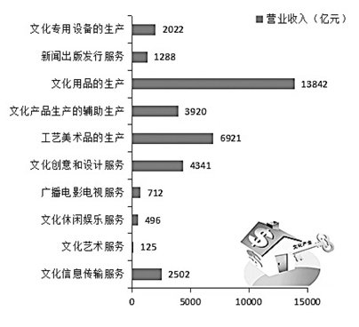
图1 2016年上半年我国文化创意产业营业额及产品分布
＊数据来源于中国产业信息网
我国经济的持续快速发展为家具行业提供了良好的发展条件。经过多年的发展，我国家具行业已形成了一定的产业规模，行业内大部分企业已经实现了自动化或半自动化制造，生产工艺更加成熟，并出现了一些具有国际先进水平的家具明星企业和家具配套产业。我国家具制造企业在国际市场的地位正日渐提高，并逐步成为支撑国民经济、丰富国民生活的重要产业之一。
小家电行业持续受益于居民收入增长和生活品质提升。随着收入不断增长，人工成本上升，生活节奏加快，生活品质提升，能够减轻人们家务劳动强度、改善生活品质的小家电必将有很大的发展空间。图2是2009-2014年我国小家电行业市场零售额情况分析。
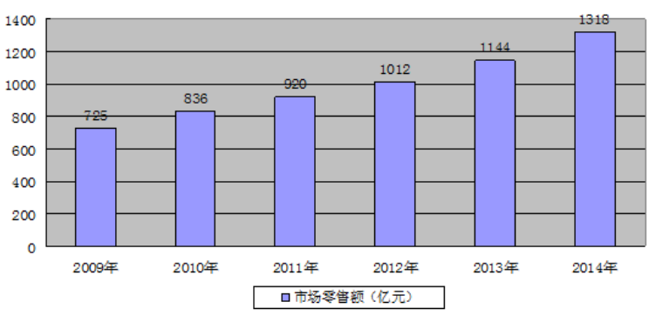
图2 2009-2014年我国小家电行业市场零售额
＊数据来源于中国产业信息网
1. 2用户体验设计行业前景
用户体验即用户在使用一个产品或系统之前、使用期间和使用之后的全部感受，包括情感、信仰、喜好、认知印象、生理和心理反应、行为和成就等各个方面。中国物联网校企联盟对于用户体验则将其定义为“包括硬件和软件在内的产品设计”。
现在，国内的大型互联网和软件公司都设有专门的用户体验设计部门，一些独立的用户体验咨询公司也雨后春笋般的产生并发展，用户体验设计已然专业化和职业化。
互联网特别是移动互联网时代，人们使用互联网不再是简单的办公或获取资讯，终端设备已经集办公、娱乐、休闲于一体，人们的碎片化时间已然被移动终端所占领，人机交互比以往任何时候都更加频繁，也更加注重交互的整体体验，图3所示，目前用户体验设计大部分存在于互联网及移动互联网公司。

图3 用户体验设计所在行业领域统计
＊数据来源于2015年中国国际用户体验设计大会
据艾瑞行业研究数据显示，我国网民整体规模在2015年时已达7.31亿，互联网及移动互联网领域的高速发展始终让业界对用户体验设计行业发展抱有极大的信心，与此同时，行业内设计团队的规模越来越大，用户体验行业呈健康发展态势，如图4所示。

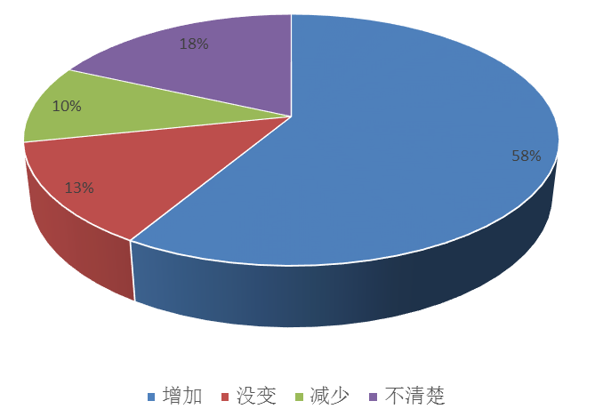
图4 2015-2016年，用户体验设计团队规模变化
＊数据来源于中国国际用户体验设计大会
2、各专业方向就业岗位
2.1产品造型设计就业岗位
产品造型设计方向学生毕业后主要在轻工、机械、电子电器、汽车及家居家电等行业从事以造型设计为主的产品开发工作，也可在企业、设计院所、设计公司从事与产品开发相关的包装、广告、多媒体设计等工作以及设计管理方面的工作。考虑到我院艺术设计系产品设计专业学生的学科背景和层次，结合产品设计行业发展状况，本方向培养的学生毕业后多数就业于设计公司或是企业的相关设计部门，从事产品造型设计以及平面设计相关工作。考研学生和从事其他工作的学生也占一定比例，如图5所示。
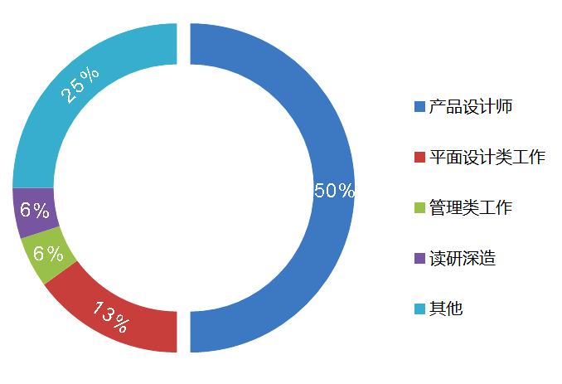
图5 2017届产品造型设计就业岗位分析
2.2用户体验设计就业岗位
以用户体验设计三个就业岗位从业人数来看，在一个用户体验设计团队中，多数为视觉设计师（简称“UI”），部分为交互设计师（简称“UE”），少数为用户研究工程师（简称UR）。这种人数分布主要是由互联网产品研发特点以及三个岗位的就业门槛决定的。考虑到我院艺术设计系产品设计专业学生的学科背景和层次，本方向培养的多数学生毕业后也将从事UI设计，这是用户体验设计方向主要的培养目标，如图6所示。
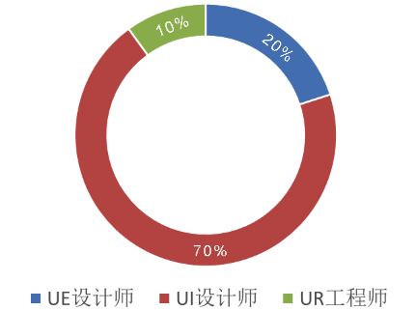
图6 2017届用户体验设计就业岗位分析
3、各专业方向人才培养能力体系
3.1产品造型设计人才培养能力体系
3.1.1人才培养能力需求
根据对多家公司的实际调研，总结出针对于企业对于从事产品造型设计行业的设计师有以下要求：
（1）专业对口，要求本科以上学历，美术、设计类相关专业。
（2）软件能力，熟练使用Photoshop、Illustrator、Rhino、KeyShot、AutoCAD等应用软件完成产品效果图的制作。
（3）思维活跃，设计思维活跃，灵感丰富，审美观符合国际性及时代性，思维观察敏锐，具备对造型及色彩工艺、表面处理、有充分的感知和把握能力。
（4）手绘能力，有较强的手绘功底和创新意识，能够独自设计产品造型方案，善于用色彩、线条修饰产品。
（5）工作经验，具有相关产品设计经验者享有优先权。
（6）大赛获奖，获得国内外设计奖项者享有优先权。
（7）职业道德，能吃苦耐劳，工作负责细心，为人诚恳，待人热情，有高度的工作责任心，抗压能力强。
（8）表达能力，具备优秀文字与口头表达能力
（9）英语能力，具有基础的英文读写能力。
通过对多家企业与公司进行调研，分析得出企业对产品造型设计人才培养能力需求比例如下：
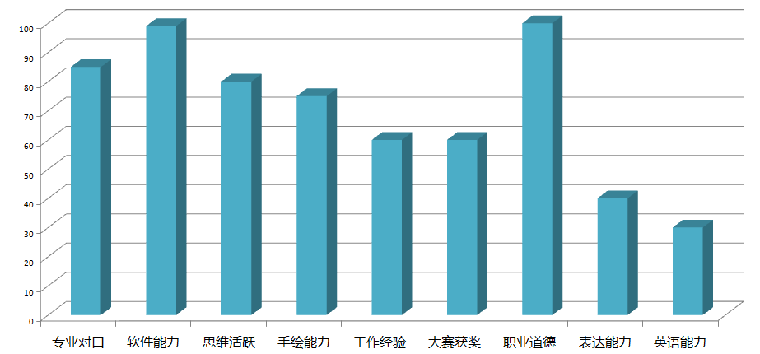
图7 企业对产品造型设计人才培养能力需求比例
3.1.2人才培养能力体系
结合行业整体对产品造型人才核心竞争力的能力要求以及顶尖产品设计公司对产品造型设计人才专业行为模块的要求，兼顾产品设计专业本身的属性、学生考研及就业的现实情况，建立了本方向人才培养的能力体系，如表1所示。
表1 造型设计人才培养能力体系
能力模块 | 一级 | 二级 | 三级 | 说明
知识 | 基础理论知识
 | 专业理论知识
 | 拓展知识
能力 | 专业能力 | 分析（研究）能力 | 市场及人群分析
 |  |  | 技术、结构、工艺、材料分析
 |  |  | 设计趋势分析
 |  | 设计（执行）能力 | 产品概念
 |  |  | 草图
 |  |  | 效果图
 |  |  | 模型制作
 |  |  | 工程制图
 |  | 总结（验证）能力 | 设计走查
 |  |  | 满意度调研
 | 发展能力 | 学习能力 |  | 能够自主学习新知识，新技术，并应用到工作中
 |  | 信息能力 |  | 能够利用各种信息媒体，收集、加工、使用各种信息
 |  | 思维能力 |  | 能够结合工作提出问题，分析问题，并具有一定创造性思维
 |  | 就业创业能力 |  | 具有求职方法和技巧；掌握创业知识，参加创业实践活动等
素养 | 职业素质 | 沟通表达 | 沟通能力
 |  |  | 表达能力
 |  | 需求理解
 |  | 团队合作
 |  | 责任心
 | 艺术修养 | 审美能力
 |  | 鉴赏能力
3.2用户体验设计人才培养能力体系
3.2.1人才培养能力需求
根据科大讯飞股份有限公司设计序列任职资格标准中专业行为的要求，以用户体验设计三个岗位的高级职称为例，可以看出用人单位对用户体验设计的人才能力诉求。
而扩大到整个行业，若在用户体验设计行业中保证核心竞争力，需要具备的核心能力主要有“沟通能力”,“需求理解能力”，“团队合作能力”，“逻辑分析能力”，“用研能力”等。具体到用户体验设计的几个岗位则是：视觉设计师（UI）、交互设计师（UE）重视“创造力”、“设计表达”；用户研究工程师（UR）更加看重“数据分析”，“行业分析能力”以及“逻辑分析能力”。
表2 科大讯飞设计序列-任职资格标准（2016版）
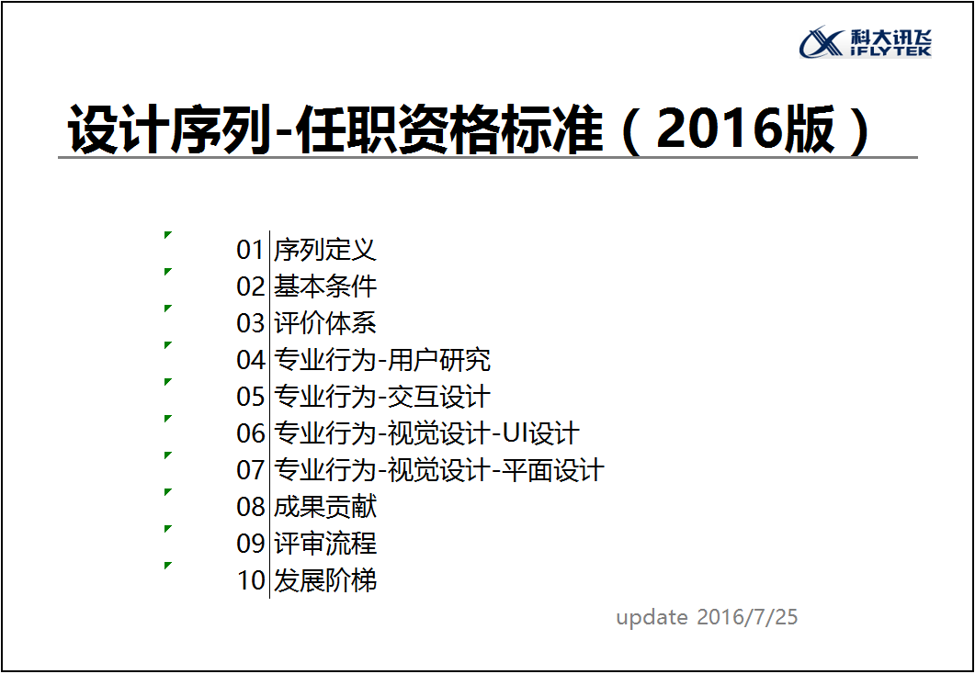
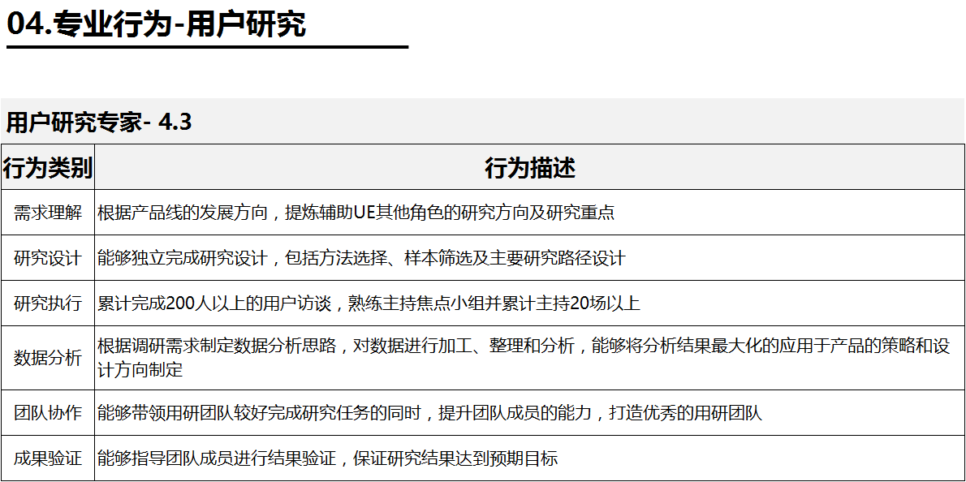
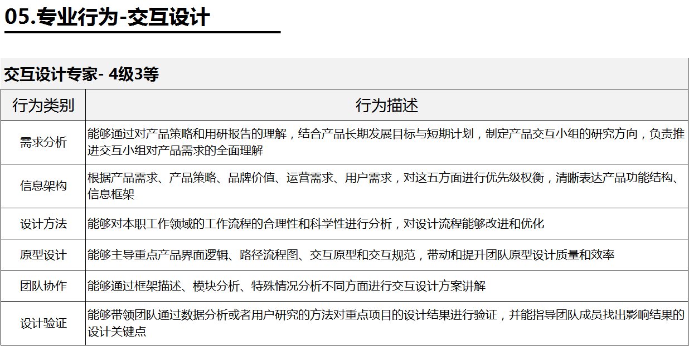

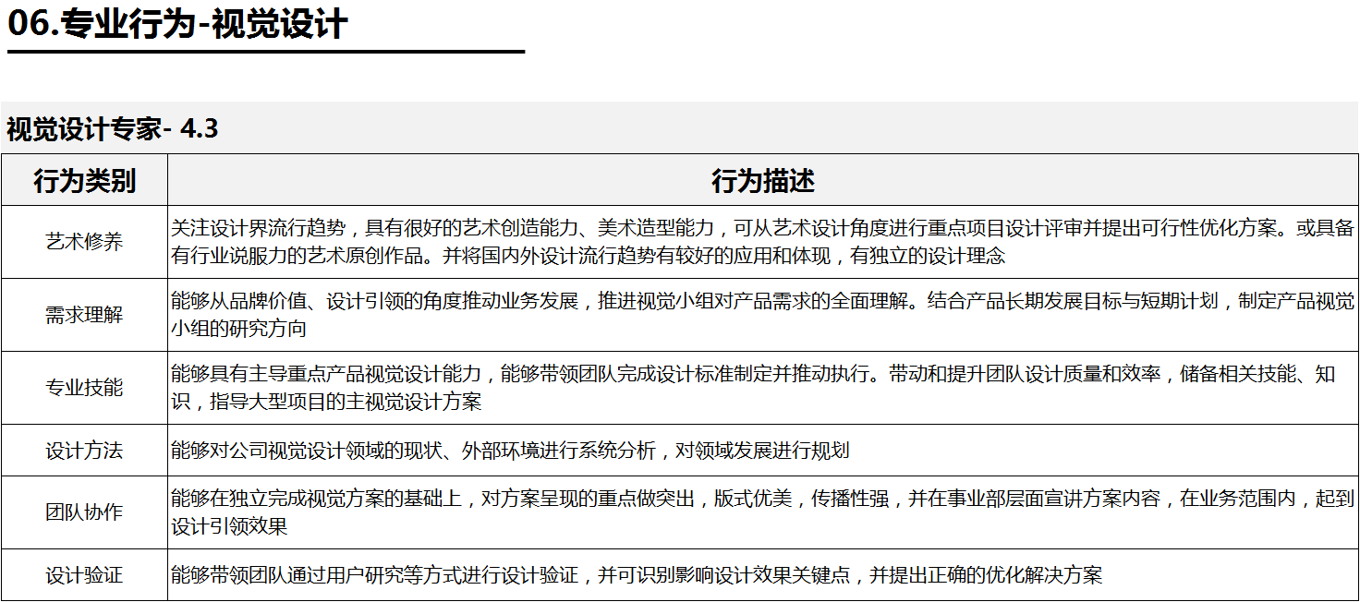

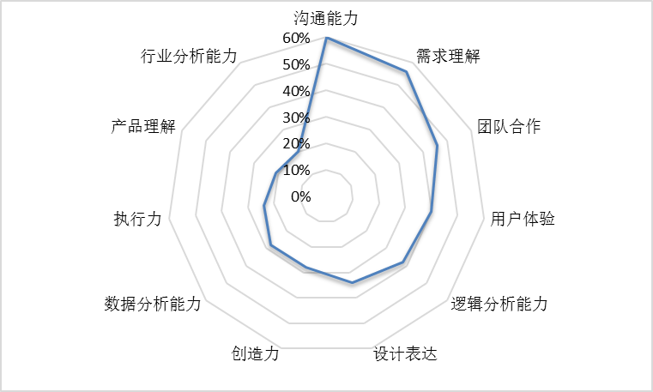
图8 保持核心竞争力需要具备的能力模型
3.2.2人才培养能力体系
结合行业整体对用户体验设计人才核心竞争力的能力要求以及科大讯飞设计序列-职业任职资格标准中对用户体验设计人才专业行为模块的要求，兼顾产品设计专业本身的属性、学生考研及就业的现实情况，建立了本方向人才培养的能力体系，如下表：
表3 用户体验设计人才培养能力体系
能力模块 | 一级 | 二级 | 三级 | 说明
知识 | 基础理论知识
 | 专业理论知识
 | 拓展知识
能力 | 专业能力 | 分析（研究）能力 | 用户研究及竞品分析
 |  |  | 互联网技术分析
 |  |  | 设计趋势分析
 |  | 设计（执行）能力 | 功能分析及流程图
 |  |  | 低保真原型
 |  |  | 设计风格确定
 |  |  | 高保真原型
 |  |  | 设计规范
 |  | 总结（验证）能力 | 设计走查
 |  |  | 满意度调研
 | 发展能力 | 学习能力 |  | 能够自主学习新知识，新技术，并应用到工作中
 |  | 信息能力 |  | 能够利用各种信息媒体，收集、加工使用各种信息
 |  | 思维能力 |  | 能够结合工作提出问题，分析问题，并具有一定创造性思维
 |  | 就业创业能力 |  | 做好个人职业生涯规划，具有求职方法和技巧；掌握创业知识，参加创业实践活动等
素养 | 职业素质 | 沟通表达 | 沟通能力
 |  |  | 表达能力
 |  | 需求理解
 |  | 团队合作
 |  | 责任心
 | 艺术修养 | 审美能力
 |  | 鉴赏能力

二、专业培养目标
1、产品造型设计方向
培养目标：
本专业方向是产品设计专业针对创意型商品而细分出来的。力图培养具有扎实的设计基础、先进的设计理念、敏锐的社会洞察力，具备较高的设计鉴赏能力、综合分析研究能力、设计表达及创作能力，能够在掌握产品设计主要技能的基础上，熟练运用产品造型设计的流程、方法和技能，进行创意型产品研究和设计的产品设计师。
毕业生毕业后可到企事业单位的设计部门、设计及咨询公司从事以产品创新为重点的设计、开发工作。
2、用户体验设计方向
培养目标：
本专业方向是产品设计专业针对互联网及相关行业而细分出来的。力图培养具有扎实的设计基础、先进的设计理念、敏锐的社会洞察力，具备较高的设计鉴赏能力、逻辑思辨能力、综合分析研究能力、设计表达及创作能力，能够在掌握产品设计主要技能的基础上，熟练运用用户体验设计的流程、方法和技能，进行互联网产品研究和设计的用户体验设计师。
毕业生毕业后可到用人单位的设计部门、设计咨询公司等从事以互联网产品创新为主的视觉设计、交互设计和用户研究工作。

三、培养模式及特色
培养模式：
本专业学制一般四年，最长不超过6年，休学创业的学生可放宽至8年，分为用户体验设计、产品造型设计两个专业方向，采用2+1+0.5+0.5的学年培养模式，积极探索以分层教学为代表的个性化培养机制。前两年为专业基础课和专业课学习，然后进行为期一年分方向集中式专业方向课程学习，为毕业和实习做准备，在大四上学期进行毕业设计（论文），大四下学期进入企业集中实习。
专业实行三学期制，秋季学期和春季学期主要安排课程学习，夏季学期安排专业专项实训，主要安排应用型课程，通过项目集中提高学生专项技能，如手绘、软件、制图技能等。夏季学期课程一般由企业双师团队为主进行授课，让学生及早感受到企业工作模式和节奏。
特色：
根据社会、行业对艺术类人才的能力需求，设计和实施理论与实践、课内与课外、校内与校外、专业教育与素质教育和创新创业教育等相结合的一体化应用型人才培养方案。在教学过程中，注重实践育人，将项目的设计、训练和实现贯穿于大学的全过程，通过逐级递进的项目实践循序渐进地提升学生的实践能力。通过校企共同确定课程，共同提供师资，共同完成课程教学，使企业参与到人才培养的过程。
全面推行实习准入机制。所有专业方向学习的学生，在未完成指定专业基础课程学分以及集中培养专业课程、项目学分的前提下，不得进入专业实习期。
四、学位授予与毕业要求
授予学位：艺术学学士。
毕业要求：
1、总学分要求：总学分修满173学分。
毕业要求的课程类别和相应学分表：
课程类型 | 学分 | 比例（%）
通识课 | 44 | 26.3
专业基础课 | 18 | 10.8
专业课、专业方向课 | 47 | 28.1
专业任选课 | 7 | 4.2
公共选修课 | 8 | 4.8
集中实践教学环节  含企业实习和毕业设计（论文） | 43 | 25.7
合计 | 167 | 100
2、分项要求：
（1）完成综合素质与能力培养模块的所有课程。
（2）完成小组学习和独立学习模块的所有课程。
（3）综合素质认定学分要求：2学分，具体参见《安徽信息工程学院学生综合素质学分认定管理办法》（院教字〔2016〕23号）。
（4）社会责任教育学分要求：4学分，具体参见《安徽工程大学机电学院社会责任教育培养方案和学分认定办法》（院字〔2015〕65号）。
五、主干学科、主要课程、专业核心课程
1、产品造型设计方向
主干学科：产品设计方法学、人机工程学、材料与工艺学。
主要课程：二维构成设计、三维构成设计、世界现代设计史、设计制图与透视、设计思维、设计心理学、人机工程学、设计表现、产品模型制作、产品造型设计、产品设计程序与方法、设计材料与工艺、产品结构设计、产品展示设计、产品包装设计、设计语义学、产品开发设计、旅游纪念品设计、小商品设计、家具设计、家电设计、专项训练（1）、（2）、（3）。
专业核心课程：三维构成设计、设计制图与透视、设计表现、产品模型制作、产品造型设计、产品设计程序与方法、设计语义学、设计材料与工艺、产品开发设计。
主要课程关系结构图如下：
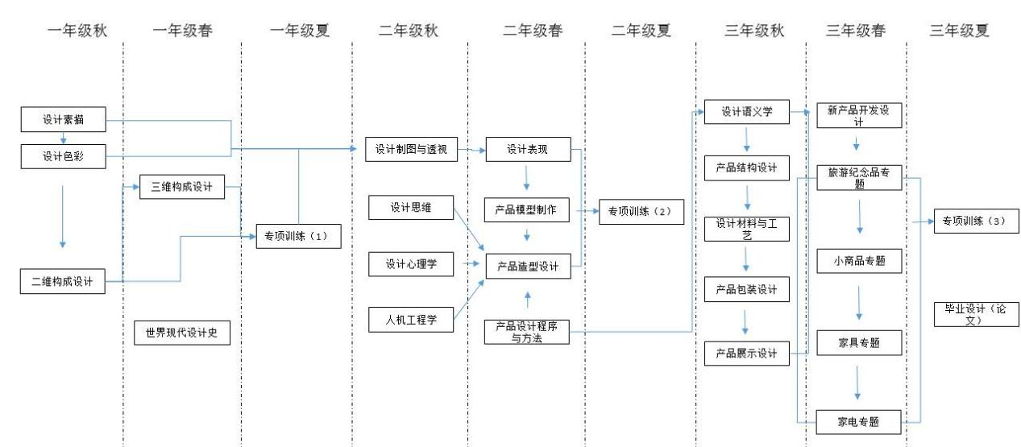

2、用户体验设计方向
主干学科：人机工程学、设计心理学、交互设计流程与方法、互联网产品界面设计。
主要课程：二维构成设计、三维构成设计、世界现代设计史、设计制图与透视、设计思维、设计心理学、人机工程学、设计表现、产品模型制作、产品造型设计、产品设计程序与方法、UCD理念与应用、交互设计流程与方法、交互专题设计、视觉风格创意、视觉专题设计、用户需求分析、跨屏设计、UX案例剖析与选题实践、设计效果心理评价、专项训练（1）、（2）、（3）。
专业核心课程：设计制图与透视、设计表现、产品模型制作、产品造型设计、交互设计流程与方法、交互专题设计、视觉专题设计、UX案例剖析与选题实践。
主要课程关系结构图如下：
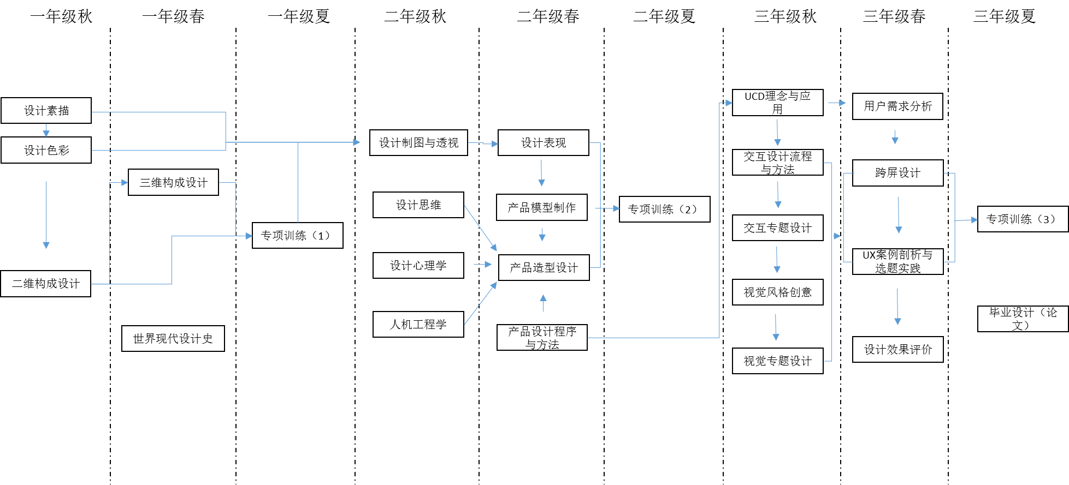

六、专业指导性培养计划表
1、课程设置
课程类型 | 序号 | 课程  编号 |  | 课程  名称 | 总学时 | 学时分配 |  |  |  | 学分 | 开课学期 | 备注代码 | 先修  课程
 |  |  |  |  |  | 理论 | 实验 | 上机 | 课外
通识课 | 1 | BAS1001 |  | 大学生心理健康教育 | 16 |  |  |  | 16 | 1 | 1-1
 | 2 | BAS1003 |  | 军事理论 | 36 |  |  |  | 36 | 1 | 1-1
 | 3 | ENG1005 |  | 基础英语（1） | 64 | 64 |  |  |  | 4 | 1-1
 | 4 | ENG1006 |  | 基础英语（2） | 64 | 64 |  |  |  | 4 | 1-2 |  | ENG1005
 | 5 | ENG1007 |  | 基础英语（3） | 64 | 64 |  |  |  | 4 | 2-1 |  | ENG1006
 | 6 | ENG1008 |  | 基础英语（4） | 32 | 32 |  |  |  | 2 | 2-2 |  | ENG1007
 | 7 | IAP1001 |  | 思想道德修养与法律基础 | 48 | 32 |  |  | 16 | 3 | 1-1
 | 8 | IAP1002 |  | 中国近现代史纲要 | 32 | 8 |  |  | 24 | 2 | 1-2
 | 9 | IAP1003 |  | 马克思主义基本原理概论 | 48 | 8 |  |  | 40 | 3 | 2-1
 | 10 | IAP1004 |  | 毛泽东思想和中国特色社会主义理论体系概论（1） | 48 | 8 |  |  | 40 | 3 | 2-2
 | 11 | IAP1005 |  | 毛泽东思想和中国特色社会主义理论体系概论（2） | 48 | 8 |  |  | 40 | 3 | 3-1 |  | IAP1004
 | 12 | IAP1006 |  | 形势政策（1） | 16 | 4 |  |  | 12 | 0.5 | 1-1
 | 13 | IAP1007 |  | 形势政策（2） | 16 | 4 |  |  | 12 | 0.5 | 1-2 |  | IAP1006
 | 14 | IAP1008 |  | 形势政策（3） | 16 | 4 |  |  | 12 | 0.5 | 2-1 |  | IAP1007
 | 15 | IAP1009 |  | 形势政策（4） | 16 | 4 |  |  | 12 | 0.5 | 2-2 |  | IAP1008
 | 16 | PHE1001 |  | 体育（1） | 32 | 16 |  |  | 16 | 1 | 1-1
 | 17 | PHE1002 |  | 体育（2） | 32 | 16 |  |  | 16 | 1 | 1-2 |  | PHE1001
 | 18 | PHE1003 |  | 体育（3） | 32 | 16 |  |  | 16 | 1 | 2-1 |  | PHE1002
 | 19 | PHE1004 |  | 体育（4） | 32 | 16 |  |  | 16 | 1 | 2-2 |  | PHE1003
 | 20 | CQD1001 |  | 职业行为能力（1） | 16 | 16 |  |  |  | 1 | 1-2 | CQ
 | 21 | CQD1003 |  | 交流与写作 | 16 | 16 |  |  |  | 1 | 2-1 | CW
 | 22 | CQD1005 |  | 大学生就业指导 | 16 | 10 |  |  | 6 | 1 | 3-2 | CQ
 | 23 | CQD1006 |  | 创新与创意能力 | 32 | 8 | 8 |  | 16 | 2 | 1-2 | CQ
 | 24 | CSE1001 |  | 计算机应用基础 | 48 |  |  | 24 | 24 | 3 | 1-1
 | 合计 |  |  |  | 820 | 418 | 8 | 24 | 370 | 44
专业基础课 | 1 |  | AAD2001 | 设计素描Ⅰ | 60 | 28 | 32 |  |  | 2.5 | 1-1
 | 2 |  | AAD2002 | 设计色彩Ⅰ | 60 | 28 | 32 |  |  | 2.5 | 1-1
 | 3 |  | AAD2205 | 专业导论Ⅰ | 16 | 16 |  |  |  | 1 | 1-1
 | 4 |  | AAD2204 | 设计概论Ⅰ | 32 | 32 |  |  |  | 2 | 1-1
 | 5 |  | AAD2003 | 二维构成设计* | 60 | 28 | 32 |  |  | 2.5 | 1-1
 | 6 |  | AAD2005 | 三维构成设计* | 64 | 16 | 48 |  |  | 2.5 | 1-2 |  | AAD2003
 | 7 |  | AAD2208 | 图形设计 | 72 | 16 | 40 |  | 16 | 2.5 | 1-2
 | 8 |  | AAD2206 | 世界现代设计史* | 48 | 32 | 16 |  |  | 2.5 | 1-2
 | 合计 |  |  |  | 412 | 196 | 200 |  | 16 | 18
专业课 | 1 | AAD3001 |  | 设计思维* | 32 | 16 | 16 |  |  | 1.5 | 2-1
 | 2 | AAD3002 |  | 设计心理学* | 32 | 32 |  |  |  | 2 | 2-1
 | 3 | AAD3201 |  | 人机工程学* | 32 | 16 | 16 |  |  | 1.5 | 2-1
 | 4 | AAD3202 |  | 设计制图与透视* | 64 | 16 | 32 |  | 16 | 2.5 | 2-1 | PS
 | 5 | AAD3203 |  | 专利写作 | 48 | 16 | 32 |  |  | 2 | 2-1 | CW  SMN | AAD3202
 | 6 | AAD3204 |  | 产品设计程序与方法* | 48 | 16 | 16 |  | 16 | 2 | 2-2
 | 7 | AAD3205 |  | 设计表现* | 64 | 16 | 32 |  | 16 | 2.5 | 2-2 | PS
 | 8 | AAD3206 |  | 产品模型制作* | 64 | 16 | 32 |  | 16 | 2.5 | 2-2 | PS | AAD3205
 | 9 | AAD3207 |  | 产品造型设计* | 64 | 16 | 32 |  | 16 | 2.5 | 2-2 | DD
 | 10 | AAD3208 |  | 产品营销策划 | 64 | 16 | 16 |  | 32 | 2.5 | 2-2 |  | AAD3207
 | 合计 |  |  |  | 512 | 176 | 224 |  | 112 | 21.5
专业方向课|  产品造型设计方向 | 1 | AAD3209 |  | 设计材料与工艺* | 64 | 16 | 32 |  | 16 | 2.5 | 3-1
 | 2 | AAD3210 |  | 产品结构设计* | 32 | 16 | 16 |  |  | 1.5 | 3-1 | DD | AAD3209
 | 3 | AAD3211 |  | 产品展示设计* | 64 | 16 | 48 |  |  | 2.5 | 3-1 | DD
 | 4 | AAD3212 |  | 产品包装设计* | 64 | 16 | 32 |  | 16 | 2.5 | 3-1 | DD
 | 5 | AAD3213 |  | 设计管理 | 32 | 16 | 16 |  |  | 1.5 | 3-1
 | 6 | AAD3214 |  | 设计语义学* | 64 | 16 | 48 |  |  | 2.5 | 3-1
 | 7 | AAD3215 |  | 产品开发设计* | 64 | 16 | 48 |  |  | 2.5 | 3-2 | DD
 | 8 | AAD3216 |  | 旅游纪念品设计* | 64 | 16 | 32 |  | 16 | 2.5 | 3-2 | PP  SGL | AAD3215
 | 9 | AAD3217 |  | 小商品设计* | 64 | 16 | 32 |  | 16 | 2.5 | 3-2 | PP  SGL | AAD3212
 | 10 | AAD3218 |  | 家具设计* | 64 | 16 | 32 |  | 16 | 2.5 | 3-2 | PP  SGL | AAD3210
 | 11 | AAD3219 |  | 家电设计* | 64 | 16 | 32 |  | 16 | 2.5 | 3-2 | PP  SGL | AAD3214
 | 合计 |  |  |  | 640 | 176 | 368 |  | 96 | 25.5
专业方向课|  用户体验设计方向 | 1 | AAD3220 |  | UCD理念与应用* | 32 | 16 | 16 |  |  | 1.5 | 3-1
 | 2 | AAD3221 |  | 交互设计流程与方法* | 64 | 16 | 32 |  | 16 | 2.5 | 3-1 | PS | AAD3220
 | 3 | AAD3230 |  | 互联网技术与应用 | 32 | 16 | 16 |  |  | 1.5 | 3-1
 | 4 | AAD3222 |  | 视觉风格创意* | 64 | 16 | 16 |  | 32 | 2.5 | 3-1 | PS
 | 5 | AAD3223 |  | 交互专题设计* | 64 | 16 | 32 |  | 16 | 2.5 | 3-1 | DD | AAD3222
 | 6 | AAD3224 |  | 视觉专题设计* | 64 | 16 | 32 |  | 16 | 2.5 | 3-1 | DD | AAD3223
 | 7 | AAD3225 |  | 用户需求分析* | 64 | 16 | 32 |  | 16 | 2.5 | 3-2 | PS
 | 8 | AAD3226 |  | 跨屏设计* | 64 | 16 | 32 |  | 16 | 2.5 | 3-2 | PP  SGL
 | 9 | AAD3227 |  | 设计原则与规范 | 64 | 16 | 48 |  |  | 2.5 | 3-2
 | 10 | AAD3228 |  | UX案例剖析与选题实践* | 64 | 16 | 32 |  | 16 | 2.5 | 3-2 | PP  SGL
 | 11 | AAD3229 |  | 设计效果心理评价* | 64 | 16 | 16 |  | 32 | 2.5 | 3-2 | PP  SGL
 | 合计 |  |  |  | 640 | 176 | 304 |  | 160 | 25.5
专业任选课 | 1 |  |  | 专业任选课（1） | 64 | 16 | 32 |  | 16 | 2.5 | 1-2
 | 2 |  |  | 专业任选课（2） | 32 | 16 | 16 |  |  | 1.5 | 2-1
 | 3 |  |  | 专业任选课（3） | 32 | 16 | 16 |  |  | 1.5 | 3-1
 | 4 |  |  | 专业任选课（4） | 32 | 16 | 16 |  |  | 1.5 | 3-2
 | 合计 |  |  |  | 160 | 64 | 80 |  | 16 | 7
公共选修课 |  |  |  |  | 128 | 128 |  |  |  | 8
集中实践教学环节 |  |  |  |  | 68周 |  |  |  | 68周 | 43
合计 |  |  |  |  | 2672 | 1158 | 880 | 24 | 610 | 167 |  |  | 产品造型
 |  |  |  |  | 68周 |  |  |  | 68周
 |  |  |  |  | 2672 | 1158 | 816 | 24 | 674 | 167 |  |  | 用户体验
 |  |  |  |  | 68周 |  |  |  | 68周

- 集中实践教学环节模块
序号 | 课程编号 | 课程名称 | 周数 | 学分 | 开课学期
1 | BAS1002 | 入学教育 | 1 | 1 | 1-1
2 | BAS1004 | 军事训练 | 2 | 1 | 1-1
3 | AAD5001 | 色彩写生 | 2 | 2 | 1-2
4 | AAD5002 | 专业认知学习 | 1 | 1 | 1-3
5 | AAD5003 | 专业考察 | 1 | 1 | 3-1
6 | AAD5203 | 专项训练（1）* | 3 | 3 | 1-3
7 | AAD5204 | 专项训练（2）* | 4 | 4 | 2-3
8 | AAD5205 | 专项训练（3）* | 4 | 4 | 3-3
9 | AAD5211 | 综合课程训练（1） | 2 | 2 | 2-1
10 | AAD5212 | 综合课程训练（2） | 4 | 4 | 2-2
11 | AAD5213 | 综合课程训练（3） | 2 | 2 | 3-1
12 | AAD5214 | 综合课程训练（4） | 2 | 2 | 3-2
13 | AAD5999 | 毕业设计（论文） | 16 | 10 | 4-1
14 | AAD5998 | 企业实习 | 24 | 6 | 4-2
合计 |  |  | 68周 | 43

- 综合素质与能力课程模块
备注代码 | 定向领域 | 课程编号 | 课程名称 | 课程目标 | 学分 | 备注
CQ | 企业文化与职业素养 | CQD1001 | 职业行为能力（1） | 通过课程学习提高学生的职业能力，包括学会目标管理、时间管理、掌握解决问题的方法和技巧。 | 1
 |  | CQD1005 | 大学生就业指导 | 本课程通过分析就业形势使学生对当前的就业形势有清醒的认识；通过就业技术指导，包括简历的制作和面试的技巧，提高学生未来的就业竞争力；通过劳动政策法规的讲解，使学生掌握基本的劳动法律法规、了解求职中有哪些常见的法律陷阱，使学生懂得用法律的武器维护自身合法权益。 | 1
 |  | CQD1006 | 创新与创意能力 | 本课程通过培养大学生立足专业知识的创意能力，促进学生开放思维、质疑假设、审查思考过程、重新界定问题，帮助学生在课程结束时掌握一套让新观点新思维源源不断产生的思维方法。 | 2
CW | 交流与写作能力 | CQD1003 | 交流与写作 | 提高学生的沟通能力，包括口头交流与书面写作能力。具体内容涉及：职场交流、沟通技巧、写作基础、商业写作。 | 1
 |  | AAD3203 | 专利写作 | 本课程主要是加强学生的产权意识，使学生了解专利的相关知识，熟悉专利的类型，掌握专利的申报流程及要点，培养学生的专利申报文案的写作能力。 | 2
PS | 专业实践技能 | AAD3202 | 设计制图与透视* | 本课程主要学习包括设计制图基础、制图种类与方法、透视制图原理、阴影制图原理、图面配景与版式设计、优秀图纸解析等能力。 | 2.5
 |  | AAD3205 | 设计表现* | 本课程主要学习产品设计表现中常用的技法、所用工具及材料，掌握手绘效果图的创作，提高学生核心的手绘能力。 | 2.5
 |  | AAD3206 | 产品模型制作* | 本课程主要学习产品模型制作的流程与方法、材料、工具以及相关制作工艺。培养学生的专业实践能力以及动手能力。 | 2.5
 |  | AAD3221 | 交互设计流程与方法* | 本课程主要帮助学生熟悉交互设计的基本流程及常用的分析方法，如卡片分析等，学习交互设计的基础理论、基本原则及基本思想，学习交互设计中流程图、线框图及原型的创作与规范，并学会用Axure工具进行交互设计产出物的制作。 | 3.5 | 用户体验设计方向
 |  | AAD3222 | 视觉风格创意* | 本课程主要学习并掌握视觉风格的确定过程及方法，同时通过所学完成一款产品的主风格设计。 | 2.5
 |  | AAD3225 | 用户需求分析* | 本课程学习用户需求调研的过程及常用的调研方法、如何进行需求分析以及如何对需求进行管理。 | 3.5
 |  | AAD4201 | 摄影 | 本课程主要学习摄影基本原理、摄影用光、摄影技巧等知识，提高学生在产品的再现、取景等方面的能力。 | 2.5
 |  | AAD5203 | 专项训练（1）* | 本课程主要对PS、AI通用软件进行专项训练，通过案例、虚拟项目等实操训练，提高学生对此工具的运用能力，使学生在一年级即能熟练运用软件实现设计想法。 | 3
 |  | AAD5204 | 专项训练（2）* | 本课程对产品设计专业的专有软件Rhino及相关扩展工具进行专项训练，通过案例、虚拟项目等实操训练，提高学生对此工具的运用能力。 | 4
 |  | AAD5205 | 专项训练（3）* | 本课程结合学生在专业软件、手绘（草图、效果图）等方面仍然存在的弱项进行专项训练，补缺补差，力争使学生在进入企业实习前在动手能力、软件使用方面得以全面解决。 | 4
PP | 项目实践能力 | AAD3216 | 旅游纪念品设计* | 本课程学习旅游纪念品的概念、特征、功能、行业发展概况，旅游纪念品的类型及工艺特征，旅游纪念品的设计原则等，通过项目实操，掌握旅游纪念品开发设计的专项技能。 | 3.5 | 产品造型设计方向
 |  | AAD3217 | 小商品设计* | 本课程是产品造型方向的专题设计课程，主要学习小商品的种类、材料及工艺等理论知识，通过项目实操，掌握旅游纪念品开发设计的专项技能。 | 3.5
 |  | AAD3218 | 家具设计* | 本课程主要学习家具的造型、功能、尺度与尺寸、色彩、材料和结构等知识，并进行造型设计、结构设计及工艺设计3个方面的锻炼。通过项目实操，掌握家具产品开发设计的专项技能。 | 3.5
 |  | AAD3219 | 家电设计* | 本课程主要学习家电产品设计的理论与实践，并以家用空调与音乐手机为实例，对产品设计从需求输入、市场调研、概念设计、细化设计、结构初步设计及可行性分析、手板制作、配色工具及使用等整个过程进行实训。 | 3.5
 |  | AAD3226 | 跨屏设计* | 本课程主要学习不同终端间如何更好的进行UI的整合设计，如手机端、Pad端、电视端等如何提供给用户良好的、一致的用户体验。 | 3.5 | 用户体验设计方向
 |  | AAD3228 | UX案例剖析与选题实践* | 本课程讲解若干完整的UX案例，即一个产品从无到有、从有到优的过程，通过学生自主选择课题，完成从用户研究、交互设计到视觉设计的过程，最终完成课题并汇报，是对UX所涉猎知识的串联。 | 2.5
 |  | AAD3229 | 设计效果心理评价* | 本课程学习设计效果心理评价常用的方式方法，并抽取满意度评估，即CSI作为实操，评价一款产品的设计效果。 | 2.5
DD | 设计与开发能力 | AAD3207 | 产品造型设计* | 本课程学习产品造型的基本组成，如构型、色彩、纹理及材料等综合知识，学习产品造型的思维与方法，提升学生核心的造型能力。 | 2.5
 |  | AAD3210 | 产品结构设计* | 本课程主要学习产品结构的分类，了解常规产品的相关结构，在此基础上，学习产品结构设计的流程与方法，同时能够在造型设计的基础上进行结构深化设计，将概念设计转化为工程设计。 | 1.5 | 产品造型设计方向
 |  | AAD3211 | 产品展示设计* | 本课程主要学习展示设计的相关概念与方法、了解展示设计的类型、功能以及展示设计模型制作的相关材料与工艺。 | 2.5
 |  | AAD3212 | 产品包装设计* | 本课程涵盖产品容器设计、产品内外包装设计、吊牌、标签设计、运输包装、以及礼品包装设计、拎袋设计等。强调学生在进行产品设计时要考虑包装因素。 | 2.5
 |  | AAD3215 | 产品开发设计* | 本课程是围绕产品开发设计的特征，从产品创新和产品开发的概念入手，穿插实际案例，并对新产品战略与组织管理、新产品开发设计程序、产品创新方法、产品评估和产品市场导入五个方面作了全面的讲述。 使学生开阔视野，更好地认识产品设计在企业整个商业运作中的角色，从而更好地驾驭设计，并为学生在有机会的条件下参与企业产品开发项目的管理工作提供必要的基础知识。 | 2.5
 |  | AAD3223 | 交互专题设计* | 本课程学习界面中一些重要组成部分的交互原则及设计方式，如导航设计、分类设计等，同时学习新的交互方式的设计，如手势交互、语音交互、体验交互等。 | 3.5 | 用户体验设计方向
 |  | AAD3224 | 视觉专题设计* | 本课程学习界面中一些重要组成部分的视觉设计原则及方式，如banner设计、图标设计等。 | 3.5
 |  | AAD4203 | 插画设计 | 本课程学习插画的构图、风格、元素等方面的知识与表现技法，要求学生结合自身兴趣，进行插画的设计创作。 | 1.5
 |  | AAD4204 | 多媒体应用 | 本课程学习多媒体制作时需要注意的问题以及常用的编辑工具等，力图通过本课程的学习提升学生对作品汇报及排版的美感，辅助设计作品推广。 | 1.5

- 小组学习、独立学习等课程模块
备注代码 | 课程类型 | 课程编号 | 课程名称 | 学分
SGL | 小组学习 | AAD5211 | 综合课程训练（1） | 2
 |  | AAD5212 | 综合课程训练（2） | 4
 |  | AAD5213 | 综合课程训练（3） | 2
 |  | AAD5214 | 综合课程训练（4） | 2
 |  | AAD3216 | 旅游纪念品设计* | 3.5
 |  | AAD3217 | 小商品设计* | 3.5
 |  | AAD3218 | 家具设计* | 3.5
 |  | AAD3219 | 家电设计* | 3.5
 |  | AAD3226 | 跨屏设计* | 3.5
 |  | AAD3228 | UX案例剖析与选题实践* | 2.5
 |  | AAD3229 | 设计效果心理评价* | 2.5
SMN | 研讨班 | AAD5002 | 专业认知学习 | 1
 |  | AAD5003 | 专业考察 | 1
 |  | AAD3203 | 专利写作 | 2
TTR | 个别指导 | AAD5001 | 色彩写生 | 2

- 专业任选课模块
序号 | 课程  编号 | 课程  名称 | 总学时 | 学时分配 |  |  |  | 学分 | 备注代码 | 先修  课程 | 备注
 |  |  |  | 理论 | 实验 | 上机 | 课外
1 | AAD4201 | 摄影 | 64 | 16 | 32 |  | 16 | 2.5 | PS
2 | AAD4202 | 设计美学 | 32 | 16 | 16 |  |  | 1.5
3 | AAD4203 | 插画设计 | 32 | 16 | 16 |  |  | 1.5 | DD
4 | AAD4204 | 多媒体应用 | 32 | 16 | 16 |  |  | 1.5 | DD
5 | AAD4205 | 设计艺术学 | 32 | 16 | 16 |  |  | 1.5
6 | AAD4206 | 标志设计 | 32 | 16 | 16 |  |  | 1.5
7 | AAD4207 | 玩具设计 | 32 | 16 | 16 |  |  | 1.5
8 | AAD4208 | 字体设计 | 32 | 16 | 16 |  |  | 1.5
9 | AAD4209 | 陶瓷设计 | 32 | 16 | 16 |  |  | 1.5
合计 |  |  | 320 | 144 | 160 |  | 16 | 14.5

6、综合统计
序号 | 课程类别 |  |  | 总学时 | 学时分配 |  |  |  | 学分
 |  |  |  |  | 理论 | 实验 | 上机 | 课外
1 | 通识课 |  |  | 820 | 418 | 8 | 24 | 370 | 44
2 | 专业基础课 |  |  | 412 | 196 | 200 |  | 16 | 18
3 | 专业课、专业方向课 |  | 产品造型设计方向 | 1152 | 352 | 592 |  | 208 | 47
 |  |  | 用户体验设计方向 | 1152 | 352 | 528 |  | 272 | 47
4 | 专业任选课 |  |  | 160 | 64 | 80 |  | 16 | 7
5 | 公共选修课 |  |  | 128 | 128 |  |  |  | 8
6 | 集中实践教学环节 |  |  | 68周 |  |  |  | 68周 | 43
合计 |  | 产品造型设计方向 |  | 2672 | 1158 | 880 | 24 | 610 | 167
 |  |  |  | 68周 |  |  |  | 68周
 |  | 用户体验设计方向 |  | 2672 | 1158 | 816 | 24 | 674 | 167
 |  |  |  | 68周 |  |  |  | 68周

七、各学年教学计划执行表
第一学年
学期 | 序号 | 课程  编号 | 课程  名称 | 总学时 | 学时分配 |  |  |  | 学分 | 课程属性 | 备注
 |  |  |  |  | 理论 | 实验 | 上机 | 课外
秋 | 1 | BAS1001 | 大学生心理健康教育 | 16 |  |  |  | 16 | 1 | 必修
 | 2 | BAS1002 | 入学教育 | 1周 |  |  |  | 1周 | 1 | 必修
 | 3 | BAS1003 | 军事理论 | 36 |  |  |  | 36 | 1 | 必修
 | 4 | BAS1004 | 军事训练 | 2周 |  |  |  | 2周 | 1 | 必修
 | 5 | ENG1005 | 基础英语（1） | 64 | 64 |  |  |  | 4 | 必修
 | 6 | IAP1001 | 思想道德修养与法律基础 | 48 | 32 |  |  | 16 | 3 | 必修
 | 7 | IAP1006 | 形势政策（1） | 16 | 4 |  |  | 12 | 0.5 | 必修
 | 8 | PHE1001 | 体育（1） | 32 | 16 |  |  | 16 | 1 | 必修
 | 9 | CSE1001 | 计算机应用基础 | 48 |  |  | 24 | 24 | 3 | 必修
 | 10 | AAD2001 | 设计素描Ⅰ | 60 | 28 | 32 |  |  | 2.5 | 必修
 | 11 | AAD2002 | 设计色彩Ⅰ | 60 | 28 | 32 |  |  | 2.5 | 必修
 | 12 | AAD2205 | 专业导论Ⅰ | 16 | 16 |  |  |  | 1 | 必修
 | 13 | AAD2204 | 设计概论Ⅰ | 32 | 32 |  |  |  | 2 | 必修
 | 14 | AAD2003 | 二维构成设计* | 60 | 28 | 32 |  |  | 2.5 | 必修
 | 学期合计 |  |  | 488 | 248 | 96 | 24 | 120 | 26
 |  |  |  | 3周 |  |  |  | 3周
春 | 1 | ENG1006 | 基础英语（2） | 64 | 64 |  |  |  | 4 | 必修
 | 2 | IAP1002 | 中国近现代史纲要 | 32 | 8 |  |  | 24 | 2 | 必修
 | 3 | IAP1007 | 形势政策（2） | 16 | 4 |  |  | 12 | 0.5 | 必修
 | 4 | PHE1002 | 体育（2） | 32 | 16 |  |  | 16 | 1 | 必修
 | 5 | CQD1001 | 职业行为能力（1） | 16 | 16 |  |  |  | 1 | 必修
 | 6 | AAD2005 | 三维构成设计* | 64 | 16 | 48 |  |  | 2.5 | 必修
 | 7 | AAD2208 | 图形设计 | 72 | 16 | 40 |  | 16 | 2.5 | 必修
 | 8 | AAD2206 | 世界现代设计史* | 48 | 32 | 16 |  |  | 2.5 | 必修
 | 9 | AAD4201 | 摄影 | 64 | 16 | 32 |  | 16 | 2.5 | 选修
 | 10 | AAD5001 | 色彩写生 | 2周 |  |  |  | 2周 | 2 | 必修
 | 11 | CQD1006 | 创新与创意能力 | 32 | 8 | 8 |  | 16 | 2 | 必修
 | 学期合计 |  |  | 440 | 196 | 144 |  | 100 | 22.5
 |  |  |  | 2周 |  |  |  | 2周
夏 | 1 | AAD5203 | 专项训练（1）* | 3周 |  |  |  | 3周 | 3 | 必修
 | 2 | AAD5002 | 专业认知学习 | 1周 |  |  |  | 1周 | 1 | 必修
 | 学期合计 |  |  | 4周 |  |  |  | 4周 | 4
学年合计 |  |  |  | 928 | 444 | 240 | 24 | 220 | 52.5
 |  |  |  | 9周 |  |  |  | 9周

第二学年
学期 | 序号 | 课程  编号 | 课程  名称 | 总学时 | 学时分配 |  |  |  | 学分 | 课程属性 | 备注
 |  |  |  |  | 理论 | 实验 | 上机 | 课外
秋 | 1 | ENG1007 | 基础英语（3） | 64 | 64 |  |  |  | 4 | 必修
 | 2 | IAP1003 | 马克思主义基本原理概论 | 48 | 8 |  |  | 40 | 3 | 必修
 | 3 | IAP1008 | 形势政策（3） | 16 | 4 |  |  | 12 | 0.5 | 必修
 | 4 | PHE1003 | 体育（3） | 32 | 16 |  |  | 16 | 1 | 必修
 | 5 | CQD1003 | 交流与写作 | 16 | 16 |  |  |  | 1 | 必修
 | 6 | AAD3001 | 设计思维* | 32 | 16 | 16 |  |  | 1.5 | 必修
 | 7 | AAD3002 | 设计心理学* | 32 | 32 |  |  |  | 2 | 必修
 | 8 | AAD3201 | 人机工程学* | 32 | 16 | 16 |  |  | 1.5 | 必修
 | 9 | AAD3202 | 设计制图与透视* | 64 | 16 | 32 |  | 16 | 2.5 | 必修
 | 10 | AAD3203 | 专利写作 | 48 | 16 | 32 |  |  | 2 | 必修
 | 11 | AAD4202 | 设计美学 | 32 | 16 | 16 |  |  | 1.5 | 选修
 | 12 | AAD5211 | 综合课题训练（1） | 2周 |  |  |  | 2周 | 2 | 必修
 | 学期合计 |  |  | 416 | 220 | 112 |  | 84 | 22.5
 |  |  |  | 2周 |  |  |  | 2周
春 | 1 | ENG1008 | 基础英语（4） | 32 | 32 |  |  |  | 2 | 必修
 | 2 | IAP1004 | 毛泽东思想和中国特色社会主义理论体系概论（1） | 48 | 8 |  |  | 40 | 3 | 必修
 | 3 | IAP1009 | 形势政策（4） | 16 | 4 |  |  | 12 | 0.5 | 必修
 | 4 | PHE1004 | 体育（4） | 32 | 16 |  |  | 16 | 1 | 必修
 | 5 | AAD3204 | 产品设计程序与方法* | 48 | 16 | 16 |  | 16 | 2 | 必修
 | 6 | AAD3205 | 设计表现* | 64 | 16 | 32 |  | 16 | 2.5 | 必修
 | 7 | AAD3206 | 产品模型制作* | 64 | 16 | 32 |  | 16 | 2.5 | 必修
 | 8 | AAD3207 | 产品造型设计* | 64 | 16 | 32 |  | 16 | 2.5 | 必修
 | 9 | AAD3208 | 产品营销策划 | 64 | 16 | 16 |  | 32 | 2.5 | 必修
 | 10 | AAD5212 | 综合课题训练（2） | 4周 |  |  |  | 4周 | 4 | 必修
 | 学期合计 |  |  | 432 | 140 | 128 |  | 164 | 22.5
 |  |  |  | 4周 |  |  |  | 4周
夏 | 1 | AAD5204 | 专项训练（2）* | 4周 |  |  |  | 4周 | 4 | 必修
 | 学期合计 |  |  | 4周 |  |  |  | 4周 | 4
学年合计 |  |  |  | 848 | 360 | 240 |  | 248 | 49
 |  |  |  | 10周 |  |  |  | 10周

第三学年
学期 | 序号 | 课程  编号 | 课程  名称 | 总学时 | 学时分配 |  |  |  | 学分 | 课程属性 | 备注
 |  |  |  |  | 理论 | 实验 | 上机 | 课外
秋 | 1 | IAP1005 | 毛泽东思想和中国特色社会主义理论体系概论（2） | 48 | 8 |  |  | 40 | 3 | 必修
 | 2 | AAD3209 | 设计材料与工艺* | 64 | 16 | 32 |  | 16 | 2.5 | 必修 | 产品造型设计方向
 | 3 | AAD3210 | 产品结构设计* | 32 | 16 | 16 |  |  | 1.5 | 必修
 | 4 | AAD3211 | 产品展示设计* | 64 | 16 | 48 |  |  | 2.5 | 必修
 | 5 | AAD3212 | 产品包装设计* | 64 | 16 | 32 |  | 16 | 2.5 | 必修
 | 6 | AAD3213 | 设计管理 | 32 | 16 | 16 |  |  | 1.5 | 必修
 | 7 | AAD3214 | 设计语义学* | 64 | 16 | 48 |  |  | 2.5 | 必修
 | 8 | AAD3220 | UCD理念与应用* | 32 | 16 | 16 |  |  | 1.5 | 必修 | 用户体验设计方向
 | 9 | AAD3221 | 交互设计流程与方法* | 64 | 16 | 32 |  | 16 | 2.5 | 必修
 | 10 | AAD3230 | 互联网技术与应用 | 32 | 16 | 16 |  |  | 1.5 | 必修
 | 11 | AAD3222 | 视觉风格创意* | 64 | 16 | 16 |  | 32 | 2.5 | 必修
 | 12 | AAD3223 | 交互专题设计* | 64 | 16 | 32 |  | 16 | 2.5 | 必修
 | 13 | AAD3224 | 视觉专题设计* | 64 | 16 | 32 |  | 16 | 2.5 | 必修
 | 14 | AAD4203 | 插画设计 | 32 | 16 | 16 |  |  | 1.5 | 选修
 | 15 | AAD5003 | 专业考察 | 1周 |  |  |  | 1周 | 1 | 必修
 | 16 | AAD5213 | 综合课题训练（3） | 2周 |  |  |  | 2周 | 2 | 必修
 | 学期合计 |  |  | 400 | 120 | 208 |  | 72 | 20.5 |  | 产品造型设计方向
 |  |  |  | 3周 |  |  |  | 3周
 |  |  |  | 400 | 120 | 160 |  | 120 | 20.5 |  | 用户体验设计方向
 |  |  |  | 3周 |  |  |  | 3周
春 | 1 | CQD1005 | 大学生就业指导 | 16 | 10 |  |  | 6 | 1 | 必修
 | 2 | AAD3215 | 产品开发设计* | 64 | 16 | 48 |  |  | 2.5 | 必修 | 产品造型设计方向
 | 3 | AAD3216 | 旅游纪念品设计* | 64 | 16 | 32 |  | 16 | 2.5 | 必修
 | 4 | AAD3217 | 小商品设计* | 64 | 16 | 32 |  | 16 | 2.5 | 必修
 | 5 | AAD3218 | 家具设计* | 64 | 16 | 32 |  | 16 | 2.5 | 必修
 | 6 | AAD3219 | 家电设计* | 64 | 16 | 32 |  | 16 | 2.5 | 必修
 | 7 | AAD3225 | 用户需求分析* | 64 | 16 | 32 |  | 16 | 2.5 | 必修 | 用户体验设计方向
 | 8 | AAD3226 | 跨屏设计* | 64 | 16 | 32 |  | 16 | 2.5 | 必修
 | 9 | AAD3227 | 设计原则与规范 | 64 | 16 | 48 |  |  | 2.5 | 必修
 | 10 | AAD3228 | UX案例剖析与选题实践* | 64 | 16 | 32 |  | 16 | 2.5 | 必修
 | 11 | AAD3229 | 设计效果心理评价* | 64 | 16 | 16 |  | 32 | 2.5 | 必修
 | 12 | AAD4204 | 多媒体应用 | 32 | 16 | 16 |  |  | 1.5 | 选修
 | 13 | AAD5214 | 综合课题训练（4） | 2周 |  |  |  | 2周 | 2 | 必修
 | 学期合计 |  |  | 368 | 106 | 192 |  | 70 | 17 |  | 产品造型设计方向
 |  |  |  | 2周 |  |  |  | 2周
 |  |  |  | 368 | 106 | 176 |  | 86 | 17 |  | 用户体验设计方向
 |  |  |  | 2周 |  |  |  | 2周
夏 | 1 | AAD5213 | 专项训练（3）* | 4周 |  |  |  | 4周 | 4 | 必修
 | 学期合计 |  |  | 4周 |  |  |  | 4周 | 4
学年合计 |  |  |  | 768 | 226 | 400 |  | 142 | 41.5 |  | 产品造型设计方向
 |  |  |  | 9周 |  |  |  | 9周
 |  |  |  | 768 | 226 | 336 |  | 206 | 41.5 |  | 用户体验设计方向
 |  |  |  | 9周 |  |  |  | 9周

第四学年
学期 | 序号 | 课程  编号 | 课程  名称 | 总学时 | 学时分配 |  |  |  | 学分 | 课程属性 | 备注
 |  |  |  |  | 理论 | 实验 | 上机 | 课外
秋 | 1 | AAD5999 | 毕业设计（论文） | 16周 |  |  |  | 16周 | 10 | 必修
 | 学期合计 |  |  | 16周 |  |  |  | 16周 | 10
春 | 1 | AAD5998 | 企业实习 | 24周 |  |  |  | 24周 | 6 | 必修
 | 学期合计 |  |  | 24周 |  |  |  | 24周 | 6
学年合计 |  |  |  | 40周 |  |  |  | 40周 | 16

动画专业应用型人才培养方案
一、人才需求分析
作为一门独立的综合艺术形式并且实践性较强的专业，动画专业具有鲜明特色，其注重艺术与科学的平衡、注重分析与解决问题的能力，优秀的动画师要熟练掌握关于绘画、漫画、电影、数字媒体、摄影、音乐、文学等众多艺术门类方面的知识与技能。
安徽信息工程学院以“产业工程师和创业企业家摇篮”为愿景，从行业、企业、职业发展的趋势以及对人才的需求出发，改革现有专业。按照学院的部署，艺术设计系在充分调研市场需求的基础上有针对性的将现有专业课程调整。致力于培养具有创新思维能力以及项目实际操作能力的高级应用型人才。
- 动画行业前景
动画行业属于知识和技术型行业，所以人才缺口是制约影视动画行业发展的关键。据统计，目前我国影视动画及多媒体行业需要的人才是15万至20万，而每年人才输出仅为1万人左右。中国动漫产业巨大的市场被外国动漫产品所占领，原因是国内动漫人才的奇缺。我国设置动画专业的院校仅200所，日本仅东京地区就有动画学校20多所，韩国动画类学校在首尔有160所之多。在日本，直接运用电脑从事图形图像工作的至少有10万人，每年有30万人接受数码动画教育。在韩国，动画产值仅次于美国和日本，处于世界第三位。这三个国家开发的电脑游戏、动画，占据了全球游戏市场的很大部分，为他们带来了十分丰厚的经济收入。目前，电脑特技已大量应用于影视业，如近几年的票房大户《魔戒》、《黑客帝国》等都采用了大量的电脑特技。而《海底总动员》更是全3D动画的应用。与发达国家相比，我国的动画专业还处于市场需求量很大的阶段。图1所示，2010-2015年度我国动画产业产值。
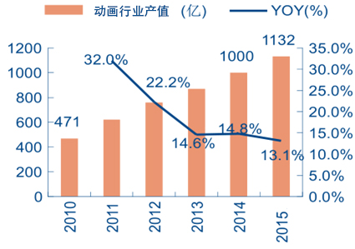
图1 2010-2015年度我国动画产业产值
计算机技术、网络技术和数字通信技术的高速发展为动画技术和艺术的发展带来广阔的空间。传统媒体的数字化、网络化是一个世界性的潮流，尤其是各级电视台的摄、编、播已经数字化、网络化，网络游戏、卡通动漫、电脑动画、多媒体和数字音乐等已经成为媒体传播的重要形式。同时，人们可以在电脑的帮助下根据真实的场景或任务来进行室内装潢设计、建筑效果图和栏目包装设计等，为此我国已经将发展动画产业列入“十三五”期间国家推进高新技术产业化的重点领域。
目前国内的大型互联网和软件公司都会设有独立的动画设计部门，负责设计大到企业宣传片、建筑漫游动画，小的诸如一个卡通形象、一个标志等，一些独立的动画传媒公司根据市场需求应运而生，动画设计已然成为一门单独的行业。
以下为全国热门城市2015年度动画行业平均薪酬构成解析：
上海动画行业整体平均薪酬水平5060元/月，2000-3000元23.7%，3000-4500元10.3%，4500-6000元24.1%，6000-8000元17.1%，高于8000元24.8%。最低工资2000-3000元，最高工资为高于10000元。上海是我国经济中心地区之一，薪酬水平自然水涨船高，动画行业高端人才和技术人才扎堆，收入大于8000元的从业者几乎占总数的1/4。
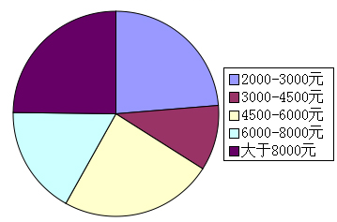
图2 2015年上海动画行业平均薪资
北京动画行业整体平均薪酬水平4707元/月，2000-3000元20.5%，3000-4500元12.2%，4500-6000元26.9%，6000-8000元16.7%，大于8000元23.7%。最低工资2000-3000元，最高工资8000-10000元。北京是国家经济的心脏，薪酬水平的竞争力十分强，收入高于5000元的行业从业者占50%以上。而动画产业高端岗位，最好的技术团队几乎都在北京，对于从业者来说在北京充实学习，磨练专业技能是个不错的选择。
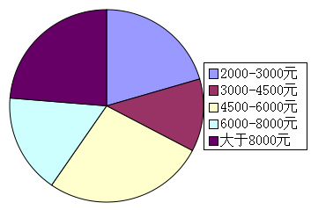
图3 2015年北京动画行业平均薪资
广州动画行业整体平均薪酬水平3456元/月，1500元以下4.6%，2000-3000元46.9%，3000-4500元18.6%，4500-6000元15.9%，6000-8000元14%。中国动画产业相关企业最多的地区，依托全省1000家以上产业链相关企业的优势，动画行业从业者需求量十分巨大，但是由于大量的玩具制造，showgirl模特，影像制品等动画衍生物制造行业发达，所以2000-3000元收入者占最大的比例。
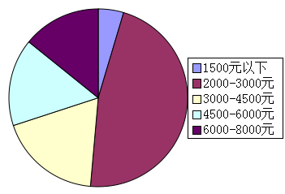
图4 2015年广州动画行业平均薪资
杭州动画行业整体平均薪酬水平5044元/月，2000-3000元29.2%，3000-4500元10.4%，4500-6000元26.2%，6000-8000元14.5%，大于8000元8.4%。杭州是文化产业重点城市。除了动画产业，游戏产业在杭州的比重也很大，对于原画、平面设计、三维动画、动漫编剧等原创性人才十分需求，所以在杭州动画行业收入6000以上的达到百分之二十以上。
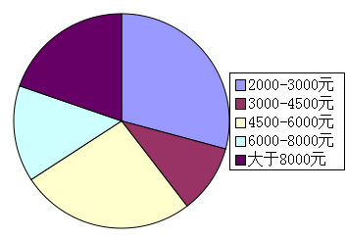
图5 2015年杭州动画行业平均薪资
- 动画专业就业岗位
动画专业培养具备深厚的艺术功底，具有熟练的计算机图形处理技术的高素质人才，以满足IT技术最新应用的需求，是科学与艺术的结合，为高品质的生活，现代化的生产消费、娱乐、通讯和教育提供技术支持。考虑到我院艺术设计系动画专业学生的学科背景和层次，本专业培养的多数学生毕业后将从事影视动画制作、TVC广告设计、建筑漫游等热门行业就业，具体岗位有：
（1）广告公司、影视后期公司、各类制造业、服务业等从事影视特效工作；
（2）制片厂、电视剧制作中心等各类事业单位从事影片特效、影片剪辑等工作；
（3）影视公司、电视台、动画制作公司从事二维动画，三维动画制作等工作；
（4）游戏公司、次时代游戏工作室等工作。
- 动画专业人才培养能力体系
3.1 人才培养能力需求
从动画设计师整个行业的需求来看：
- 要能够系统的掌握本专业所必需的基础科学理论，较宽厚扎实的技术基础理论及必须的专业知识，懂得一定的社会、人文学科和法律知识，对相关学科、文化动向及其发展有一定了解；
- 具有本专业所必须的造型艺术、动画、数字媒体设计能力，掌握动画专业的创作方法程序、美学理论、计算机应用以及基本工艺操作等技能；
- 具备较强的自学能力和分析、解决一般设计中实际问题的能力，掌握设计方法和相关科技知识的能力，具有初步的科学研究、组织管理的基础能力，具有良好的公共和社会意识，能够不断提高自身的文化修养和审美水平，思维活跃，富于创新；
- 掌握资料查询、文献检索的基本方法，并能够较为熟练应用到学习、工作和科学研究领域的能力；
- 具有奋发向上、乐于奉献、团结协作的精神和遵纪守法的观念，有强烈的事业心和责任感，能承受工作带来的较大压力。
3.2人才培养能力体系
结合行业整体对动画设计人才核心竞争力的能力要求以及行业一线设计公司对动画设计人才专业行为模块的要求，兼顾动画设计专业本身的属性、学生考研及就业的现实情况，建立了本方向人才培养的能力体系，如下表：
表1 动画专业人才培养能力体系
能力模块 | 一级 | 二级 | 三级 | 说明
知识 | 基础理论知识
 | 专业理论知识
 | 拓展知识
能力 | 专业能力 | 分析（研究）能力 | 市场及客户需求分析
 |  |  | 技术、结构、工艺、材料分析
 |  |  | 设计趋势分析
 |  | 设计（执行）能力 | 影视剧作*
 |  |  | 数字剪辑艺术*
 |  |  | 高级建筑动画*
 |  |  | 三维特效创作*
 |  |  | TVC广告创作*
 |  |  | 建筑工程CAD*
 |  |  | 栏目整包设计*
 |  |  | 建筑漫游创作*
 |  | 总结（验证）能力 | 设计走查
 |  |  | 满意度调研
 | 发展能力 | 学习能力 |  | 通过网络平台自主学习相关行业最新的知识和技术，并运用到相关工作中。
 |  | 信息能力 |  | 能够利用多种新媒体平台，收集、整理、使用各种信息。
 |  | 思维能力 |  | 结合最前沿的行业资讯，提出假设，分析问题，具有创造性的设计思维。
 |  | 就业创业能力 |  | 做好个人职业生涯规划，具有求职方法和技巧；掌握创业知识，参加创业实践活动等
素养 | 职业素质 | 沟通表达 | 沟通能力
 |  |  | 表达能力
 |  | 需求理解
 |  | 团队合作
 |  | 责任心
 | 艺术修养 | 审美能力
 |  | 鉴赏能力

- 专业培养目标
本专业培养具备动画、电影、电视、创作所需要的基础知识及理论，能在动画、电影、电视等媒体的制作岗位上，从事动画特效、动画创意设计、编导及建筑可视化等创作研究方面的专业人才。
本专业学生毕业后可到广播电视部门、影视制作公司、动画基地、广告公司、音像出版机构、学校、网络公司、游戏软件公司、新闻出版社、电子出版、数码影视广告、企事业单位设计策划部门等公司工作。
三、培养模式及特色
培养模式：
本专业学制一般四年，最长不超过6年，休学创业的学生可放宽至8年，采用3+1的培养模式，积极探索以分层教学为代表的个性化培养机制。前两年为专业基础课和专业课学习，然后进行为期一年集中式专业课程学习，为毕业和实习做准备，在大三夏季学期和大四秋季学期进行毕业设计（论文），大四春季学期进入企业集中实习。
专业实行三学期制，秋季学期和春季学期主要安排专业基础课程学习，夏季学期安排专项实训课程，通过项目集中学习提高学生专项技能，如影视动画软件、制图技能等。夏季学期课程一般由企业双师团队为主进行授课，让学生及早感受到企业工作模式和节奏。
特色：
根据社会、行业对艺术类人才的能力需求，设计和实施理论与实践、课内与课外、校内与校外、专业教育与素质教育和创新创业教育等相结合的一体化应用型人才培养方案。坚持知识、能力与素质协调发展的原则，整个方案以知识学习为基础、能力培养为重点、素质教育为核心，形成融知识、能力、素质于一体的科学的人才培养体系。将通识教育与专业教育、理论教学与实践教学的关系相融合，压缩课内总学时，提高课外教学，培养学生自主学习能力。在课程和教学环节设计上，实行导师制，为学生个性化学习提供指导，注重实践育人，加强实践能力和创新、创业精神培养的能力，将项目的设计、训练和实现贯穿于大学的全过程，通过逐级递进的项目实践循序渐进地提升学生的实践能力。丰富与专业教育相关的创新创业实践活动内容。培养学生实践能力和创新创业精神。
四、学位授予与毕业要求
授予学位：艺术学学士。
毕业要求：
1、总学分要求：总学分修满173学分。
课程类型 | 学分 | 比例（%）
通识课 | 44 | 26.3
专业基础课 | 26 | 15.6
专业课 | 46 | 27.5
专业任选课 | 7 | 4.2
公共选修课 | 8 | 4.8
集中实践教学环节  含企业实习和毕业设计（论文） | 36 | 21.6
合计 | 167 | 100
2、分项要求：
（1）完成综合素质与能力培养模块的所有课程。
（2）完成小组学习和独立学习模块的所有课程。
（3）综合素质认定学分要求：2学分，具体参见《安徽信息工程学院学生综合素质学分认定管理办法》（院教字〔2016〕23号）。
（4）社会责任教育学分要求：4学分，具体参见《安徽工程大学机电学院社会责任教育培养方案和学分认定办法》（院字〔2015〕65号）。
五、主干学科、主要课程、专业核心课程
主干学科：电影学、戏剧学、美术学、设计学、艺术学理论。
主要课程：设计造型思维、设计素描Ⅱ、设计色彩Ⅱ、影视剧作、世界电影简史、视听语言、三维模型设计、建筑手绘表现、建筑工程CAD、数字剪辑艺术、高级合成技术、材质灯光设计、效果图高级渲染、SketchUp模型设计、高级建筑动画、三维特效创作、类型包装设计、短片拍摄与制作、TVC广告创作、建筑漫游创作、栏目包装设计。
专业核心课程：效果图高级渲染、高级合成技术、高级建筑动画、三维特效创作、短片拍摄与制作、TVC广告创作、建筑漫游创作、栏目包装设计。
主要课程关系结构图如下：
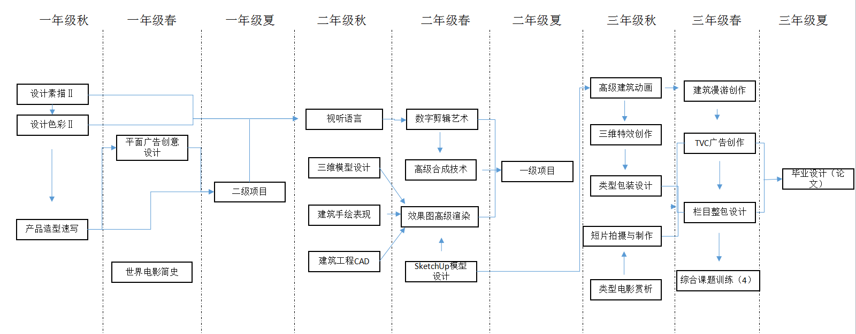

六、专业指导性培养计划表
1、课程设置
课程类型 | 序号 | 课程  编号 | 课程  名称 | 总学时 | 学时分配 |  |  |  | 学分 | 开课学期 | 备注代码 | 先修  课程
 |  |  |  |  | 理论 | 实验 | 上机 | 课外
通识课 | 1 | BAS1001 | 大学生心理健康教育 | 16 |  |  |  | 16 | 1 | 1-1
 | 2 | BAS1003 | 军事理论 | 36 |  |  |  | 36 | 1 | 1-1
 | 3 | ENG1005 | 基础英语（1） | 64 | 64 |  |  |  | 4 | 1-1
 | 4 | ENG1006 | 基础英语（2） | 64 | 64 |  |  |  | 4 | 1-2 |  | ENG1005
 | 5 | ENG1007 | 基础英语（3） | 64 | 64 |  |  |  | 4 | 2-1 |  | ENG1006
 | 6 | ENG1008 | 基础英语（4） | 32 | 32 |  |  |  | 2 | 2-2 |  | ENG1007
 | 7 | IAP1001 | 思想道德修养与法律基础 | 48 | 32 |  |  | 16 | 3 | 1-1
 | 8 | IAP1002 | 中国近现代史纲要 | 32 | 8 |  |  | 24 | 2 | 1-2
 | 9 | IAP1003 | 马克思主义基本原理概论 | 48 | 8 |  |  | 40 | 3 | 2-1
 | 10 | IAP1004 | 毛泽东思想和中国特色社会主义理论体系概论（1） | 48 | 8 |  |  | 40 | 3 | 2-2
 | 11 | IAP1005 | 毛泽东思想和中国特色社会主义理论体系概论（2） | 48 | 8 |  |  | 40 | 3 | 3-1 |  | IAP1004
 | 12 | IAP1006 | 形势政策（1） | 16 | 4 |  |  | 12 | 0.5 | 1-1
 | 13 | IAP1007 | 形势政策（2） | 16 | 4 |  |  | 12 | 0.5 | 1-2 |  | IAP1006
 | 14 | IAP1008 | 形势政策（3） | 16 | 4 |  |  | 12 | 0.5 | 2-1 |  | IAP1007
 | 15 | IAP1009 | 形势政策（4） | 16 | 4 |  |  | 12 | 0.5 | 2-2 |  | IAP1008
 | 16 | PHE1001 | 体育（1） | 32 | 16 |  |  | 16 | 1 | 1-1
 | 17 | PHE1002 | 体育（2） | 32 | 16 |  |  | 16 | 1 | 1-2 |  | PHE1001
 | 18 | PHE1003 | 体育（3） | 32 | 16 |  |  | 16 | 1 | 2-1 |  | PHE1002
 | 19 | PHE1004 | 体育（4） | 32 | 16 |  |  | 16 | 1 | 2-2 |  | PHE1003
 | 20 | CQD1001 | 职业行为能力（1） | 16 | 16 |  |  |  | 1 | 1-2 | CQ
 | 21 | CQD1003 | 交流与写作 | 16 | 16 |  |  |  | 1 | 2-1 | CW
 | 22 | CQD1005 | 大学生就业指导 | 16 | 10 |  |  | 6 | 1 | 3-2 | CQ
 | 23 | CQD1006 | 创新与创意能力 | 32 | 8 | 8 |  | 16 | 2 | 1-2 | CQ
 | 24 | CSE1001 | 计算机应用基础 | 48 |  |  | 24 | 24 | 3 | 1-1
 | 合计 |  |  | 820 | 418 | 8 | 24 | 370 | 44
专业基础课 | 1 | AAD2301 | 设计造型思维* | 48 | 16 | 32 |  |  | 2 | 1-1
 | 2 | AAD2302 | 设计素描Ⅱ* | 32 | 16 | 16 |  |  | 1.5 | 1-1
 | 3 | AAD2303 | 设计色彩Ⅱ* | 32 | 16 | 16 |  |  | 1.5 | 1-1
 | 4 | AAD2304 | 动画概论 | 32 | 32 |  |  |  | 2 | 1-1
 | 5 | AAD2305 | 专业导论 | 16 | 16 |  |  |  | 1 | 1-1
 | 6 | AAD2306 | 广告摄影 | 48 | 16 | 32 |  |  | 2 | 1-3 | PS
 | 7 | AAD2307 | 互动艺术创新思维 | 64 | 32 | 32 |  |  | 3 | 1-2 | SMN
 | 8 | AAD2308 | 影视剧作* | 48 | 32 | 16 |  |  | 2.5 | 1-2 | SMN
 | 9 | AAD2309 | 世界电影简史* | 48 | 32 | 16 |  |  | 2.5 | 1-2
 | 10 | AAD2310 | 平面广告创意设计 | 80 | 16 | 48 |  | 16 | 3 | 1-2 | PS
 | 11 | AAD2311 | 视听语言* | 32 | 32 |  |  |  | 2 | 2-1
 | 12 | AAD2312 | 动画场景设计 | 32 | 16 | 16 |  |  | 1.5 | 2-1 | TTR
 | 13 | AAD2313 | 数字插画设计 | 32 | 16 | 16 |  |  | 1.5 | 2-2 | TTR
 | 合计 |  |  | 544 | 288 | 240 |  | 16 | 26
专业课 | 1 | AAD3301 | 定格动画 | 32 | 16 | 16 |  |  | 1.5 | 2-1 | SGL | AAD2312
 | 2 | AAD3302 | 三维模型设计* | 80 | 16 | 48 |  | 16 | 3 | 2-1 | PS | AAD2301
 | 3 | AAD3303 | 建筑手绘表现* | 32 | 16 | 16 |  |  | 1.5 | 2-1 | TTR
 | 4 | AAD3304 | 建筑工程CAD* | 64 | 16 | 32 |  | 16 | 2.5 | 2-1
 | 5 | AAD3305 | SketchUp模型设计* | 32 | 16 | 16 |  |  | 1.5 | 2-2
 | 6 | AAD3306 | 材质灯光设计* | 64 | 16 | 32 |  | 16 | 2.5 | 2-2
 | 7 | AAD3307 | 效果图高级渲染* | 48 | 16 | 16 |  | 16 | 2 | 2-2 | TTR
 | 8 | AAD3308 | 数字剪辑艺术* | 64 | 16 | 32 |  | 16 | 2.5 | 2-2 | PS
 | 9 | AAD3309 | 高级合成技术* | 64 | 16 | 32 |  | 16 | 2.5 | 2-2 | PS
 | 10 | AAD3310 | 二维包装创意设计 | 64 | 16 | 32 |  | 16 | 2.5 | 2-3 | PP | AAD2310
 | 11 | AAD3311 | 商业建筑识图 | 48 | 16 | 16 |  | 16 | 2 | 3-1 | TTR
 | 12 | AAD3312 | 高级建筑动画* | 80 | 16 | 48 |  | 16 | 3 | 3-1 | PP
 | 13 | AAD3313 | 三维特效创作* | 80 | 16 | 32 |  | 32 | 3 | 3-1
 | 14 | AAD3314 | 类型包装设计* | 80 | 16 | 48 |  | 16 | 3 | 3-1
 | 15 | AAD3315 | 短片拍摄与制作* | 80 | 16 | 48 |  | 16 | 3 | 3-1 | SGL | AAD2306
 | 16 | AAD3316 | TVC广告创作* | 96 | 16 | 64 |  | 16 | 3.5 | 3-2 | DD | AAD2311
 | 17 | AAD3317 | 建筑漫游创作* | 80 | 16 | 48 |  | 16 | 3 | 3-2
 | 18 | AAD3318 | 栏目包装设计* | 96 | 16 | 64 |  | 16 | 3.5 | 3-2 | DD
 | 合计 |  |  | 1184 | 288 | 640 |  | 256 | 46
专业任选课 | 1 |  | 专业任选课（1） | 32 | 16 | 16 |  |  | 1.5 | 2-1
 | 2 |  | 专业任选课（2） | 32 | 32 |  |  |  | 2 | 2-2
 | 3 |  | 专业任选课（3） | 32 | 32 |  |  |  | 2 | 3-1
 | 4 |  | 专业任选课（4） | 32 | 16 | 16 |  |  | 1.5 | 3-2
 | 合计 |  |  | 128 | 96 | 32 |  |  | 7
公共选修课 |  |  |  | 128 | 128 |  |  |  | 8
集中实践教学环节 |  |  |  | 61周 |  |  |  | 61周 | 36
总计 |  |  |  | 2804 | 1218 | 920 | 24 | 642 | 167
 |  |  |  | 61周 |  |  |  | 61周

2、集中实践教学环节模块
序号 | 课程编号 | 课程名称 | 周数 | 学分 | 开课学期
1 | BAS1002 | 入学教育 | 1周 | 1 | 1-1
2 | BAS1004 | 军事训练 | 2周 | 1 | 1-1
3 | AAD5001 | 色彩写生 | 2周 | 2 | 1-2
4 | AAD5002 | 专业认知学习 | 1周 | 1 | 1-3
5 | AAD5003 | 专业考察 | 1周 | 1 | 3-1
6 | AAD5301 | 综合课题训练（1） | 2周 | 2 | 2-1
7 | AAD5302 | 综合课题训练（2） | 2周 | 2 | 2-2
8 | AAD5303 | 综合课题训练（3） | 3周 | 3 | 3-1
9 | AAD5304 | 综合课题训练（4） | 4周 | 4 | 3-2
10 | AAD5305 | 二级项目 | 1周 | 1 | 1-3
11 | AAD5306 | 一级项目 | 2周 | 2 | 2-3
12 | AAD5999 | 毕业设计（论文） | 16周 | 10 | 3-3、4-1
13 | AAD5998 | 企业实习 | 24周 | 6 | 4-1、4-2
合计 |  |  | 61周 | 36

3、综合素质与能力课程模块
备注代码 | 定向领域 | 课程编号 | 课程名称 | 课程目标 | 学分 | 备注
CQ | 企业文化与职业素养 | CQD1001 | 职业行为能力（1） | 提高学生的职业能力，包括学会目标管理、时间管理、掌握解决问题的方法和技巧。 | 1
 |  | CQD1005 | 大学生就业指导 | 指导大学生形成正确的就业观念，引导学生正确择业，端正态度。 | 1
 |  | CQD1006 | 创新与创意能力 | 本课程通过培养大学生立足专业知识的创意能力，促进学生开放思维、质疑假设、审查思考过程、重新界定问题，帮助学生在课程结束时掌握一套让新观点新思维源源不断产生的思维方法。 | 2
CW | 交流与写作能力 | CQD1003 | 交流与写作 | 提高学生的沟通能力，包括口头交流与书面写作能力。具体内容涉及：职场交流、沟通技巧、写作基础、商业写作。 | 1
PS | 专业实践技能 | AAD2306 | 广告摄影 | 学习视频摄影器材的使用方法,为后续课程拍摄剪辑和后期制作的原创素材。 | 2
 |  | AAD2310 | 平面广告创意设计 | 本课程将为学生分析广告的色彩、质感表现和不同风格的处理手法，最终设计制作出高质量的平面广告作品。 | 3
 |  | AAD3302 | 三维模型设计* | 本课程通过对三维制作流程介绍，软件发展概述，界面和基础操作，基础建模技术以及多边形建模进阶，多边形建模的常用命令的使用技巧与详细的设置的讲解，让学生快速掌握基础操作。 | 3
 |  | AAD3308 | 数字剪辑艺术* | 讲解剪辑软件的基础操作、三点编辑、拆分编辑、多机位编辑、字幕效果、滤镜特效，加强剪辑艺术的培养，熟悉剪辑中时空、剪辑中的轴线、镜头运动的组接原则，以及剪辑的相关理论知识讲解。 | 2.5
 |  | AAD3309 | 高级合成技术* | 讲解After Effects高级合成知识，主要讲解实拍后期合成和三维合成流程。包括After Effects中摄像机反求、调色、抠像、跟踪、稳定的基本技巧及三维渲染素材合成技巧。 | 2.5
PP | 项目实践能力 | AAD3310 | 二维包装创意设计 | 讲解After Effects高级知识，包括动画节奏，MG风格类型片等内容。重点学习动画曲线调整、动画节奏控制。讲解MG风格片子中的常见动画效果及表达式等高级使用技巧。 | 2.5
 |  | AAD3312 | 高级建筑动画* | 动画是片子的灵魂，它需要建立在合理的运动规律，贴切的表演方式，成熟的相机使用，完美的镜头组接，蒙太奇处理等手法的组合才能完成，而不同的题材又变幻出不同的表现方法。该课程将会详细讲解运动规律，各种表演形式来锻炼和强化关于画面元素的动画训练，同时通过一系列的摄像机动画训练以及镜头组接来训练摄像机动画方面内容。 | 3
DD | 设计与开发能力 | AAD3316 | TVC广告创作* | 灵活运用所学到的剪辑技巧，根据剧本意图，制作出自己的影片。把握好影片的节奏，对影片暴露出的问题、反复修改，巩固并复习所学知识， | 3.5
 |  | AAD3318 | 栏目包装设计* | 将独立完成导视播出系统的全部设计方案，具体包括频道的多种形式的导视版式，字幕条，转场动画，以及频道ID。 | 3.5

4、小组学习、独立学习等课程模块
备注代码 | 课程类型 | 课程编号 | 课程名称 | 学分
SGL | 小组学习 | AAD3301 | 定格动画 | 1.5
 |  | AAD3315 | 短片拍摄与制作* | 3
SMN | 研讨班 | AAD2307 | 互动艺术创新思维 | 3
 |  | AAD2308 | 影视剧作* | 2.5
 |  | AAD4304 | 类型电影赏析 | 1.5
TTR | 个别指导 | AAD2312 | 动画场景设计 | 1.5
 |  | AAD2313 | 数字插画设计 | 1.5
 |  | AAD3303 | 建筑手绘表现* | 1.5
 |  | AAD3307 | 效果图高级渲染* | 2
 |  | AAD3311 | 商业建筑识图 | 2

5、专业任选课模块
序号 | 课程  编号 | 课程  名称 | 总学时 | 学时分配 |  |  |  | 学分 | 备注代码 | 先修  课程 | 备注
 |  |  |  | 理论 | 实验 | 上机 | 课外
1 | AAD4301 | 影视光线与照明技巧 | 32 | 16 | 16 |  |  | 1.5
2 | AAD4302 | 中外建筑简史 | 32 | 32 |  |  |  | 2
3 | AAD4303 | 类型电影赏析 | 32 | 32 |  |  |  | 2 | SMN
4 | AAD4304 | 音频创作 | 32 | 16 | 16 |  |  | 1.5
5 | AAD4305 | 中西艺术概论 | 32 | 32 |  |  |  | 2
6 | AAD4306 | 角色设计 | 32 | 16 | 16 |  |  | 1.5
合计 |  |  | 192 | 144 | 48 |  |  | 10.5

6、综合统计
序号 | 课程类别 | 总学时 | 学时分配 |  |  |  | 学分
 |  |  | 理论 | 实验 | 上机 | 课外
1 | 通识课 | 820 | 418 | 8 | 24 | 370 | 44
2 | 专业基础课 | 544 | 288 | 240 |  | 16 | 26
3 | 专业课 | 1184 | 288 | 640 |  | 256 | 46
4 | 专业任选课 | 128 | 96 | 32 |  |  | 7
5 | 公共选修课 | 128 | 128 |  |  |  | 8
6 | 集中实践教学环节 | 61周 |  |  |  | 61周 | 36
合计 |  | 2804 | 1218 | 920 | 24 | 642 | 167
 |  | 61周 |  |  |  | 61周

七、各学年教学计划执行表
第一学年
学期 | 序号 | 课程  编号 | 课程  名称 | 总学时 | 学时分配 |  |  |  | 学分 | 课程属性 | 备注
 |  |  |  |  | 理论 | 实验 | 上机 | 课外
秋 | 1 | BAS1001 | 大学生心理健康教育 | 16 |  |  |  | 16 | 1 | 必修
 | 2 | BAS1002 | 入学教育 | 1周 |  |  |  | 1周 | 1 | 必修
 | 3 | BAS1003 | 军事理论 | 36 |  |  |  | 36 | 1 | 必修
 | 4 | BAS1004 | 军事训练 | 2周 |  |  |  | 2周 | 1 | 必修
 | 5 | ENG1005 | 基础英语（1） | 64 | 64 |  |  |  | 4 | 必修
 | 6 | IAP1001 | 思想道德修养与法律基础 | 48 | 32 |  |  | 16 | 3 | 必修
 | 7 | IAP1006 | 形势政策（1） | 16 | 4 |  |  | 12 | 0.5 | 必修
 | 8 | PHE1001 | 体育（1） | 32 | 16 |  |  | 16 | 1 | 必修
 | 9 | CSE1001 | 计算机应用基础 | 48 |  |  | 24 | 24 | 3 | 必修
 | 10 | AAD2301 | 设计造型思维* | 48 | 16 | 32 |  |  | 2 | 必修
 | 11 | AAD2302 | 设计素描Ⅱ* | 32 | 16 | 16 |  |  | 1.5 | 必修
 | 12 | AAD2303 | 设计色彩Ⅱ* | 32 | 16 | 16 |  |  | 1.5 | 必修
 | 13 | AAD2304 | 动画概论 | 32 | 32 |  |  |  | 2 | 必修
 | 14 | AAD2305 | 专业导论 | 16 | 16 |  |  |  | 1 | 必修
 | 学期合计 |  |  | 420 | 212 | 64 | 24 | 120 | 23.5
 |  |  |  | 3周 |  |  |  | 3周
春 | 1 | ENG1006 | 基础英语（2） | 64 | 64 |  |  |  | 4 | 必修
 | 2 | IAP1002 | 中国近现代史纲要 | 32 | 8 |  |  | 24 | 2 | 必修
 | 3 | IAP1007 | 形势政策（2） | 16 | 4 |  |  | 12 | 0.5 | 必修
 | 4 | PHE1002 | 体育（2） | 32 | 16 |  |  | 16 | 1 | 必修
 | 5 | CQD1001 | 职业行为能力（1） | 16 | 16 |  |  |  | 1 | 必修
 | 6 | CQD1006 | 创新与创意能力 | 32 | 8 | 8 |  | 16 | 2 | 必修
 | 7 | AAD2307 | 互动艺术创新思维 | 64 | 32 | 32 |  |  | 3 | 必修
 | 8 | AAD2308 | 影视剧作* | 48 | 32 | 16 |  |  | 2.5 | 必修
 | 9 | AAD2309 | 世界电影简史* | 48 | 32 | 16 |  |  | 2.5 | 必修
 | 10 | AAD2310 | 平面广告创意设计 | 80 | 16 | 48 |  | 16 | 3 | 必修
 | 11 | AAD5001 | 色彩写生 | 2周 |  |  |  | 2周 | 2 | 必修
 | 学期合计 |  |  | 432 | 228 | 120 |  | 84 | 23.5
 |  |  |  | 2周 |  |  |  | 2周
夏 | 1 | AAD5002 | 专业认知学习 | 1周 |  |  |  | 1周 | 1 | 必修
 | 2 | AAD5305 | 二级项目 | 1周 |  |  |  | 1周 | 1 | 必修
 | 3 | AAD2306 | 广告摄影 | 48 | 16 | 32 |  |  | 2 | 必修
 | 学期合计 |  |  | 48 | 16 | 32 |  | 2周 | 4
 |  |  |  | 2周
学年合计 |  |  |  | 900 | 456 | 216 | 24 | 204 | 51
 |  |  |  | 7周 |  |  |  | 7周

第二学年
学期 | 序号 | 课程  编号 | 课程  名称 | 总学时 | 学时分配 |  |  |  | 学分 | 课程属性 | 备注
 |  |  |  |  | 理论 | 实验 | 上机 | 课外
秋 | 1 | ENG1007 | 基础英语（3） | 64 | 64 |  |  |  | 4 | 必修
 | 2 | IAP1003 | 马克思主义基本原理概论 | 48 | 8 |  |  | 40 | 3 | 必修
 | 3 | IAP1008 | 形势政策（3） | 16 | 4 |  |  | 12 | 0.5 | 必修
 | 4 | PHE1003 | 体育（3） | 32 | 16 |  |  | 16 | 1 | 必修
 | 5 | CQD1003 | 交流与写作 | 16 | 16 |  |  |  | 1 | 必修
 | 6 | AAD2311 | 视听语言* | 32 | 32 |  |  |  | 2 | 必修
 | 7 | AAD4301 | 影视光线与照明技巧 | 32 | 16 | 16 |  |  | 1.5 | 选修
 | 8 | AAD3302 | 三维模型设计* | 80 | 16 | 48 |  | 16 | 3 | 必修
 | 9 | AAD3303 | 建筑手绘表现* | 32 | 16 | 16 |  |  | 1.5 | 必修
 | 10 | AAD3304 | 建筑工程CAD* | 64 | 16 | 32 |  | 16 | 2.5 | 必修
 | 11 | AAD3301 | 定格动画 | 32 | 16 | 16 |  |  | 1.5 | 必修
 | 12 | AAD2312 | 动画场景设计 | 32 | 16 | 16 |  |  | 1.5 | 必修
 | 13 | AAD5301 | 综合课题训练（1） | 2周 |  |  |  | 2周 | 2 | 必修
 | 学期合计 |  |  | 480 | 236 | 144 |  | 100 | 25
 |  |  |  | 2周 |  |  |  | 2周
春 | 1 | ENG1008 | 基础英语（4） | 32 | 32 |  |  |  | 2 | 必修
 | 2 | IAP1004 | 毛泽东思想和中国特色社会主义理论体系概论（1） | 48 | 8 |  |  | 40 | 3 | 必修
 | 3 | IAP1009 | 形势政策（4） | 16 | 4 |  |  | 12 | 0.5 | 必修
 | 4 | PHE1004 | 体育（4） | 32 | 16 |  |  | 16 | 1 | 必修
 | 5 | AAD2313 | 数字插画设计 | 32 | 16 | 16 |  |  | 1.5 | 必修
 | 6 | AAD3305 | SketchUp模型设计* | 32 | 16 | 16 |  |  | 1.5 | 必修
 | 7 | AAD3306 | 材质灯光设计* | 64 | 16 | 32 |  | 16 | 2.5 | 必修
 | 8 | AAD3307 | 效果图高级渲染* | 48 | 16 | 16 |  | 16 | 2 | 必修
 | 9 | AAD3308 | 数字剪辑艺术* | 64 | 16 | 32 |  | 16 | 2.5 | 必修
 | 10 | AAD3309 | 高级合成技术* | 64 | 16 | 32 |  | 16 | 2.5 | 必修
 | 11 | AAD4302 | 中外建筑简史 | 32 | 32 |  |  |  | 2 | 选修
 | 12 | AAD5302 | 综合课题训练（2） | 2周 |  |  |  | 2周 | 2 | 必修
 | 学期合计 |  |  | 464 | 188 | 144 |  | 132 | 23
 |  |  |  | 2周 |  |  |  | 2周
夏 | 1 | AAD5306 | 一级项目 | 2周 |  |  |  | 2周 | 2 | 必修
 | 2 | AAD3310 | 二维包装创意设计 | 64 | 16 | 32 |  | 16 | 2.5 | 必修
 | 学期合计 |  |  | 64 | 16 | 32 |  | 16 | 4.5
 |  |  |  | 2周 |  |  |  | 2周
学年合计 |  |  |  | 1008 | 440 | 320 |  | 248 | 52.5
 |  |  |  | 6周 |  |  |  | 6周

第三学年
学期 | 序号 | 课程  编号 | 课程  名称 | 总学时 | 学时分配 |  |  |  | 学分 | 课程属性 | 备注
 |  |  |  |  | 理论 | 实验 | 上机 | 课外
秋 | 1 | IAP1005 | 毛泽东思想和中国特色社会主义理论体系概论（2） | 48 | 8 |  |  | 40 | 3 | 必修
 | 2 | AAD3311 | 商业建筑识图 | 48 | 16 | 16 |  | 16 | 2 | 必修
 | 3 | AAD3312 | 高级建筑动画* | 80 | 16 | 48 |  | 16 | 3 | 必修
 | 4 | AAD3314 | 类型包装设计* | 80 | 16 | 48 |  | 16 | 3 | 必修
 | 5 | AAD3315 | 短片拍摄与制作* | 80 | 16 | 48 |  | 16 | 3 | 必修
 | 6 | AAD3313 | 三维特效创作* | 80 | 16 | 32 |  | 32 | 3 | 必修
 | 7 | AAD4303 | 类型电影赏析 | 32 | 32 |  |  |  | 2 | 选修
 | 8 | AAD5003 | 专业考察 | 1周 |  |  |  | 1周 | 1 | 必修
 | 9 | AAD5303 | 综合课题训练（3） | 3周 |  |  |  | 3周 | 3 | 必修
 | 学期合计 |  |  | 448 | 120 | 192 |  | 136 | 23 |  | 周课时：22
 |  |  |  | 4周 |  |  |  | 4周
春 | 1 | CQD1005 | 大学生就业指导 | 16 | 10 |  |  | 6 | 1 | 必修
 | 2 | AAD3316 | TVC广告创作* | 96 | 16 | 64 |  | 16 | 3.5 | 必修
 | 3 | AAD3317 | 建筑漫游创作* | 80 | 16 | 48 |  | 16 | 3 | 必修
 | 4 | AAD3318 | 栏目包装设计* | 96 | 16 | 64 |  | 16 | 3.5 | 必修
 | 5 | AAD5304 | 综合课题训练（4） | 4周 |  |  |  | 4周 | 4 | 必修
 | 6 | AAD4304 | 音频创作 | 32 | 16 | 16 |  |  | 1.5 | 选修
 | 学期合计 |  |  | 320 | 74 | 192 |  | 54 | 16.5 |  | 周课时：22
 |  |  |  | 4周 |  |  |  | 4周
夏 | 1 | AAD5999 | 毕业设计（论文） | 4周 |  |  |  | 4周 | 2.5 | 必修
 | 学期合计 |  |  | 4周 |  |  |  | 4周 | 2.5 |  | 周课时：24
学年合计 |  |  |  | 768 | 194 | 384 |  | 190 | 42
 |  |  |  | 12周 |  |  |  | 12周

第四学年
学期 | 序号 | 课程  编号 | 课程  名称 | 总学时 | 学时分配 |  |  |  | 学分 | 课程属性 | 备注
 |  |  |  |  | 理论 | 实验 | 上机 | 课外
秋 | 1 | AAD5999 | 毕业设计（论文） | 12周 |  |  |  | 12周 | 7.5 | 必修
 | 2 | AAD5998 | 企业实习 | 6周 |  |  |  | 6周 | 1.5 | 必修
 | 学期合计 |  |  | 18周 |  |  |  | 18周 | 9
春 | 1 | AAD5998 | 企业实习 | 18周 |  |  |  | 18周 | 4.5 | 必修
 | 学期合计 |  |  | 18周 |  |  |  | 18周 | 4.5
学年合计 |  |  |  | 36周 |  |  |  | 36周 | 13.5

视觉传达设计专业应用型人才培养方案
一、人才需求分析
视觉传达设计专业一直是社会热门行业，其涉及的领域较多，各类展览展示发布机构、超市、银行、大中型商场橱窗、企事业单位宣传机构等越来越多地依赖于视觉传达行业的介入。设计公司、装饰设计公司、广告公司、传媒公司、电商平台的大量涌现，对视觉传达设计专业人才需求与日俱增，而从目前的用人市场反馈来看，视觉传达设计人才培养主要存在以下突出问题：
（1）课程安排不符合实际人才需求
新媒体技术逐渐兴起和普及，一些高校在视觉传达设计专业教学中逐步引入数字化课程。总体而言，这类课程课时较少，且课程教学效率低下，没有与地区经济发展和专业就业前景相结合，导致课程内容与社会实际需求脱节，这不仅不利于视觉传达专业的进一步发展，还不利于提升该专业学生的就业竞争力。
（2）实践和动手能力弱
视觉传达设计专业具有鲜明的应用性和实践性，实践能力培养是目前人才培养中最薄弱的环节。用人单位普遍反映目前毕业生动手能力差、上手慢，从学校到企业中间的过渡期较长，迟迟无法为企业创造价值。
（3）实训机会和平台少
设计教育与社会、企业的需求、发展相脱节，设计教育与企业、社会缺少交流，学生接触不到实际的设计项目，一旦进入企业，接触实际项目时往往无所适从。此外，许多高校实训平台建设投入较少。同时，部分高校受办学条件限制，未能与相关的广告传媒企业、知名设计公司等建立人才合作关系，难以为视觉传达设计专业学生提供合适的实践平台。并且受地域影响，学生参加国内外设计大师讲座、学术交流会、作品设计展览等活动较少。导致该专业学生缺乏实践机会和经验，对行业需求和形势缺乏必要了解和正确判断。
安徽信息工程学院以“产业工程师和创业企业家摇篮”为愿景，从行业、企业、职业发展的趋势以及对人才的需求出发，改革现有专业。按照学院的部署，艺术设计系在充分调研市场需求的基础上合理的安排视觉传达设计专业的课程设置，充分考虑社会得人才需求，既要引导学生掌握丰富的专业基础知识，又要关注艺术的前瞻性和实用性，致力于培养高水平的用户体验设计人才。
1、视觉传达设计专业专业方向行业前景
在商品市场的刺激和需求下，目前视觉传达设计专业的发展前景较好，创造了大量的就业机会。在激烈市场竞争中，无论是国际还是国内的企业，都把设计水平作为提升竞争力的一种手段。从报纸到杂志，从电视到网络，从品牌到包装，从广告到形象设计，视觉传达设计的功能不断放大，其影响力涉及到社会生活的各个方面和各个行业。社会上对视觉传达设计专业方面的人才需求量与日俱增，虽然国内各主要艺术院校和综合性大学艺术系的有关专业都不断地在扩大招生人数，但培养出的设计专业人才还是远远不能满足社会的需要，呈现出供不应求的状态。
图1 视觉传达设计专业需求量最大的10大城市
(该数据来源于职友集网站，时间至2016年12月截止)
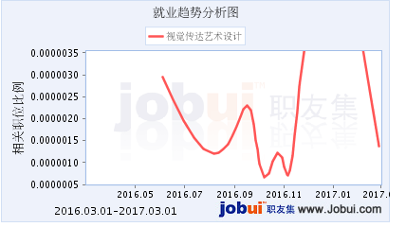
图2 视觉传达设计专业就业趋势分析图
(该数据来源于职友集网站，时间段为：2016.03至2017.03)
视觉传达设计专业平均工资：¥4690元/月，以下图表显示：最低工资¥3700元/月以下，最高工资¥8700-¥11000。该数据根据企业截止2017年3月相关招聘职位发布的薪酬数据统计所得。
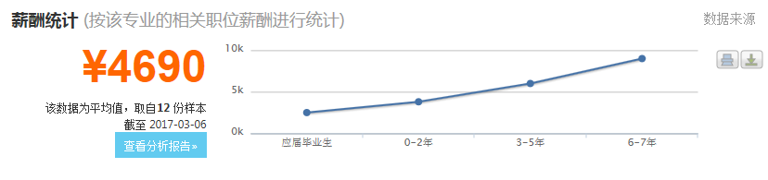
图3 视觉传达设计专业薪资统计分析图
(该数据来源于职友集网站，时间至2017年03月截止)
在竞争激励的就业市场，视觉传达专业毕业生的就业方式也随着时代的进步在多元化。
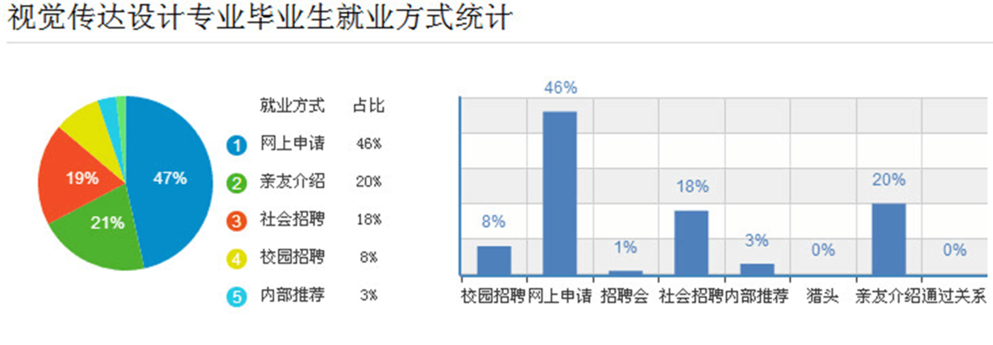
图4 视觉传达设计专业毕业生就业方式统计
(该数据来源于职友集网站，时间至2016年12月截止)
2、视觉传达设计专业就业岗位
视觉传达设计专业的就业前景非常广泛，学生可在广告公司、设计公司的平面设计部门担任平面设计师；在电视台、报社、杂志社、大型网站等媒体单位的平面设计部门担任美术编辑；在企事业单位的策划部门担任平面设计师等。结合当前的市场和学生的就业情况分析，视觉传达设计专业主要的就业岗位划分为，平面设计师、包装设计师、网页美工设计师、UI设计师。

图5 视觉传达设计专业就业岗位分析
(该数据来源于职友集网站，时间至2016年12月截止)
3、各专业方向人才培养能力体系
（1）专业发展方向
随着科技的发展，媒体发生了巨大变化，现有两大视觉媒体，印刷出版物媒体与信息互联网媒体。视觉传达设计经历了商业美术、工艺美术、印刷美术设计、装潢设计、平面设计等几大阶段的演变，最终成为以视觉媒介为载体，利用视觉符号表现并传达信息的设计。结合市场需求，视觉传达设计未来发展方向分为品牌设计、互联网传媒、新媒体设计、包装设计、出版与印刷、传统传媒这几大类。
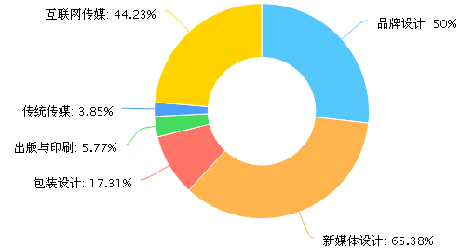
图6 视觉传达设计专业的发展方向
(该数据来源于职友集网站，时间至2016年12月截止)
（2）人才培养能力需求
当前的信息时代，多元化的社会需求对视觉传达设计专业教学提出了更高的要求。结合目前用人单位的反馈，分析出市场上对视觉传达设计专业学生的能力要求比例，学生需具备交流沟通，解决问题，创造力，设计思维，实践能力等多方面能力模块。
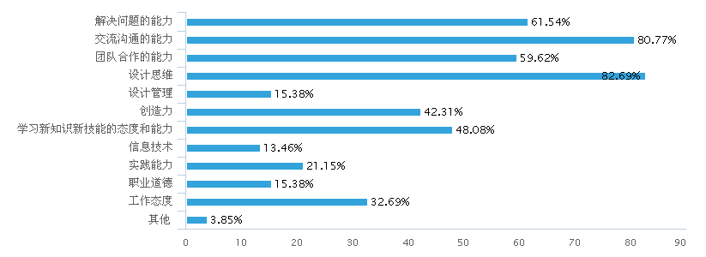
图7 保持核心竞争力需要具备的能力模型
(该数据来源于职友集网站，时间至2016年12月截止)
（3）人才培养学习模块
视觉传达设计专业最终目标，要求学生通过多个学习模块，系列专题训练、企业实习、专业考察等。 就是使学生具有实际设计能力，解决和完成实际设计项目的综合能力。
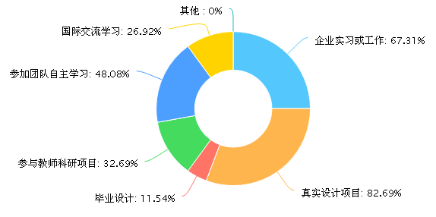
图8 视觉传达设计专业学习模块
(该数据来源于职友集网站，时间至2017年03月截止)
（4）人才培养能力体系
结合行业整体对视觉传达设计人才核心竞争力的能力要求以及结合市场对用人需求的能力要求，兼顾视觉传达设计专业本身的属性、学生考研及就业的现实情况，建立了本专业人才培养的能力体系，如下表：

表1 视觉传达专业设计人才培养能力体系
能力模块 | 一级 | 二级 | 三级 | 说明
知识 | 基础理论知识
 | 专业理论知识
 | 拓展知识
能力 | 专业能力 | 通用基本技能 | 视觉传达设计相关设计软件
 |  |  | 构成基础理论、知识
 |  |  | 设计趋势分析
 |  | 专业基础技能 | 基本设计的能力
 |  |  | 撰写方案、设计说明
 |  | 专业核心技能 | 较强的计算机应用能力
 |  |  | 印刷的基本知识
 |  |  | 独立完成设计
 |  |  | 设计规范
 | 发展能力 | 学习能力 |  | 能够自主学习新知识，新技术，并应用到工作中
 |  | 信息能力 |  | 能够利用各种信息媒体，收集、加工、使用各种信息
 |  | 思维能力 |  | 能够结合工作提出问题，分析问题，并具有一定创造性思维
 |  | 就业创业能力 |  | 做好个人职业生涯规划，具有求职方法和技巧；掌握创业知识，参加创业实践活动等
素养 | 职业素质 | 沟通表达 | 沟通能力
 |  |  | 表达能力
 |  | 需求理解
 |  | 团队合作
 |  | 责任心
 | 艺术修养 | 审美能力
 |  | 鉴赏能力
二、专业培养目标
培养目标：
本专业方向培养适合于创新时代需求，具有国际化视野、中国设计文化特色的平面（印刷）媒体和现代数字媒体人才；培养具有扎实的设计基础、先进的设计理念、敏锐的社会洞察力的人才。在学习后学生具备较高的设计鉴赏能力、逻辑思辨能力、综合分析研究能力、设计表达及创作能力，能够在掌握视觉传达设计主要技能的基础上，熟练运用行业内设计流程、方法和技能，进行视觉传达设计研究，研究单位从事视觉传播方面的设计和管理工作的专门人才。
三、培养模式及特色
培养模式：
本专业学制一般四年，最长不超过6年，创业休学的学生可放宽至8年，采用2+1+0.5+0.5的学年培养模式，积极探索以分层教学为代表的个性化培养机制。前两年为专业基础课和专业课学习，然后进行为期一年分方向集中式专业方向课程学习，为毕业和实习做准备，在大四上学期进行毕业设计（论文），大四下学期进入企业集中实习。
专业实行三学期制，秋季学期和春季学期主要安排课程学习，夏季学期安排专业专项实训，主要安排应用型课程，通过项目集中提高学生专项技能，如手绘、软件、制图技能、项目训练等。夏季学期课程一般由有实操经验的教师担任授课任务，让学生提早接触企业工作模式，适应企业工作节奏。
特色：
根据社会、行业对艺术类人才的能力需求，设计实施理论与实践、课内外、校内外、专业教育与素质教育和创新创业教育等相结合的一体化应用型人才培养方案。在教学过程中，注重实践育人，将项目的设计、训练和实现贯穿于大学四年学习的全过程，通过逐级递进的项目实践循序渐进地提升学生的实践能力。
本专业特色为“以赛代课（训）”，视觉传达专业相对其他专业而言，专业赛事较多，且比赛项目都是实践性项目，为企业提供的真实案例，例：由教育部主办的，全国大学生广告艺术大赛。将赛事融入教学，用“以赛代课（训）”的方式激励和引导学生进项专业学习，既调动了学生的积极性，又使学生提前接触社会适应企业实践的方式，使学生的专业水平和实战能力都得到了全面的提升。
全面推行实习准入机制。所有专业学习的学生，在未完成指定专业基础课程学分以及集中培养专业课程、项目学分的前提下，不得进入专业实习期。
四、学位授予与毕业要求
授予学位：艺术学学士。
毕业要求：
1、总学分要求：总学分修满172.5学分。
毕业要求的课程类别和相应学分表：
课程类型 | 学分 | 比例（%）
通识课 | 44 | 26.4
专业基础课 | 34 | 20.4
专业课 | 35.5 | 21.3
专业任选课 | 6 | 3.7
公共选修课 | 8 | 4.8
集中实践教学环节  含企业实习和毕业设计（论文） | 39 | 23.4
合计 | 166.5 | 100
备注：在学院以外获得的并经学院认可的学分数原则上不得超过40个学分，一年以上与国内外其他高校联合培养项目将根据具体情况另行规定。
2、分项要求：
（1）完成综合素质与能力培养模块的所有课程。
（2）完成小组学习和独立学习模块的所有课程。
（3）综合素质认定学分要求：2学分，具体参见《安徽信息工程学院学生综合素质学分认定管理办法》（院教字〔2016〕23号）。
（4）社会责任教育学分要求：4学分，具体参见《安徽工程大学机电学院社会责任教育培养方案和学分认定办法》（院字〔2015〕65号）。
五、主干学科、主要课程、专业核心课程
主干学科：艺术学、设计学、传播学、美学、心理学。
主要课程：设计素描III、设计色彩III、二维构成设计、三维构成设计、世界平面设计史、图形创意与思维训练、设计心理学、字体设计、标志设计、书籍设计、UI界面设计、广告创意策划、版式设计、招贴设计、品牌形象设计、品牌包装设计、网页设计、信息设计、展示设计、专题设计（I）、（II）、（III）、（IV）、毕业设计（论文）、企业实习。
专业核心课程：二维构成设计、三维构成设计、标志设计、版式设计、招贴设计、品牌形象设计、品牌包装设计、网页设计。
主要课程关系结构图如下：
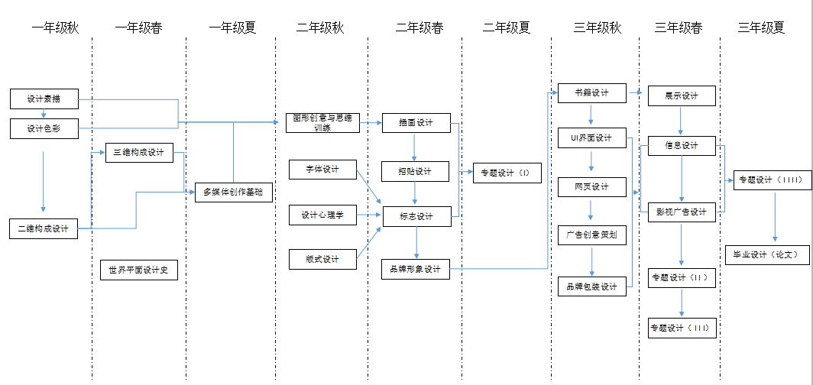

六、专业指导性培养计划表
1、课程设置
课程类型 | 序号 | 课程  编号 | 课程  名称 | 总学时 | 学时分配 |  |  |  | 学分 | 开课学期 | 备注代码 | 先修  课程
 |  |  |  |  | 理  论 | 实验 | 上机 | 课外
通识课 | 1 | BAS1001 | 大学生心理健康教育 | 16 |  |  |  | 16 | 1 | 1-1
 | 2 | BAS1003 | 军事理论 | 36 |  |  |  | 36 | 1 | 1-1
 | 3 | ENG1005 | 基础英语（1） | 64 | 64 |  |  |  | 4 | 1-1
 | 4 | ENG1006 | 基础英语（2） | 64 | 64 |  |  |  | 4 | 1-2 |  | ENG1005
 | 5 | ENG1007 | 基础英语（3） | 64 | 64 |  |  |  | 4 | 2-1 |  | ENG1006
 | 6 | ENG1008 | 基础英语（4） | 32 | 32 |  |  |  | 2 | 2-2 |  | ENG1007
 | 7 | IAP1001 | 思想道德修养与法律基础 | 48 | 32 |  |  | 16 | 3 | 1-1
 | 8 | IAP1002 | 中国近现代史纲要 | 32 | 8 |  |  | 24 | 2 | 1-2
 | 9 | IAP1003 | 马克思主义基本原理概论 | 48 | 8 |  |  | 40 | 3 | 2-1
 | 10 | IAP1004 | 毛泽东思想和中国特色社会主义理论体系概论（1） | 48 | 8 |  |  | 40 | 3 | 2-2
 | 11 | IAP1005 | 毛泽东思想和中国特色社会主义理论体系概论（2） | 48 | 8 |  |  | 40 | 3 | 3-1 |  | IAP1004
 | 12 | IAP1006 | 形势政策（1） | 16 | 4 |  |  | 12 | 0.5 | 1-1
 | 13 | IAP1007 | 形势政策（2） | 16 | 4 |  |  | 12 | 0.5 | 1-2 |  | IAP1006
 | 14 | IAP1008 | 形势政策（3） | 16 | 4 |  |  | 12 | 0.5 | 2-1 |  | IAP1007
 | 15 | IAP1009 | 形势政策（4） | 16 | 4 |  |  | 12 | 0.5 | 2-2 |  | IAP1008
 | 16 | PHE1001 | 体育（1） | 32 | 16 |  |  | 16 | 1 | 1-1
 | 17 | PHE1002 | 体育（2） | 32 | 16 |  |  | 16 | 1 | 1-2 |  | PHE1001
 | 18 | PHE1003 | 体育（3） | 32 | 16 |  |  | 16 | 1 | 2-1 |  | PHE1002
 | 19 | PHE1004 | 体育（4） | 32 | 16 |  |  | 16 | 1 | 2-2 |  | PHE1003
 | 20 | CQD1001 | 职业行为能力（1） | 16 | 16 |  |  |  | 1 | 1-2 | CQ
 | 21 | CQD1003 | 交流与写作 | 16 | 16 |  |  |  | 1 | 2-1 | CW
 | 22 | CQD1005 | 大学生就业指导 | 16 | 10 |  |  | 6 | 1 | 3-2 | CQ
 | 23 | CQD1006 | 创新与创意能力 | 32 | 8 | 8 |  | 16 | 2 | 1-2 | CQ
 | 24 | CSE1001 | 计算机应用基础 | 48 |  |  | 24 | 24 | 3 | 1-1
 | 合计 |  |  | 820 | 418 | 8 | 24 | 370 | 44
专业基础课 | 1 | AAD2401 | 设计素描III* | 84 | 24 | 60 |  |  | 3.5 | 1-1
 | 2 | AAD2402 | 设计色彩III* | 84 | 24 | 60 |  |  | 3.5 | 1-1 |  | AAD2401
 | 3 | AAD2403 | 设计概论III* | 32 | 32 |  |  |  | 2 | 1-1 |  | AAD2404
 | 4 | AAD2404 | 专业导论III* | 16 | 16 |  |  |  | 1 | 1-1
 | 5 | AAD2003 | 二维构成设计* | 60 | 28 | 32 |  |  | 2.5 | 1-2 |  | AAD2402
 | 6 | AAD2005 | 三维构成设计* | 64 | 16 | 48 |  |  | 2.5 | 1-2 |  | AAD2405
 | 7 | AAD2407 | 世界平面设计史* | 32 | 32 |  |  |  | 2 | 1-2 |  | AAD2403
 | 8 | AAD2408 | 摄影基础知识 | 48 | 16 | 16 |  | 16 | 2 | 2-1
 | 9 | AAD2409 | 图形创意与思维训练* | 64 | 16 | 32 |  | 16 | 2.5 | 2-1 | SGL
 | 10 | AAD2410 | 设计心理学* | 48 | 16 | 16 |  | 16 | 2 | 2-1
 | 11 | AAD2411 | 字体设计* | 80 | 16 | 48 |  | 16 | 3 | 2-1 |  | AAD2409
 | 12 | AAD2412 | 版式设计* | 64 | 16 | 32 |  | 16 | 2.5 | 2-1 |  | AAD2411
 | 13 | AAD2413 | Adobe Illustrator | 64 | 8 | 40 |  | 16 | 2 | 2-1 | TTR | AAD5401
 | 14 | AAD2414 | 基础图案 | 64 | 32 | 32 |  |  | 3 | 1-2 |  | AAD2409
 | 合计 |  |  | 804 | 292 | 416 |  | 96 | 34
专业课 | 1 | AAD3401 | 标志设计* | 64 | 16 | 32 |  | 16 | 2.5 | 2-2 | SMN | AAD2413
 | 2 | AAD3402 | 插画设计 | 64 | 16 | 32 |  | 16 | 2.5 | 2-2 | TTR | AAD2409
 | 3 | AAD3403 | 广告文案写作 | 48 | 16 | 16 |  | 16 | 2 | 2-2 | CW
 | 4 | AAD3404 | 招贴设计* | 80 | 16 | 48 |  | 16 | 3 | 2-2 | SMN | AAD2412
 | 5 | AAD3405 | 品牌形象设计* | 64 | 16 | 32 |  | 16 | 2.5 | 2-2 | PS | AAD3401
 | 6 | AAD3406 | 书籍设计* | 80 | 16 | 48 |  | 16 | 3 | 3-1 |  | AAD2412
 | 7 | AAD3407 | UI界面设计* | 80 | 16 | 48 |  | 16 | 3 | 3-1 | PP | AAD3401
 | 8 | AAD3408 | 广告创意策划* | 80 | 16 | 48 |  | 16 | 3 | 3-1 | PS | AAD3403
 | 9 | AAD3409 | 品牌包装设计* | 80 | 16 | 48 |  | 16 | 3 | 3-1 | PS
 | 10 | AAD3410 | 网页设计* | 80 | 16 | 48 |  | 16 | 3 | 3-1 | PP | AAD3407
 | 11 | AAD3411 | 展示设计* | 64 | 16 | 32 |  | 16 | 2.5 | 3-2 | SGL | AAD3409
 | 12 | AAD3412 | 信息设计* | 80 | 16 | 48 |  | 16 | 3 | 3-2 | SMN
 | 13 | AAD3413 | 影视广告设计 | 64 | 16 | 32 |  | 16 | 2.5 | 3-2 | SGL | AAD3408
 | 合计 |  |  | 928 | 208 | 512 |  | 208 | 35.5
专业任选课 | 1 |  | 专业任选课（1） | 48 | 16 | 16 |  | 16 | 2 | 2-2
 | 2 |  | 专业任选课（2） | 48 | 16 | 16 |  | 16 | 2 | 3-1
 | 3 |  | 专业任选课（3） | 48 | 16 | 16 |  | 16 | 2 | 3-2
 | 合计 |  |  | 144 | 48 | 48 |  | 48 | 6
公共选修课 |  |  |  | 128 | 128 |  |  |  | 8
集中实践教学环节 |  |  |  | 64周 |  |  |  | 64周 | 39
总计 |  |  |  | 2824 | 1094 | 984 | 24 | 722 | 166.5
 |  |  |  | 64周 |  |  |  | 64周

2、集中实践教学环节模块
序号 | 课程编号 | 课程名称 | 周数 | 学分 | 开课学期
1 | BAS1002 | 入学教育 | 1周 | 1 | 1-1
2 | BAS1004 | 军事训练 | 2周 | 1 | 1-1
3 | AAD5001 | 色彩写生 | 2周 | 2 | 1-2
4 | AAD5002 | 专业认知学习 | 1周 | 1 | 1-3
5 | AAD5003 | 专业考察 | 1周 | 1 | 3-1
6 | AAD5998 | 企业实习* | 24周 | 6 | 4-1
7 | AAD5999 | 毕业设计（论文）* | 16周 | 10 | 4-2
8 | AAD5401 | Adobe PhotoShop | 3周 | 3 | 1-3
9 | AAD5402 | 专题设计（I）* | 4周 | 4 | 1-3
10 | AAD5403 | 专题设计（II）* | 3周 | 3 | 3-2
11 | AAD5404 | 专题设计（III）* | 3周 | 3 | 3-2
12 | AAD5405 | 专题设计（IV）* | 4周 | 4 | 3-3
合计 |  |  | 64周 | 39

3、综合素质与能力课程模块
备注代码 | 定向领域 | 课程编号 | 课程名称 | 课程目标 | 学分 | 备注
CQ | 企业文化与职业素养 | CQD1001 | 职业行为能力（1） | 通过课程学习提高学生的职业能力，包括学会目标管理、时间管理、掌握解决问题的方法和技巧。 | 1
 |  | CQD1005 | 大学生就业指导 | 通过本课程的教学，大学生应当树立起职业生涯发展的自主意识，树立积极正确的人生观、价值观和就业观念；基本了解职业发展的阶段特点；较为清晰地认识自己的特性、职业的特性以及社会环境；掌握自我探索技能、信息搜索与管理技能、生涯决策技能、求职技能等，还应该通过课程提高学生的各种通用技能，比如沟通技能、问题解决技能、自我管理技能和人际交往技能等。 | 1
 |  | CQD1006 | 创新与创意能力 | 本课程通过培养大学生立足专业知识的创意能力，促进学生开放思维、质疑假设、审查思考过程、重新界定问题，帮助学生在课程结束时掌握一套让新观点新思维源源不断产生的思维方法。 | 2
CW | 交流与写作能力 | CQD1003 | 交流与写作 | 提高学生的沟通能力，包括口头交流与书面写作能力。具体内容涉及：职场交流、沟通技巧、写作基础、商业写作 | 1
 |  | AAD3403 | 广告文案写作 | 提升学生的广告文案写作素养，强化学生驾驭广告语言的能力，提高学生创造性传达广告信息的写作实践能力。 | 2
PS | 专业实践技能 | AAD3405 | 品牌形象设计* | 本课程旨在通过品牌形象设计教学，培养学生综合应用所学知识，在掌握品牌  CIS战略的策划与实施理论的基础上，进行设计策划，提升对企业识别系统的实际操作能力。 | 2.5
 |  | AAD3409 | 品牌包装设计* | 本课程主要涵盖品牌包装发展历史、功能、定位设计、设计构思与表现形式、系列化包装设计等基本理论知识。使学生在调查分析和教师讲解的基础上，对现有包装进行分析，理解优秀的包装必要条件；同时可以熟悉运用各种常用包装材质，并能合理熟练的运用所学知识进行品牌包装装潢设计。 | 3
 |  | AAD3408 | 广告创意策划* | 学生在学习本课程中正确认识本课程的性质、任务和课程体系结构，掌握本门课程包含的基本概念、基本原理和基本方法，包括国内外广告活动理论与实践的最新发展。本课程重视结合案例讲授。对国内外百年来包括时事性很强的广告策划案例，进行搜集和分析，课堂教学与行业实际结合起来，使学生明白学有所依、学为何用。本课程强调实践环节。在学习中要求学生必须结合实际项目，结合其实际情况进行市场调查与分析，然后进行广告策划，并撰写出符合实际的广告策划书 | 2.5
PP | 项目实践能力 | AAD5402 | 专题设计（I）* | 本课程是专业课程实践，专题设计（I）的内容为广告设计与制作，结合大广赛和相关赛事完成此项课程。 | 4
 |  | AAD5403 | 专题设计（II）* | 本课程是专业课程实践，专题设计（II）的内容为品牌包装设计与制作，结合实践项目案例完成此项课程。 | 3
 |  | AAD5404 | 专题设计（III）* | 本课程是专业课程实践，专题设计（II）的内容为文化创意产品设计与制作，结合实践项目案例完成此项课程。 | 3
 |  | AAD5405 | 专题设计（IV）* | 本课程是专业课程实践，内容为毕业设计创作，在该专题设计中，学生将基本完成毕业设计的整体构思和方案制定，并完成至少80%的毕业设计内容。 | 4
 |  | AAD3407 | UI界面设计* | 该课程是本专业专业课程，是在图形图像处理、品牌形象设计、标志设计课程基础上的延续和提高。课程几乎涉及到了专业课程的各个方面，课程实践中注重对各专业基础课程如图形设计、编排设计、字体设计、构成设计等课程的统合和整体应用，有很强的综合性和实践性。本课程是跨学科的学术领域，是在各门相关学科中提取相关的内容要素而综合起来的系统学科。 | 3
 |  | AAD3410 | 网页设计* | 通过本课程学习，要求学生掌握网站界面设计的基础知识、各种技巧以及形式美法则。学会通过不同的思维方式，独立创作不同形式的设计作品，并能将前期所学的平面设计基础理论知识运用到设计中去。网页设计是在各门相关学科中提取相关的内容要素而综合起来的系统学科。通过对本课程的学习，使学生从心理学、设计艺术学出发，掌握网站界面的设计理论与方法，通过设计实例，探索新的网站界面设计的新风格。最重要的是培养学生的审美能力和激发学生创造能力的方法和手段。 | 3

4、小组学习、独立学习等课程模块
备注代码 | 课程类型 | 课程编号 | 课程名称 | 学分
SGL | 小组学习 | AAD2409 | 图形创意与思维训练* | 2.5
 |  | AAD3413 | 影视广告设计 | 2.5
 |  | AAD3411 | 展示设计* | 2.5
SMN | 研讨班 | AAD3401 | 标志设计* | 3
 |  | AAD3404 | 招贴设计* | 3
 |  | AAD3412 | 信息设计* | 3
TTR | 个别指导 | AAD5401 | Adobe PhotoShop | 3
 |  | AAD2413 | Adobe Illustrator | 2
 |  | AAD3402 | 插画设计 | 3

5、专业任选课模块
序号 | 课程  编号 | 课程  名称 | 总学时 | 学时分配 |  |  |  | 学分 | 备注代码 | 先修  课程 | 备注
 |  |  |  | 理论 | 实验 | 上机 | 课外
1 | AAD4401 | 印刷工艺与设计 | 48 | 16 | 16 |  | 16 | 2 |  | AAD5401
2 | AAD4402 | 传统纹样再设计 | 48 | 16 | 16 |  | 16 | 2 |  | AAD2414
3 | AAD4403 | 公共导视设计 | 48 | 16 | 16 |  | 16 | 2 |  | AAD3405
4 | AAD4404 | IH5互动设计 | 48 | 16 | 16 |  | 16 | 2
5 | AAD4405 | 动态图形设计 | 48 | 16 | 16 |  | 16 | 2 |  | AAD2409
6 | AAD4406 | 品牌营销与管理 | 48 | 16 | 16 |  | 16 | 2
7 | AAD4407 | POP与DM设计 | 48 | 16 | 16 |  | 16 | 2
8 | AAD4408 | 中外园林史 | 48 | 16 | 16 |  | 16 | 2
9 | AAD4409 | 3DSMAX制作 | 48 | 16 | 16 |  | 16 | 2
合计 |  |  | 432 | 144 | 144 |  | 144 | 18

6、综合统计
序号 | 课程类别 | 总学时 | 学时分配 |  |  |  | 学分
 |  |  | 理论 | 实验 | 上机 | 课外
1 | 通识课 | 820 | 418 | 8 | 24 | 370 | 44
2 | 专业基础课 | 804 | 292 | 416 |  | 96 | 34
3 | 专业课 | 928 | 208 | 512 |  | 208 | 35.5
4 | 专业任选课 | 144 | 48 | 48 |  | 48 | 6
5 | 公共选修课 | 128 | 128 |  |  |  | 8
6 | 集中实践教学环节 | 64周 |  |  |  | 64周 | 39
合计 |  | 2824 | 1094 | 984 | 24 | 722 | 166.5
 |  | 64周 |  |  |  | 64周

七、各学年教学计划执行表
第一学年
学期 | 序号 | 课程  编号 | 课程  名称 | 总学时 | 学时分配 |  |  |  | 学分 | 课程属性 | 备注
 |  |  |  |  | 理论 | 实验 | 上机 | 课外
秋 | 1 | BAS1001 | 大学生心理健康教育 | 16 |  |  |  | 16 | 1 | 必修
 | 2 | BAS1002 | 入学教育 | 1周 |  |  |  | 1周 | 1 | 必修
 | 3 | BAS1003 | 军事理论 | 36 |  |  |  | 36 | 1 | 必修
 | 4 | BAS1004 | 军事训练 | 2周 |  |  |  | 2周 | 1 | 必修
 | 5 | ENG1005 | 基础英语（1） | 64 | 64 |  |  |  | 4 | 必修
 | 6 | IAP1001 | 思想道德修养与法律基础 | 48 | 32 |  |  | 16 | 3 | 必修
 | 7 | IAP1006 | 形势政策（1） | 16 | 4 |  |  | 12 | 0.5 | 必修
 | 8 | PHE1001 | 体育（1） | 32 | 16 |  |  | 16 | 1 | 必修
 | 9 | CSE1001 | 计算机应用基础 | 48 |  |  | 24 | 24 | 3 | 必修
 | 10 | AAD2401 | 设计素描III* | 84 | 24 | 60 |  |  | 3.5 | 必修
 | 11 | AAD2402 | 设计色彩III* | 84 | 24 | 60 |  |  | 3.5 | 必修
 | 12 | AAD2404 | 专业导论III* | 16 | 16 |  |  |  | 1 | 必修
 | 13 | AAD2403 | 设计概论III* | 32 | 32 |  |  |  | 2 | 必修
 | 学期合计 |  |  | 476 | 212 | 120 | 24 | 120 | 25.5
 |  |  |  | 3周 |  |  |  | 3周
春 | 1 | ENG1006 | 基础英语（2） | 64 | 64 |  |  |  | 4 | 必修
 | 2 | IAP1002 | 中国近现代史纲要 | 32 | 8 |  |  | 24 | 2 | 必修
 | 3 | IAP1007 | 形势政策（2） | 16 | 4 |  |  | 12 | 0.5 | 必修
 | 4 | PHE1002 | 体育（2） | 32 | 16 |  |  | 16 | 1 | 必修
 | 5 | CQD1001 | 职业行为能力（1） | 16 | 16 |  |  |  | 1 | 必修
 | 6 | AAD2003 | 二维构成设计* | 60 | 28 | 32 |  |  | 2.5 | 必修
 | 7 | AAD2005 | 三维构成设计* | 64 | 16 | 48 |  |  | 2.5 | 必修
 | 8 | AAD2407 | 世界平面设计史* | 32 | 32 |  |  |  | 2 | 必修
 | 9 | AAD2414 | 基础图案 | 64 | 32 | 32 |  |  | 3 | 必修
 | 10 | AAD5001 | 色彩写生 | 2周 |  |  |  | 2周 | 2 | 必修
 | 11 | CQD1006 | 创新与创意能力 | 32 | 8 | 8 |  | 16 | 2
 | 学期合计 |  |  | 412 | 224 | 120 |  | 68 | 22.5
 |  |  |  | 2周 |  |  |  | 2周
夏 | 1 | AAD5002 | 专业认知学习 | 1周 |  |  |  | 1周 | 1 | 必修
 | 2 | AAD5401 | Adobe PhotoShop | 3周 |  |  |  | 3周 | 3 | 必修
 | 学期合计 |  |  | 4周 |  |  |  | 4周 | 4
学年合计 |  |  |  | 888 | 436 | 240 | 24 | 188 | 52
 |  |  |  | 9周 |  |  |  | 9周

第二学年
学期 | 序号 | 课程  编号 | 课程  名称 | 总学时 | 学时分配 |  |  |  | 学分 | 课程属性 | 备注
 |  |  |  |  | 理论 | 实验 | 上机 | 课外
秋 | 1 | ENG1007 | 基础英语（3） | 64 | 64 |  |  |  | 4 | 必修
 | 2 | IAP1003 | 马克思主义基本原理概论 | 48 | 8 |  |  | 40 | 3 | 必修
 | 3 | IAP1008 | 形势政策（3） | 16 | 4 |  |  | 12 | 0.5 | 必修
 | 4 | PHE1003 | 体育（3） | 32 | 16 |  |  | 16 | 1 | 必修
 | 5 | CQD1003 | 交流与写作 | 16 | 16 |  |  |  | 1 | 必修
 | 6 | AAD2408 | 摄影基础知识 | 48 | 16 | 16 |  | 16 | 2 | 必修
 | 7 | AAD2409 | 图形创意与思维训练* | 64 | 16 | 32 |  | 16 | 2.5 | 必修
 | 8 | AAD2410 | 设计心理学* | 48 | 16 | 16 |  | 16 | 2 | 必修
 | 9 | AAD2411 | 字体设计* | 80 | 16 | 48 |  | 16 | 3 | 必修
 | 10 | AAD2412 | 版式设计* | 64 | 16 | 32 |  | 16 | 2.5 | 必修
 | 11 | AAD2413 | Adobe Illustrator | 64 | 8 | 40 |  | 16 | 2 | 必修
 | 学期合计 |  |  | 544 | 196 | 184 |  | 164 | 23.5
春 | 1 | ENG1008 | 基础英语（4） | 32 | 32 |  |  |  | 2 | 必修
 | 2 | IAP1004 | 毛泽东思想和中国特色社会主义理论体系概论（1） | 48 | 8 |  |  | 40 | 3 | 必修
 | 3 | IAP1009 | 形势政策（4） | 16 | 4 |  |  | 12 | 0.5 | 必修
 | 4 | PHE1004 | 体育（4） | 32 | 16 |  |  | 16 | 1 | 必修
 | 5 | AAD3401 | 标志设计* | 64 | 16 | 32 |  | 16 | 2.5 | 必修
 | 6 | AAD3402 | 插画设计 | 64 | 16 | 32 |  | 16 | 2.5 | 必修
 | 7 | AAD3403 | 广告文案写作 | 48 | 16 | 16 |  | 16 | 2 | 必修
 | 8 | AAD3404 | 招贴设计* | 80 | 16 | 48 |  | 16 | 3 | 必修
 | 9 | AAD3405 | 品牌形象设计* | 64 | 16 | 32 |  | 16 | 2.5 | 必修
 | 10 |  | 专业任选课（1） | 48 | 16 | 16 |  | 16 | 2 | 选修
 | 学期合计 |  |  | 496 | 156 | 176 |  | 164 | 21
夏 | 1 | AAD5402 | 专题设计（I）* | 4周 |  |  |  | 4周 | 4
 | 学期合计 |  |  | 4周 |  |  |  | 4周 | 4
学年合计 |  |  |  | 1040 | 352 | 360 |  | 328 | 48.5
 |  |  |  | 4周 |  |  |  | 4周

第三学年
学期 | 序号 | 课程  编号 | 课程  名称 | 总学时 | 学时分配 |  |  |  | 学分 | 课程属性 | 备注
 |  |  |  |  | 理论 | 实验 | 上机 | 课外
秋 | 1 | IAP1005 | 毛泽东思想和中国特色社会主义理论体系概论（2） | 48 | 8 |  |  | 40 | 3 | 必修
 | 2 | AAD3406 | 书籍设计* | 80 | 16 | 48 |  | 16 | 3 | 必修
 | 3 | AAD3407 | UI界面设计* | 80 | 16 | 48 |  | 16 | 3 | 必修
 | 4 | AAD3408 | 广告创意策划* | 80 | 16 | 48 |  | 16 | 3 | 必修
 | 5 | AAD3409 | 品牌包装设计* | 80 | 16 | 48 |  | 16 | 3 | 必修
 | 6 | AAD3410 | 网页设计* | 80 | 16 | 48 |  | 16 | 3 | 必修
 | 7 |  | 专业任选课（2） | 48 | 16 | 16 |  | 16 | 2 | 选修
 | 8 | AAD5003 | 专业考察 | 1周 |  |  |  | 1周 | 1 | 必修
 | 学期合计 |  |  | 496 | 104 | 256 |  | 136 | 21
 |  |  |  | 1周 |  |  |  | 1周
春 | 1 | CQD1005 | 大学生就业指导 | 16 | 10 |  |  | 6 | 1 | 必修
 | 2 | AAD3411 | 展示设计* | 64 | 16 | 32 |  | 16 | 2.5 | 必修
 | 3 | AAD3412 | 信息设计* | 80 | 16 | 48 |  | 16 | 3 | 必修
 | 4 | AAD3413 | 影视广告设计 | 64 | 16 | 32 |  | 16 | 2.5 | 必修
 | 5 | AAD5403 | 专题设计（II）* | 3周 |  |  |  | 3周 | 3 | 必修
 | 6 | AAD5404 | 专题设计（III）* | 3周 |  |  |  | 3周 | 3 | 必修
 | 7 |  | 专业任选课（3） | 48 | 16 | 16 |  | 16 | 2 | 选修
 | 学期合计 |  |  | 272 | 74 | 128 |  | 70 | 17
 |  |  |  | 6周 |  |  |  | 6周
夏 | 1 | AAD5405 | 专题设计（IV）* | 4周 |  |  |  | 4周 | 4 | 必修
 | 学期合计 |  |  | 4周 |  |  |  | 4周 | 4
学年合计 |  |  |  | 768 | 178 | 384 |  | 206 | 42
 |  |  |  | 11周 |  |  |  | 11周

第四学年
学期 | 序号 | 课程  编号 | 课程  名称 | 总学时 | 学时分配 |  |  |  | 学分 | 课程属性 | 备注
 |  |  |  |  | 理论 | 实验 | 上机 | 课外
秋 | 1 | AAD5999 | 毕业设计（论文）* | 16周 |  |  |  | 16周 | 10 | 必修
 | 学期合计 |  |  | 16周 |  |  |  | 16周 | 10
春 | 1 | AAD5998 | 企业实习* | 24周 |  |  |  | 24周 | 6 | 必修
 | 学期合计 |  |  | 24周 |  |  |  | 24周 | 6
学年合计 |  |  |  | 40周 |  |  |  | 40周 | 16

环境设计专业应用型人才培养方案
一、人才需求分析
环境设计是指对于建筑室内外的空间环境，通过艺术设计的方式进行整合设计的一门实用艺术。涉及建筑学、城市规划学、人类工程学、环境行为学、环境心理学、设计美学、社会学、生态环境学等学科。作为实践性较强的专业，环境设计注重艺术与科学的平衡、注重分析与解决问题的能力。从目前的用人市场反馈来看，环境设计人才培养主要存在以下问题：
（1）实践和动手能力弱
实践能力培养是目前人才培养中最薄弱的环节。用人单位普遍反映目前毕业生动手能力差、上手慢，从学校到企业中间的过渡期较长，迟迟无法为企业创造价值。
（2）实际项目经验少
设计教育与社会、企业的需求、发展相脱节，设计教育与企业、社会缺少交流，学生接触不到实际的设计项目，一旦进入企业，接触实际项目时往往无所适从。
安徽信息工程学院以“产业工程师和创业企业家摇篮”为愿景，从行业、企业、职业发展的趋势以及对人才的需求出发，改革现有专业。按照学院的部署，艺术设计系在充分调研市场需求的基础上有针对性的将现有的专业划为具体的专业方向，其中环境设计专业划分为室内设计和景观设计两个专业方向。
1、各专业方向行业前景
1.1室内设计行业前景
室内设计是根据建筑物的使用性质、所处环境和相应标准，运用物质技术手段和建筑设计原理，创造功能合理、舒适优美、满足人们物质和精神生活需要的室内环境。这一空间环境既具有使用价值，满足相应的功能要求，同时也反映了历史文脉、建筑风格、环境气氛等精神因素。现代室内设计是综合的室内环境设计，它包括视觉环境和工程技术等方面的问题，也包括声、光、热等物理环境以及氛围、意境等心理环境和文化内涵等内容。
房地产一直是我国经济发展的重要支柱产业，与此同时，随着经济的发展，收入的增加，越来越多的家庭开始重视生活环境的舒适与品位，装饰行业也随之快速发展，室内设计人才的需求量较大。从总体上，呈现以下特点：
（1）就业机会众多，选择余地大
房地产和建筑装饰行业高速发展需要大量专业设计人才，专业设计人才一直是招聘热门。
（2）入行门槛比较低，能力更重于学历
室内设计在国内还处于起步阶段，现有从业人员整体专业水平还有待提高，具备职业资格持证上岗的并不多，真正科班出身的更是少数。
（3）收入水平比较高，属中上收入阶层
设计师收入来源丰富，薪酬结构是“底薪＋业务提成＋设计提成”，年薪十万元并不遥远。
（4）发展空间广阔，就业机制灵活
关联行业均可就业，也便于兼职和创业。整体来说，室内设计属于朝阳产业，有很不错的就业前景。
（5）知识系统实用，专业特长突出
具备深厚美学素养、扎实理论基础、超强手绘及电脑表现技法，熟悉实战流程的优秀毕业生深受行业青睐。
在近五年的市场招聘条件方面，安徽地区的室内设计师大专及以上学历3-5年的工作经验，薪资平均在4500-5999元（图1）；上海地区的室内设计师大专及以上学历0-2年的工作经验，薪资平均在6000-7999元（图2）。
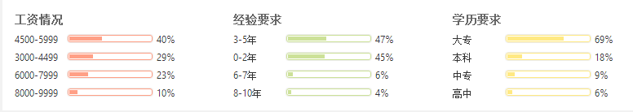
图1安徽地区室内设计师市场招聘条件分析
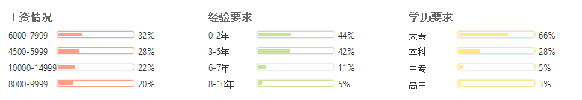
图2上海地区室内设计师市场招聘条件分析
从行业招聘需求量来看其职位数量也是极为庞大的。据国家统计局调查统计得出，国民经济年度报告中，住宅装饰装修已成为我国新的三大消费点之一。2016年全国装饰行业实现产值15000亿元，年增20%以上。装饰行业是目前最具有潜力的朝阳产业之一，未来30-50年都处于一个高速上升的阶段，有巨大可持续发展的潜力。住建部资料显示，目前中国约有室内设计师20多万人，缺口达70万。按现有开设室内设计专业的大中专院校培养速度，18年才能满足人才缺口（图3）。
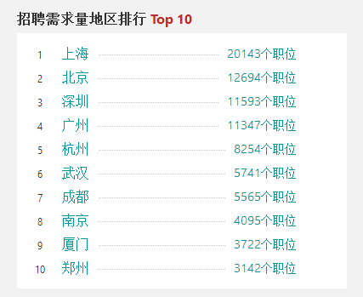
图3室内设计师招聘需求量地区排行榜(来源数据：2016职友集网站)
此外，据国家建设部门的规划，2020年我国城镇居民人均住宅建筑面积将达32平方米，这就意味着今后每年全国城镇要新建住宅7亿多平方米，而90%的以上的住宅都要进行室内装修设计。室内设计师，已经受到政府和社会各界的空前重视，该行业也处于一个高速上升的阶段，具有可持续发展的潜力。
1.2景观设计行业前景
随着我国城市建设和环境建设的高速推进，景观设计师逐渐从风景园林设计、城市规划设计、建筑设计等行当中独立出来，成为一种新职业。景观设计属于现代新兴的服务型行业。“景观设计师是运用专业知识及技能，以景观的规划设计为职业的专业人员，他的终身目标是将建筑、城市和人的一切活动与生命的地球和谐相处。”
随着我国人民生活水平的不断提高，我国的城市建设和环境建设以前所未有的高速度向前推进，对景观设计师的要求日益提高。首先，要具备扎实的专业知识，从业人员必须是建筑、园林、城市规划、环境艺术等专业科班出身，没有强大的理论基础，想要“半路出家”很难。其次，要对美感有较强的把握能力，还要对社会文化、历史文化等有所了解。最后，从业人员要有层出不穷的创意，不能走大众化的路子。
近年来，景观规划师的待遇在设计院（事务所）里属于前列，一般情况下，毕业3年之内的助理景观规划师年薪在6-12万元，毕业5年左右的景观规划师年薪可达12-20万元，有一定资历的景观规划师年薪在30万元以上，高的可达60万（图4、图5、图6）。
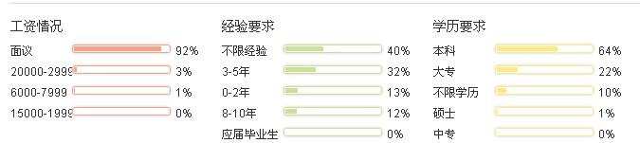
图4 景观设计专业薪酬待遇、招聘要求分析图
图5 景观设计专业平均薪酬概况(按景观设计相关的职位薪酬进行统计)
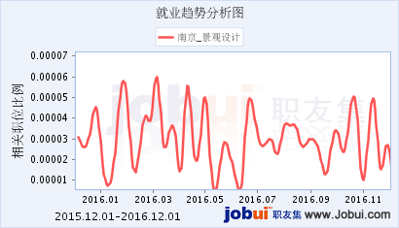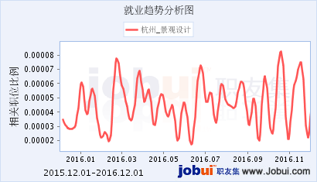
图6南京与杭州景观设计相关的职位比例(来源数据：职友集)
2、各专业方向就业岗位
2.1室内设计就业岗位
室内设计专业毕业生一般可进入装饰装修设计公司、装饰装修工程公司、环境艺术设计公司、展览展示设计公司、房地产企业及其他需要相关岗位的企事业单位，从事室内装饰装修设计、工程造价及施工管理等工作。具体岗位有：
- 从事住宅室内设计。
- 从事公共室内设计工作（包括：办公空间、餐饮空间、娱乐空间、商业空间等）。
（3）从事装饰工程的设计及施工管理工作。
（4）从事建筑规划的配套设计工作。
（5）从事高等学校教学与研究工作。
（6）城市投资和房地产开发公司的工作者。
2.2 景观设计就业岗位
景观专业一般可从事以下岗位：景观设计师、园艺园林景观设计师、项目经理、园林工程师、景观工程师、园林景观设计师、资料员、景观施工图设计师、预算员、施工员、园林设计师、施工图设计师等。景观设计师适应的就业领域宽广，能参与景观建设的全过程，具体岗位有：
（1）设计院（所）的专业设计工作和技术管理工作者。
（2）专业学校和大专院校的专业教育工作者。
（3）景观设计员（师）国际职业培训和继续教育工作者。
（4）国家政府主管部门的公务人员。
（5）企事业单位的环境景观建设管理部门的工作者。
（6）城市投资和房地产开发公司的环境建设工作者。
（7）施工企业的景观建设施工和施工管理工作者。
二、专业培养目标
1、室内设计方向
培养目标：
本专业方向是环境设计专业针对室内空间而细分出来的。以理论教学与设计实践并重，艺术学科与工程技术渗透，教学与社会及市场相结合为培养模式。通过学习环境设计的基础理论和设计方法，使学生掌握如何通过设计协调好美与科技、空间与构造、工艺与材料、自然生态与人文社会科学等方面的关系，培养学生具有创造思维能力和设计表现能力，具有较高艺术设计修养，能从事各类建筑室内外环境、装饰工程的设计及施工管理、建筑规划的配套设计、高等学校教学与研究工作、城市投资和房地产开发公司等方面的应用型设计人才。
2、景观设计方向
培养目标：
本专业方向是环境设计专业针对景观空间而细分出来的。培养德、智、体、美全面发展，适应经济社会和文化发展需要，具备景观设计学、城市规划学、植物学、生态学、艺术史、景观工程实践等方面专业知识和能力，能在园林规划设计、景观设计、园林景观工程、城市规划等单位和部门以及高、中等艺术设计院校、科研院（所）从事景观设计、规划、工程施工与管理、教学和科学研究工作，具有高技能的创业型人才。
三、培养模式及特色
培养模式：
本专业学制一般四年，最长不超过6年，休学创业的学生可放宽至8年，分为室内设计、景观设计两个专业方向，采用2+1+0.5+0.5的学年培养模式，积极探索以分层教学为代表的个性化培养机制。前两年为专业基础课和专业课学习，然后进行为期一年分方向集中式专业方向课程学习，为毕业和实习做准备，在大三夏季学期和大四秋季学期进行毕业设计（论文），大四下学期进入企业集中实习。
专业实行三学期制，秋季学期和春季学期主要安排课程学习，夏季学期安排专业专项实训，主要安排应用型课程，通过项目集中提高学生专项技能，如软件、制图技能等。夏季学期课程一般由企业双师团队为主进行授课，让学生提前适应企业工作模式和节奏。
特色：
根据社会、行业对艺术类人才的能力需求，设计和实施理论与实践、课内与课外、校内与校外等相结合的一体化应用型人才培养方案。在教学过程中注重实践育人，将项目的设计、训练和实现贯穿于大学的全过程，大一完成所有专业基础课程和实践操作技能，大二开始通过逐级递进的项目实践循序渐进地提升学生的实践能力。大三开始对学生所选专业方向进行更加细致的理论和实践教学，以工作室模式完成主要课程的专项训练，结合以赛代课的训练模式，通过校企共同确定课程，共同提供师资，共同完成课程教学，使企业参与到人才培养的过程。
全面推行实习准入机制。所有专业方向学习的学生，在未完成指定专业基础课程学分以及集中培养专业课程、项目学分的前提下，不得进入专业实习期。
四、学位授予与毕业要求
授予学位：艺术学学士。
毕业要求：
1、总学分要求：总学分修满170学分。
课程类型 | 学分 | 比例（%）
通识课 | 44 | 26.8
专业基础课 | 26.5 | 16.2
专业课、专业方向课 | 41.5 | 25.3
专业任选课 | 8 | 4.9
公共选修课 | 8 | 4.9
集中实践教学环节  含企业实习和毕业设计（论文） | 36 | 22.0
合计 | 164 | 100
备注：在学院以外获得的并经学院认可的学分数原则上不得超过40个学分，一年以上与国内外其他高校联合培养项目将根据具体情况另行规定。
2、分项要求：
（1）完成综合素质与能力培养模块的所有课程。
（2）完成小组学习和独立学习模块的所有课程。
（3）综合素质认定学分要求：2学分，具体参见《安徽信息工程学院学生综合素质学分认定管理办法》（院教字〔2016〕23号）。
（4）社会责任教育学分要求：4学分，具体参见《安徽工程大学机电学院社会责任教育培养方案和学分认定办法》（院字〔2015〕65号）。
五、主干学科、主要课程、专业核心课程
1、室内设计方向
主干学科：设计学、美术学、建筑及环境设计方法学、人机工程学、材料学。
主要课程：设计素描I、设计色彩I、设计概论IV、二维构成设计、二维计算机辅助设计、环境艺术制图AutoCAD、室内设计原理、装饰材料与构造、3D MAX室内表现基础、室内外手绘快速表现、设计思维与方法、居住空间设计、室内陈设设计、办公空间设计、餐饮空间设计、休闲娱乐空间设计、室内家具设计、展示设计、专项设计I、专项设计II、室内专项设计I、室内专项设计II、室内模型制作。
专业核心课程：二维构成设计、室内设计原理、装饰材料与构造、设计思维与方法、居住空间设计、办公空间设计、餐饮空间设计。
主要课程关系结构图如下：
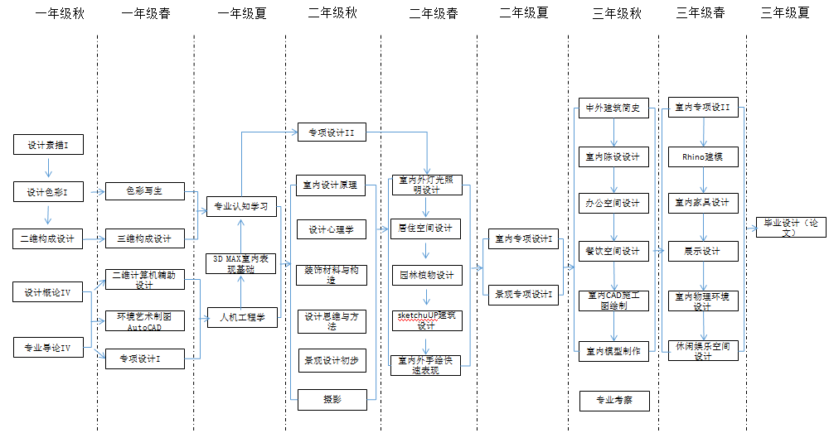

2、景观设计方向
主干学科：设计学、美术学、建筑及环境设计方法学、人机工程学、材料学。
主要课程：设计素描I、设计色彩I、二维构成设计、设计概论IV、二维计算机辅助设计、环境艺术制图AutoCAD、3D MAX室内表现基础、景观设计初步、设计思维与方法、装饰材料与构造、住宅区景观设计、SketchUp建筑设计、园林植物设计、景观游憩学、环境设施设计、公共空间景观设计、商业区景观设计、专项设计I、专项设计II、景观专项设计I、景观专项设计II、景观模型制作。
专业核心课程：二维构成设计、设计思维与方法、景观设计初步、装饰材料与构造、住宅区景观设计、环境设施设计、公共空间景观设计。
主要课程关系结构图如下：
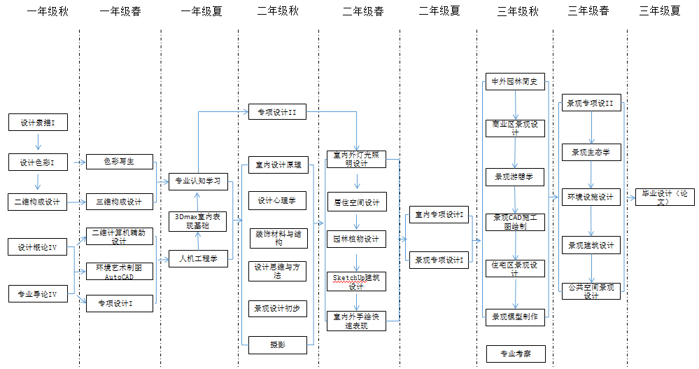

六、专业指导性培养计划表
1、课程设置
课程类型 | 序号 | 课程  编号 | 课程  名称 | 总学时 | 学时分配 |  |  |  | 学分 | 开课学期 | 备注代码 | 先修  课程
 |  |  |  |  | 理论 | 实验 | 上机 | 课外
通识课 | 1 | BAS1001 | 大学生心理健康教育 | 16 |  |  |  | 16 | 1 | 1-1
 | 2 | BAS1003 | 军事理论 | 36 |  |  |  | 36 | 1 | 1-1
 | 3 | ENG1005 | 基础英语（1） | 64 | 64 |  |  |  | 4 | 1-1
 | 4 | ENG1006 | 基础英语（2） | 64 | 64 |  |  |  | 4 | 1-2 |  | ENG1005
 | 5 | ENG1007 | 基础英语（3） | 64 | 64 |  |  |  | 4 | 2-1 |  | ENG1006
 | 6 | ENG1008 | 基础英语（4） | 32 | 32 |  |  |  | 2 | 2-2 |  | ENG1007
 | 7 | IAP1001 | 思想道德修养与法律基础 | 48 | 32 |  |  | 16 | 3 | 1-1
 | 8 | IAP1002 | 中国近现代史纲要 | 32 | 8 |  |  | 24 | 2 | 1-2
 | 9 | IAP1003 | 马克思主义基本原理概论 | 48 | 8 |  |  | 40 | 3 | 2-1
 | 10 | IAP1004 | 毛泽东思想和中国特色社会主义理论体系概论（1） | 48 | 8 |  |  | 40 | 3 | 2-2
 | 11 | IAP1005 | 毛泽东思想和中国特色社会主义理论体系概论（2） | 48 | 8 |  |  | 40 | 3 | 3-1 |  | IAP1004
 | 12 | IAP1006 | 形势政策（1） | 16 | 4 |  |  | 12 | 0.5 | 1-1
 | 13 | IAP1007 | 形势政策（2） | 16 | 4 |  |  | 12 | 0.5 | 1-2 |  | IAP1006
 | 14 | IAP1008 | 形势政策（3） | 16 | 4 |  |  | 12 | 0.5 | 2-1 |  | IAP1007
 | 15 | IAP1009 | 形势政策（4） | 16 | 4 |  |  | 12 | 0.5 | 2-2 |  | IAP1008
 | 16 | PHE1001 | 体育（1） | 32 | 16 |  |  | 16 | 1 | 1-1
 | 17 | PHE1002 | 体育（2） | 32 | 16 |  |  | 16 | 1 | 1-2 |  | PHE1001
 | 18 | PHE1003 | 体育（3） | 32 | 16 |  |  | 16 | 1 | 2-1 |  | PHE1002
 | 19 | PHE1004 | 体育（4） | 32 | 16 |  |  | 16 | 1 | 2-2 |  | PHE1003
 | 20 | CQD1001 | 职业行为能力（1） | 16 | 16 |  |  |  | 1 | 1-2 | CQ
 | 21 | CQD1003 | 交流与写作 | 16 | 16 |  |  |  | 1 | 2-1 | CW
 | 22 | CQD1005 | 大学生就业指导 | 16 | 10 |  |  | 6 | 1 | 3-2 | CQ
 | 23 | CQD1006 | 创新与创意能力 | 32 | 8 | 8 |  | 16 | 2 | 1-2 | CQ
 | 24 | CSE1001 | 计算机应用基础 | 48 |  |  | 24 | 24 | 3 | 1-1
 | 合计 |  |  | 820 | 418 | 8 | 24 | 370 | 44
专业基础课 | 1 | AAD2001 | 设计素描I* | 60 | 28 | 32 |  |  | 2.5 | 1-1
 | 2 | AAD2002 | 设计色彩I* | 60 | 28 | 32 |  |  | 2.5 | 1-1
 | 3 | AAD2003 | 二维构成设计* | 60 | 28 | 32 |  |  | 2.5 | 1-1
 | 4 | AAD2005 | 三维构成设计 | 64 | 16 | 48 |  |  | 2.5 | 1-2 |  | AAD2003
 | 5 | AAD2501 | 设计概论IV* | 30 | 30 |  |  |  | 2 | 1-1
 | 6 | AAD2502 | 专业导论IV | 14 | 14 |  |  |  | 1 | 1-1
 | 7 | AAD2503 | 设计思维与方法* | 56 | 16 | 40 |  |  | 2 | 2-1
 | 8 | AAD2504 | 二维计算机辅助设计* | 72 | 16 | 40 |  | 16 | 2.5 | 1-2 | PS
 | 9 | AAD2505 | 环境艺术制图AutoCAD* | 72 | 16 | 40 |  | 16 | 2.5 | 1-2 | PS
 | 10 | AAD2506 | 室内设计原理* | 56 | 16 | 40 |  |  | 2 | 2-1
 | 11 | AAD2507 | 景观设计初步* | 56 | 16 | 40 |  |  | 2 | 2-1
 | 12 | AAD2508 | 装饰材料与构造* | 72 | 16 | 40 |  | 16 | 2.5 | 2-1
 | 合计 |  |  | 672 | 240 | 384 |  | 48 | 26.5
专业课 | 1 | AAD3501 | 3D MAX室内表现基础* | 80 | 16 | 48 |  | 16 | 3 | 1-3 | PS | AAD2505
 | 2 | AAD3502 | 室内外手绘快速表现* | 80 | 16 | 48 |  | 16 | 3 | 2-2 |  | AAD2001
 | 3 | AAD3503 | 居住空间设计* | 80 | 16 | 48 |  | 16 | 3 | 2-2 | PP  TTR | AAD2506
 | 4 | AAD3504 | 园林植物设计* | 80 | 16 | 48 |  | 16 | 3 | 2-2
 | 5 | AAD3505 | 室内外灯光照明设计 | 80 | 16 | 48 |  | 16 | 3 | 2-2
 | 6 | AAD3506 | SketchUp建筑设计* | 64 | 16 | 32 |  | 16 | 2.5 | 2-2 | PS | AAD2505
 | 合计 |  |  | 464 | 96 | 272 |  | 96 | 17.5
专业方向课|  室内 | 1 | AAD3508 | 室内陈设设计* | 80 | 16 | 48 |  | 16 | 3 | 3-1 |  | AAD3503
 | 2 | AAD3509 | 办公空间设计* | 88 | 16 | 56 |  | 16 | 3 | 3-1 | PP | AAD3503
 | 3 | AAD3510 | 餐饮空间设计* | 88 | 16 | 56 |  | 16 | 3 | 3-1 | SGL | AAD3509
 | 4 | AAD3511 | 室内CAD施工图绘制 | 80 | 16 | 48 |  | 16 | 3 | 3-1 | PS | AAD2505
 | 5 | AAD3512 | 休闲娱乐空间设计* | 88 | 16 | 40 |  | 32 | 3 | 3-2 | TTR | AAD3510
 | 6 | AAD3513 | Rhino建模 | 64 | 16 | 48 |  |  | 2.5 | 3-2
 | 7 | AAD3514 | 室内家具设计* | 72 | 16 | 40 |  | 16 | 2.5 | 3-2 | DD
 | 8 | AAD3515 | 展示设计* | 72 | 16 | 40 |  | 16 | 2.5 | 3-2 | DD | AAD3506
 | 9 | AAD3516 | 室内物理环境设计 | 32 | 16 | 16 |  |  | 1.5 | 3-2
 | 合计 |  |  | 664 | 144 | 392 |  | 128 | 24
专业方向课|  景观 | 1 | AAD3521 | 住宅区景观设计* | 80 | 16 | 48 |  | 16 | 3 | 3-1 | PP  TTR | AAD2507
 | 2 | AAD3522 | 景观游憩学* | 88 | 16 | 56 |  | 16 | 3 | 3-1 |  | AAD3504
 | 3 | AAD3523 | 景观CAD施工图绘制 | 80 | 16 | 48 |  | 16 | 3 | 3-1 | PS | AAD2505
 | 4 | AAD3524 | 商业区景观设计* | 88 | 16 | 40 |  | 32 | 3 | 3-1 |  | AAD3523
 | 5 | AAD3525 | 景观生态学 | 88 | 16 | 40 |  | 32 | 3 | 3-2 |  | AAD3505
 | 6 | AAD3526 | 环境设施设计* | 88 | 16 | 40 |  | 32 | 3 | 3-2 | PP
 | 7 | AAD3527 | 景观建筑设计 | 88 | 16 | 40 |  | 32 | 3 | 3-2 | SGL
 | 8 | AAD3528 | 公共空间景观设计* | 88 | 16 | 56 |  | 16 | 3 | 3-2 | DD  TTR | AAD3523
 | 合计 |  |  | 688 | 128 | 368 |  | 192 | 24
专业任选课 | 1 |  | 专业任选课（1） | 32 | 32 |  |  |  | 2 | 1-3
 | 2 |  | 专业任选课（2） | 48 | 16 | 16 |  | 16 | 2 | 2-1
 | 3 |  | 专业任选课（3） | 48 | 16 | 16 |  | 16 | 2 | 2-1
 | 4 |  | 专业任选课（4） | 32 | 32 |  |  |  | 2 | 3-1
 | 合计 |  |  | 160 | 96 | 32 |  | 32 | 8
公共选修课 |  |  |  | 128 | 128 |  |  |  | 8
集中实践教学环节 |  |  |  | 61周 |  |  |  | 61周 | 36
总计 |  |  |  | 2908 | 1122 | 1088 | 24 | 674 | 164 |  | 室内
 |  |  |  | 61周 |  |  |  | 61周
 |  |  |  | 2932 | 1106 | 1064 | 24 | 738 | 164 |  | 景观
 |  |  |  | 61周 |  |  |  | 61周

2、集中实践教学环节模块
序号 | 课程编号 | 课程名称 | 周数 | 学分 | 开课学期
1 | BAS1002 | 入学教育 | 1周 | 1 | 1-1
2 | BAS1004 | 军事训练 | 2周 | 1 | 1-1
3 | AAD5001 | 色彩写生 | 2周 | 2 | 1-2
4 | AAD5002 | 专业认知学习 | 1周 | 1 | 1-3
5 | AAD5003 | 专业考察 | 1周 | 1 | 3-1
6 | AAD5502 | 专项设计I* | 2周 | 2 | 1-2
7 | AAD5503 | 专项设计II* | 1周 | 1 | 2-1
8 | AAD5504 | 室内专项设计I* | 2周 | 2 | 2-3
9 | AAD5505 | 景观专项设计I* | 2周 | 2 | 2-3
10 | AAD5506 | 室内专项设计II* | 4周 | 4 | 3-2
 | AAD5507 | 景观专项设计II* | 4周 | 4 | 3-2
11 | AAD5508 | 室内模型制作* | 3周 | 3 | 3-1
 | AAD5509 | 景观模型制作* | 3周 | 3 | 3-1
12 | AAD5999 | 毕业设计（论文） | 16周 | 10 | 3-3、4-1
13 | AAD5998 | 企业实习 | 24周 | 6 | 4-1、4-2
合计 |  |  | 61周 | 36

3、综合素质与能力课程模块
备注代码 | 定向领域 | 课程编号 | 课程名称 | 课程目标 | 学分 | 备注
CQ | 企业文化与职业素养 | CQD1001 | 职业行为能力（1） | 提高学生的职业能力，包括学会目标管理、时间管理、掌握解决问题的方法和技巧。 | 1
 |  | CQD1005 | 大学生就业指导 | 指导大学生形成正确的就业观念，引导学生正确择业，端正态度。 | 1
 |  | CQD1006 | 创新与创意能力 | 本课程通过培养大学生立足专业知识的创意能力，促进学生开放思维、质疑假设、审查思考过程、重新界定问题，帮助学生在课程结束时掌握一套让新观点新思维源源不断产生的思维方法。 | 2
CW | 交流与写作能力 | CQD1003 | 交流与写作 | 提高学生的沟通能力，包括口头交流与书面写作能力。具体内容涉及：职场交流、沟通技巧、写作基础、商业写作。 | 1
PS | 专业实践技能 | AAD2504 | 二维计算机辅助设计* | 使学生掌握(Photoshop+CorelDRAW+Illustrator设计软件的应用，增强专业能力，增强后续课程的学习。 | 2.5
 |  | AAD2505 | 环境艺术制图AutoCAD* | 加强学生的专业制图能力，使学生掌握AutoCAD设计软件的应用，培养学生的空间想象力、图示表达和读图能力。 | 2.5
 |  | AAD3501 | 3D MAX室内表现基础* | 使学生掌握3D MAX设计软件的应用，增强专业能力，增强后续课程的学习。 | 3
 |  | AAD3506 | SketchUp建筑设计* | 加强学生的专业绘图能力，掌握SketchUp的绘图技能，并运用SketchUp进行各种三维模型的制作及设计。 | 2.5
 |  | AAD3511 | 室内CAD施工图绘制 | 使学生掌握室内设计和制图流程，包括酒店、娱乐、休闲、会议厅、客房、卫浴间、休闲健身、走廊楼梯等功能空间具有创意的细部设计，包括平面元素、色彩、材料、照明、墙体、地面、天花、隔断、室内景观等细部设计中的CAD模块及应用 | 3 | 室内方向
 |  | AAD3523 | 景观CAD施工图绘制 | 使学生掌握景观设计和制图流程，包括园林围墙、园林水体、园林山石、园林建筑、园路、铺装、植物、园灯、文字和表格、尺寸标注、园林建筑立面和详图的设计及施工图绘制方法。 | 3 | 景观方向
PP | 项目实践能力 | AAD3503 | 居住空间设计* | 加强学生专业能力，掌握居住空间设计及装饰、装修、施工等问题，包括居住空间设计原理、不同类型的居住空间设计、居住空间内部与外部设计、居住空间施工和材料、特殊人群(老人、儿童、残障人)居住空间的设计等内容。 | 3 | 室内方向
 |  | AAD3509 | 办公空间设计* | 加强学生专业能力，掌握办公空间设计理论基础与实践内容，包括现代办公方式与写字楼的基本设计内容、现代办公空间的空间格局与规划、现代办公空间的设计原则、现代办公空间的设计原理、现代办公空间的设计程序与方法。 | 3 | 室内方向
 |  | AAD3521 | 住宅区景观设计* | 加强学生专业能力学习，掌握住宅区景观的设计，包括对基地自然状况的研究和利用，对空间关系的处理和发挥，道路的布置、水景的组织、路面的铺砌、照明设计、小品的设计、公共设施的处理等。 | 3 | 景观方向
 |  | AAD3526 | 环境设施设计* | 强调学生基础教育，加强学生美术培养，掌握环境设施设计专业知识，包括环境的含义和构成，设计内容，分类和运用等。 | 3 | 景观方向
DD | 设计与开发能力 | AAD3514 | 室内家具设计* | 使学生掌握室内家具设计的理论、方法等各方面内容。包括家具与室内设计，西方家具设计，中国传统家具设计，家具五金与辅助材料等。 | 2.5 | 室内方向
 |  | AAD3515 | 展示设计* | 培养学生展示设计所需要的能力有:推销物品或理念的调查与企划的能力、立体造形(审美、建材与构造)的能力、灯光与临时机电设备的知识、吸引人群安排人潮动线的能力等等。 | 2.5 | 室内方向
 |  | AAD5506 | 室内专项设计II* | 加强学生室内方向专业能力学习，以专利大赛、各类比赛为媒介做相关专题设计，培养学生设计与开发能力。 | 4 | 室内方向
 |  | AAD3524 | 公共空间景观设计* | 加强学生专业能力学习，掌握商业区景观规划设计学习，包括景观入口、大厅等这些小空间的景观设计，也有商业中心、商务园区这样大面积的景观规划。 | 3 | 景观方向
 |  | AAD5507 | 景观专项设计II* | 加强学生景观方向专业能力学习，以专利大赛、各类比赛为媒介做相关专题设计，培养学生设计与开发能力。 | 4 | 景观方向

4、小组学习、独立学习等课程模块
备注代码 | 课程类型 | 课程编号 | 课程名称 | 学分
SGL | 小组学习 | AAD5504 | 室内专项设计I* | 2
 |  | AAD5505 | 景观专项设计I* | 2
 |  | AAD3510 | 餐饮空间设计* | 3
 |  | AAD3527 | 景观建筑设计 | 3
 |  | AAD5508 | 室内模型制作* | 3
 |  | AAD5509 | 景观模型制作* | 3
SMN | 研讨班 | AAD5502 | 专项设计I* | 2
 |  | AAD5503 | 专项设计II* | 1
TTR | 个别指导 | AAD5001 | 色彩写生 | 2
 |  | AAD3503 | 居住空间设计* | 3
 |  | AAD3521 | 住宅区景观设计* | 3
 |  | AAD3512 | 休闲娱乐空间设计* | 3
 |  | AAD3524 | 公共空间景观设计* | 3

5、专业任选课模块
序号 | 课程  编号 | 课程  名称 | 总学时 | 学时分配 |  |  |  | 学分 | 备注代码 | 先修  课程 | 备注
 |  |  |  | 理论 | 实验 | 上机 | 课外
1 | AAD4501 | 设计心理学 | 48 | 16 | 16 |  | 16 | 2
2 | AAD4502 | 摄影 | 48 | 16 | 16 |  | 16 | 2
3 | AAD4503 | 人机工程学 | 32 | 32 |  |  |  | 2
4 | AAD4504 | 中外建筑简史 | 32 | 32 |  |  |  | 2
5 | AAD4505 | 中外园林简史 | 32 | 32 |  |  |  | 2
6 | AAD4403 | 公共导视设计 | 48 | 16 | 16 |  | 16 | 2
7 | AAD4402 | 传统纹样再设计 | 48 | 16 | 16 |  | 16 | 2
8 | AAD4202 | 设计美学 | 32 | 16 | 16 |  |  | 1.5
合计 |  |  | 320 | 176 | 80 |  | 64 | 15.5

6、综合统计
序号 | 课程类别 | 总学时 | 学时分配 |  |  |  | 学分
 |  |  | 理论 | 实验 | 上机 | 课外
1 | 通识课 | 820 | 418 | 8 | 24 | 370 | 44
2 | 专业基础课 | 672 | 240 | 384 |  | 48 | 26.5
3 | 专业课、专业方向课（室内） | 1128 | 240 | 664 |  | 224 | 41.5
 | 专业课、专业方向课（景观） | 1152 | 224 | 640 |  | 288
4 | 专业任选课 | 160 | 96 | 32 |  | 32 | 8
5 | 公共选修课 | 128 | 128 |  |  |  | 8
6 | 集中实践教学环节 | 61周 |  |  |  | 61周 | 34
合计（室内） |  | 2908 | 1122 | 1088 | 24 | 674 | 164
 |  | 61周 |  |  |  | 61周
合计（景观） |  | 2932 | 1106 | 1064 | 24 | 738
 |  | 61周 |  |  |  | 61周

七、各学年教学计划执行表
第一学年
学期 | 序号 | 课程  编号 | 课程  名称 | 总学时 | 学时分配 |  |  |  | 学分 | 课程属性 | 备注
 |  |  |  |  | 理论 | 实验 | 上机 | 课外
秋 | 1 | BAS1001 | 大学生心理健康教育 | 16 |  |  |  | 16 | 1 | 必修
 | 2 | BAS1002 | 入学教育 | 1周 |  |  |  | 1周 | 1 | 必修
 | 3 | BAS1003 | 军事理论 | 36 |  |  |  | 36 | 1 | 必修
 | 4 | BAS1004 | 军事训练 | 2周 |  |  |  | 2周 | 1 | 必修
 | 5 | ENG1005 | 基础英语（1） | 64 | 64 |  |  |  | 4 | 必修
 | 6 | IAP1001 | 思想道德修养与法律基础 | 48 | 32 |  |  | 16 | 3 | 必修
 | 7 | IAP1006 | 形势政策（1） | 16 | 4 |  |  | 12 | 0.5 | 必修
 | 8 | PHE1001 | 体育（1） | 32 | 16 |  |  | 16 | 1 | 必修
 | 9 | CSE1001 | 计算机应用基础 | 48 |  |  | 24 | 24 | 3 | 必修
 | 10 | AAD2001 | 设计素描I* | 60 | 28 | 32 |  |  | 2.5 | 必修
 | 11 | AAD2002 | 设计色彩I* | 60 | 28 | 32 |  |  | 2.5 | 必修
 | 12 | AAD2003 | 二维构成设计* | 60 | 28 | 32 |  |  | 2.5 | 必修
 | 13 | AAD2501 | 设计概论IV* | 30 | 30 |  |  |  | 2 | 必修
 | 14 | AAD2502 | 专业导论IV | 14 | 14 |  |  |  | 1 | 必修
 | 学期合计 |  |  | 484 | 244 | 96 | 24 | 120 | 26
 |  |  |  | 3周 |  |  |  | 3周
春 | 1 | ENG1006 | 基础英语（2） | 64 | 64 |  |  |  | 4 | 必修
 | 2 | IAP1002 | 中国近现代史纲要 | 32 | 8 |  |  | 24 | 2 | 必修
 | 3 | IAP1007 | 形势政策（2） | 16 | 4 |  |  | 12 | 0.5 | 必修
 | 4 | PHE1002 | 体育（2） | 32 | 16 |  |  | 16 | 1 | 必修
 | 5 | CQD1001 | 职业行为能力（1） | 16 | 16 |  |  |  | 1 | 必修
 | 6 | CQD1006 | 创新与创意能力 | 32 | 8 | 8 |  | 16 | 2 | 必修
 | 7 | AAD2005 | 三维构成设计 | 64 | 16 | 48 |  |  | 2.5 | 必修
 | 8 | AAD2504 | 二维计算机辅助设计* | 72 | 16 | 40 |  | 16 | 2.5 | 必修
 | 9 | AAD2505 | 环境艺术制图AutoCAD* | 72 | 16 | 40 |  | 16 | 2.5 | 必修
 | 10 | AAD5001 | 色彩写生 | 2周 |  |  |  | 2周 | 2 | 必修
 | 11 | AAD5502 | 专项设计I* | 2周 |  |  |  | 2周 | 2 | 必修
 | 学期合计 |  |  | 400 | 164 | 136 |  | 100 | 22
 |  |  |  | 4周 |  |  |  | 4周
夏 | 1 | AAD5002 | 专业认知学习 | 1周 |  |  |  | 1周 | 1 | 必修
 | 2 | AAD4503 | 人机工程学 | 32 | 32 |  |  |  | 2 | 选修
 | 3 | AAD3501 | 3D MAX室内表现基础* | 80 | 16 | 48 |  | 16 | 3 | 必修
 | 学期合计 |  |  | 112 | 48 | 48 |  | 16 | 6
 |  |  |  | 1周 |  |  |  | 1周
学年合计 |  |  |  | 996 | 456 | 280 | 24 | 236 | 54
 |  |  |  | 8周 |  |  |  | 8周

第二学年
学期 | 序号 | 课程  编号 | 课程  名称 | 总学时 | 学时分配 |  |  |  | 学分 | 课程属性 | 备注
 |  |  |  |  | 理论 | 实验 | 上机 | 课外
秋 | 1 | ENG1007 | 基础英语（3） | 64 | 64 |  |  |  | 4 | 必修
 | 2 | IAP1003 | 马克思主义基本原理概论 | 48 | 8 |  |  | 40 | 3 | 必修
 | 3 | IAP1008 | 形势政策（3） | 16 | 4 |  |  | 12 | 0.5 | 必修
 | 4 | PHE1003 | 体育（3） | 32 | 16 |  |  | 16 | 1 | 必修
 | 5 | CQD1003 | 交流与写作 | 16 | 16 |  |  |  | 1 | 必修
 | 6 | AAD2503 | 设计思维与方法* | 56 | 16 | 40 |  |  | 2 | 必修
 | 7 | AAD2506 | 室内设计原理* | 56 | 16 | 40 |  |  | 2 | 必修
 | 8 | AAD2507 | 景观设计初步* | 56 | 16 | 40 |  |  | 2 | 必修
 | 9 | AAD2508 | 装饰材料与构造* | 72 | 16 | 40 |  | 16 | 2.5 | 必修
 | 10 | AAD5503 | 专项设计II* | 1周 |  |  |  | 1周 | 1 | 必修
 | 11 | AAD4502 | 摄影 | 48 | 16 | 16 |  | 16 | 2 | 选修
 | 12 | AAD4501 | 设计心理学 | 48 | 16 | 16 |  | 16 | 2 | 选修
 | 学期合计 |  |  | 512 | 204 | 192 |  | 116 | 23
 |  |  |  | 1周 |  |  |  | 1周
春 | 1 | ENG1008 | 基础英语（4） | 32 | 32 |  |  |  | 2 | 必修
 | 2 | IAP1004 | 毛泽东思想和中国特色社会主义理论体系概论（1） | 48 | 8 |  |  | 40 | 3 | 必修
 | 3 | IAP1009 | 形势政策（4） | 16 | 4 |  |  | 12 | 0.5 | 必修
 | 4 | PHE1004 | 体育（4） | 32 | 16 |  |  | 16 | 1 | 必修
 | 5 | AAD3502 | 室内外手绘快速表现* | 80 | 16 | 48 |  | 16 | 3 | 必修
 | 6 | AAD3503 | 居住空间设计* | 80 | 16 | 48 |  | 16 | 3 | 必修
 | 7 | AAD3504 | 园林植物设计* | 80 | 16 | 48 |  | 16 | 3 | 必修
 | 8 | AAD3505 | 室内外灯光照明设计 | 80 | 16 | 48 |  | 16 | 3 | 必修
 | 9 | AAD3506 | SketchUp建筑设计* | 64 | 16 | 32 |  | 16 | 2.5 | 必修
 | 学期合计 |  |  | 512 | 140 | 224 |  | 148 | 21
夏 | 1 | AAD5504 | 室内专项设计I* | 2周 |  |  |  | 2周 | 2 | 必修
 | 2 | AAD5505 | 景观专项设计I* | 2周 |  |  |  | 2周 | 2 | 必修
 | 学期合计 |  |  | 4周 |  |  |  | 4周 | 4
学年合计 |  |  |  | 1024 | 344 | 416 |  | 264 | 48
 |  |  |  | 5周 |  |  |  | 5周

第三学年
学期 | 序号 | 课程  编号 | 课程  名称 | 总学时 | 学时分配 |  |  |  | 学分 | 课程属性 | 备注
 |  |  |  |  | 理论 | 实验 | 上机 | 课外
秋 | 1 | IAP1005 | 毛泽东思想和中国特色社会主义理论体系概论（2） | 48 | 8 |  |  | 40 | 3 | 必修 | 室内方向
 | 2 | AAD3508 | 室内陈设设计* | 80 | 16 | 48 |  | 16 | 3 | 必修
 | 3 | AAD3509 | 办公空间设计* | 88 | 16 | 56 |  | 16 | 3 | 必修
 | 4 | AAD3510 | 餐饮空间设计* | 88 | 16 | 56 |  | 16 | 3 | 必修
 | 5 | AAD3511 | 室内CAD施工图绘制 | 80 | 16 | 48 |  | 16 | 3 | 必修
 | 6 | AAD5003 | 专业考察 | 1周 |  |  |  | 1周 | 1 | 必修
 | 7 | AAD5508 | 室内模型制作* | 3周 |  |  |  | 3周 | 3 | 必修
 | 8 | AAD4504 | 中外建筑简史 | 32 | 32 |  |  |  | 2 | 选修
 | 学期合计 |  |  | 416 | 104 | 208 |  | 104 | 21
 |  |  |  | 4周 |  |  |  | 4周
 | 1 | IAP1005 | 毛泽东思想和中国特色社会主义理论体系概论（2） | 48 | 8 |  |  | 40 | 3 | 必修 | 景观方向
 | 2 | AAD3521 | 住宅区景观设计* | 80 | 16 | 48 |  | 16 | 3 | 必修
 | 3 | AAD3522 | 景观游憩学* | 88 | 16 | 56 |  | 16 | 3 | 必修
 | 4 | AAD3523 | 景观CAD施工图绘制 | 80 | 16 | 48 |  | 16 | 3 | 必修
 | 5 | AAD3524 | 商业区景观设计* | 88 | 16 | 40 |  | 32 | 3 | 必修
 | 6 | AAD5003 | 专业考察 | 1周 |  |  |  | 1周 | 1 | 必修
 | 7 | AAD5509 | 景观模型制作* | 3周 |  |  |  | 3周 | 3 | 必修
 | 8 | AAD4505 | 中外园林简史 | 32 | 32 |  |  |  | 2 | 选修
 | 学期合计 |  |  | 416 | 104 | 192 |  | 120 | 21
 |  |  |  | 4周 |  |  |  | 4周
春 | 1 | CQD1005 | 大学生就业指导 | 16 | 10 |  |  | 6 | 1 | 必修 | 室内方向
 | 2 | AAD3512 | 休闲娱乐空间设计* | 88 | 16 | 40 |  | 32 | 3 | 必修
 | 3 | AAD3513 | Rhino建模 | 64 | 16 | 48 |  |  | 2.5 | 必修
 | 4 | AAD3514 | 室内家具设计* | 72 | 16 | 40 |  | 16 | 2.5 | 必修
 | 5 | AAD3515 | 展示设计* | 72 | 16 | 40 |  | 16 | 2.5 | 必修
 | 6 | AAD3516 | 室内物理环境设计 | 32 | 16 | 16 |  |  | 1.5 | 必修
 | 7 | AAD5506 | 室内专项设计II* | 4周 |  |  |  | 4周 | 4 | 必修
 | 学期合计 |  |  | 344 | 90 | 184 |  | 70 | 17
 |  |  |  | 4周 |  |  |  | 4周
 | 1 | CQD1005 | 大学生就业指导 | 16 | 10 |  |  | 6 | 1 | 必修 | 景观方向
 | 2 | AAD3525 | 景观生态学 | 88 | 16 | 40 |  | 32 | 3 | 必修
 | 3 | AAD3526 | 环境设施设计* | 88 | 16 | 40 |  | 32 | 3 | 必修
 | 4 | AAD3527 | 景观建筑设计 | 88 | 16 | 40 |  | 32 | 3 | 必修
 | 5 | AAD3528 | 公共空间景观设计* | 88 | 16 | 56 |  | 16 | 3 | 必修
 | 6 | AAD5507 | 景观专项设计II* | 4周 |  |  |  | 4周 | 4 | 必修
 | 学期合计 |  |  | 368 | 74 | 176 |  | 118 | 17
 |  |  |  | 4周 |  |  |  | 4周
夏 | 1 | AAD5999 | 毕业设计（论文） | 4周 |  |  |  | 4周 | 2.5 | 必修
 | 学期合计 |  |  | 4周 |  |  |  | 4周 | 2.5
学年合计 |  |  |  | 760 | 194 | 392 |  | 174 | 40.5 |  | 室内方向
 |  |  |  | 12周 |  |  |  | 12周
 |  |  |  | 784 | 178 | 368 |  | 238 | 40.5 |  | 景观方向
 |  |  |  | 12周 |  |  |  | 12周

第四学年
学期 | 序号 | 课程  编号 | 课程  名称 | 总学时 | 学时分配 |  |  |  | 学分 | 课程属性 | 备注
 |  |  |  |  | 理论 | 实验 | 上机 | 课外
秋 | 1 | AAD5999 | 毕业设计（论文） | 12周 |  |  |  | 12周 | 7.5 | 必修
 | 2 | AAD5998 | 企业实习 | 6周 |  |  |  | 6周 | 1.5 | 必修
 | 学期合计 |  |  | 18周 |  |  |  | 18周 | 9
春 | 1 | AAD5998 | 企业实习 | 18周 |  |  |  | 18周 | 4.5 | 必修
 | 学期合计 |  |  | 18周 |  |  |  | 18周 | 4.5
学年合计 |  |  |  | 36周 |  |  |  | 36周 | 13.5

数字媒体技术专业应用型人才培养方案
一、人才需求分析
数字媒体技术专业是一门艺术与技术相结合的新兴专业，目前已经成为手机游戏制作开发、网页游戏制作开发、移动应用开发、虚拟现实交互、增强现实交互等文化产业在制造、传播、营销等方面离不开的技术手段。
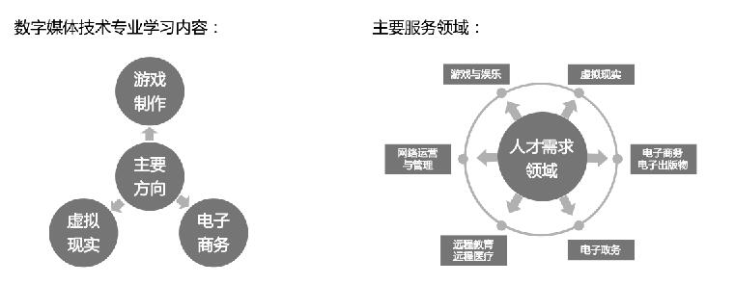
图1 数字媒体技术专业学习内容与服务领域
作为实践性较强的专业，数字媒体技术专业具有鲜明特色，其注重艺术与科学的平衡、注重分析与解决问题的能力，优秀的数字媒体技术人员要熟练掌握关于计算机编程、艺术设计、人机交互等众多门类的知识与技能。而从目前的用人市场反馈信息来看，以往数字媒体技术专业人才培养主要存在以下突出问题：
- 专业人才培养范围宽泛
当前文化产业中发展较快的有网络游戏、虚拟现实交互、数字图书馆、数字博物馆等行业，它们的共同点之一是以数字媒体技术为支撑，并为社会提供数字内容产品和服务，这些行业发展所遇到的最大瓶颈就是数字媒体专门人才的短缺。目前，国内较多高校已经开始设置数字媒体技术专业，但培养目标过于宽泛，且培养目标不明确，缺少针对某一个或几个特定行业的选择性培养，这不仅不利于数字媒体技术专业的进一步发展，也不利于提升该专业学生的就业竞争力。
- 培养方法过于单一
数字媒体技术专业是一门跨学科的新兴领域，它在技术上则需要数据库原理、计算机图形学、JAVA程序设计语言、C程序设计语言等计算机科学的专业支撑，在艺术学科上集合了数字动画、游戏剧情设计、数字媒体影视后期等多个专业内容进行辅助。数字媒体技术专业决定了目前教学培养的方法应当多元化，目前大多学校忽略了学生的创意思维与设计前瞻性与传统艺术的探究，抹煞学生们的创作与设计热情，不利于学生综合能力的培养与发展。
- 实际项目经验少
由于数字媒体技术专业作为一门新兴的专业，这一背景下带来的是企业相关实际设计项目少，人员相对经验不足，设计教育与社会、企业的需求、发展相脱节且缺少交流，学生接触不到实际的设计项目，一旦进入企业，接触实际项目时往往无所适从。
安徽信息工程学院以“产业工程师和创业企业家摇篮”为愿景，从行业、企业、职业发展的趋势以及对人才的需求出发，改革现有专业。按照学院的部署，艺术设计系在充分调研市场需求的基础上有针对性的将数字媒体技术专业定位在游戏设计方向，将课程侧重于计算机游戏编程方向，合理的设置了数字媒体技术专业的课程。针对游戏研发企业，配合目前新兴的新媒体行业，致力于培养高水平的数字媒体技术人才。
- 数字媒体技术专业行业前景
数字媒体技术专业培养熟练的计算机编程处理技术，具有深厚的艺术功底的高素质复合型人才。数字媒体技术专业是科学与艺术的结合，为目前高品质的娱乐生活，游戏设计提供技术支持。在2016中国网络文化产业年会上，文化部部长雒树致辞表示，网游行业以每年30%的速度增长，2016年游戏行业收入达1330.8亿元，同比增长25.3%，其中国产游戏收入超940亿元，约占70%以上。国产网络文化产品已出口海外，收入和成绩年年递增。网络文化改变人类发展和生活方式，有着光明的发展前景。
游戏是互联网行业唯一盈利模式相对比较成熟和清晰的应用，游戏开发的利润非常高，投入游戏的大型互联网公司非常多，腾讯、网易、搜狐、迅雷、新浪、盛大、巨人、完美时空、百度、久游、金山、九城等等都是非常有名的，另外还有非常大一批中小型互联网公司专门从事网络游戏开发。由此可见游戏行业人才需求非常旺盛。游戏行业人员需求量大，从国内就业市场的行情看，传统的IT人才已趋饱和，而一些新兴的IT专业，如游戏策划师、游戏研发工程师已成为就业市场的"香饽饽",而游戏销售环节的市场推广人才也异常抢手。随着国内游戏产业的不断健全，尤其是网游的兴起，游戏市场各个关键环节都将为这一领域带来更多的人才需求点。
由于目前，国内大部分高校还缺少和游戏行业就业相对口的专业，特别是游戏策划和运营方面，缺少游戏行业人才输送渠道，这就造成了游戏人才的缺口非常大，游戏从业者的起薪都比较高。
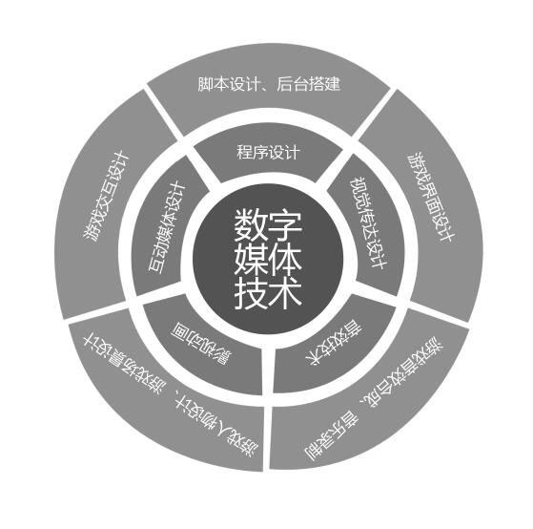
图1 数字技术应用领域
（1）移动优质短视频将会“涌现”，传统媒体公司将会大规模进入。
（2）主流消费者品牌正式开始适配数字媒体行业。
（3）传统付费电视将会向移动新媒体方向转变。
（4）媒体与技术公司将会真正融合。
（5）游戏产业将专注于游戏剧情和知名角色的打造来建立一个跨平台的媒体公司。
（6）游戏玩家开始接受可穿戴设备。
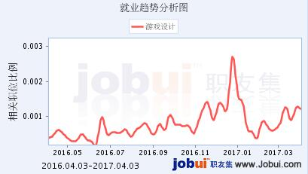
图2 数字媒体技术就业趋势分析图
(该数据来源于职友集网站，时间段为：2016.04至2017.04)
通过游戏设计就业趋势图分析不难看出，2017年1月份以来游戏设计的市场需求量极速增长，后持稳步上升状态。
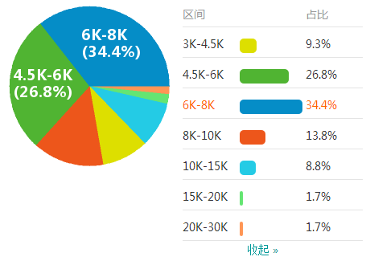
图3 数字媒体技术工资收入水平
(该数据来源于职友集网站，时间段为：2016.04至2017.04)
数字媒体技术专业平均薪酬水平6070元/月,3000—4500元占9.3%，4500—6000元占26.8%，6000—8000元占34.4%，8000—15000元占22.6%，高于15000元3.4%。最低工资3000元左右，最高工资高于15000元。
- 数字媒体技术专业就业岗位
鉴于我院艺术设计系数字媒体技术专业学生的学科背景和层次，数字媒体技术主要培养的是从事游戏开发，为广大游戏玩家开发新游戏的工作者。数字媒体技术的就业前景目前非常广泛，本专业培养的多数学生毕业后将从事游戏策划师、游戏设计师、2D/3D游戏原画师、游戏测试等热门行业。结合当前的市场和学生的就业情况分析，数字媒体技术专业主要的就业岗位有：
（1）游戏技术美术工程师。该岗位需将美术表现需求转化为技术方案并实行，制订技术需求和工作流程。不仅需要熟悉美术制作工具的使用，比如Photoshop、3Dmax等软件的运用，还需要了解编程原理和程序基本结构，会使用C++，Java类型的语言，利用Unity游戏引擎进行设计呈现。
（2）游戏研发工程师。该岗位需具备扎实的计算机基础知识，深入理解数据结构、算法、操作系统等知识，还需具备熟悉或精通数字特效设计的相关能力。
（3）平台开发工程师。该岗位需具备扎实的计算机专业基础，熟悉常用的数据结构与算法，还需关注设计前沿，能够快速掌握新框架、新技术、新设计动态，具备良好的沟通能力、执行力和团队协作能力。
3、人才培养能力体系
3.1人才培养能力需求
- 能够熟练进行游戏设计排版、游戏插画设计、游戏角色造型设计、游戏场景造型设计等二维游戏制作等基本工作能力；
- 能够熟练进行3D游戏角色建模、3D游戏场景建模、3D游戏特效制作、3D游戏后期合成等三维游戏制作等基本工作能力；
（3）熟练使用Photoshop、3Dmax等软件，对C语言、Java语言、数据库知识有一定的基础；
（3）熟悉游戏制作的流程，掌握手机游戏的制作流程和技能，熟悉游戏软件测试及发布等基本理论和基本技术；
（4）熟悉游戏引擎开发，精通游戏引擎和制作，熟悉游戏素材制作和手机游戏开发的基本过程；
（5）能够掌握游戏开发语言与仅能，能够进行移动平台游戏开发；
（6）良好的沟通与理解能力,优秀的团队协作精神；
（7）人品正直、有创新理念，能自我激励，有强烈的责任感。
3.2人才培养能力体系
结合行业整体对数字媒体技术人才核心竞争力的能力要求以及网易游戏、腾讯游戏对研发人才专业行为模块的要求，兼顾数媒专业本身的属性、学生考研及就业的现实情况，建立了本方向人才培养的能力体系，如下表：
表1 数字媒体技术人才培养能力体系
能力模块 | 一级 | 二级 | 三级 | 说明
知识 | 基础理论知识
 | 专业理论知识
 | 拓展知识
能力 | 专业能力 | 分析（研究）能力 | 游戏视觉设计分析
 |  |  | 数字媒体技术分析
 |  |  | 游戏设计趋势分析
 |  | 设计（执行）能力 | 创意思维
 |  |  | UI设计能力
 |  |  | 游戏设计剧本
 |  |  | 计算机编程能力
 |  |  | 游戏平台开发能力
 |  |  | 虚拟现实交互能力
 |  | 总结（验证）能力 | 软件测试与运行能力
 |  |  | 游戏用户体验分析
 | 发展能力 | 学习能力 |  | 能够自主学习新知识，新技术，并应用到工作中
 |  | 信息能力 |  | 能够利用各种信息媒体，收集、加工、使用各种信息
 |  | 思维能力 |  | 能够结合工作提出问题，分析问题，并具有一定创造性思维
 |  | 就业创业能力 |  | 做好个人职业生涯规划，具有求职方法和技巧；掌握创业知识，参加创业实践活动等
素养 | 职业素质 | 沟通表达 | 沟通能力
 |  |  | 表达能力
 |  | 需求理解
 |  | 团队合作
 |  | 责任心
 | 艺术修养 | 审美能力
 |  | 鉴赏能力
二、专业培养目标
培养目标：
本专业方向培养在数字游戏设计领域具有创新思维，熟悉数字游戏的设计与开发流程，具备较高的审美能力和艺术素养，具有较扎实计算机基础和良好逻辑思维习惯，能够胜任游戏、虚拟现实及相关领域的设计、策划、开发、运营、管理等方面工作的富于竞争力与创新精神的高级复合型人才。毕业生具有扎实的计算机科学和数字游戏设计技术基础知识的同时，又能深入掌握数字媒体其它相关专业的研究及应用。
毕业生毕业后能够在游戏行业、虚拟现实交互、软件行业、数字娱乐行业、多媒体行业、软件外包行业、电脑美术行业以及教育等领域，在各类机关、行政事业单位、企业、学校等单位从事计算机游戏设计、计算机动画创作、软件前端设计开发维护、人机交互和教学等工作。
三、培养模式及特色
培养模式：
本专业学制一般四年，最长不超过6年，休学创业的学生可放宽至8年，采用2+1+0.5+0.5的学年培养模式，积极探索以分层教学为代表的个性化培养机制。前两年为专业基础课和专业课学习，然后进行为期一年集中式专业方向课程学习，为毕业和实习做准备，在大四上学期进行毕业设计（论文），大四下学期进入企业集中实习。具体模式示意图：
专业实行三学期制，秋季学期和春季学期主要安排课程学习，夏季学期安排专业专项实训，主要安排应用型课程，通过项目集中提高学生专项技能，如编程、软件、开发技能等。夏季学期课程一般由企业双师团队为主进行授课，让学生及早感受到企业工作模式和节奏。
特色：
为艺术插上技术的翅膀飞得更高，让艺术推动技术的进步走得更远；校企结合强化应用，技艺融合开拓数媒。根据目前社会、行业对数字媒体技术类人才的能力需求，以及计算机与设计和实施理论与实践、课内与课外、校内与校外、专业教育与素质教育和创新创业教育等相结合的一体化应用型人才培养方案。本着“产、学、研、用”的特色人才培养模式，确立了“校企联合、产学融合、理实结合"的教学理念，在教学过程中，本专业注重实践育人，将目前全球顶尖技术、传统理论知识、数字媒体技术项目实践、专业技能训练和实现贯穿于大学的全过程，通过逐级递进的项目实践循序渐进地提升学生的实践能力。通过校企共同确定课程，共同提供师资，共同完成课程教学，使企业参与到人才培养的过程。
全面推行实习准入机制。所有专业方向学习的学生，在未完成指定专业基础课程学分以及集中培养专业课程、项目学分的前提下，不得进入专业实习期。
四、学位授予与毕业要求
授予学位：工学学士。
毕业要求：
1、总学分要求：总学分修满172学分。
毕业要求的课程类别和相应学分表：
课程类型 | 学分 | 比例（%）
通识课 | 59.5 | 35.8
专业基础课 | 17 | 10.2
专业课 | 40 | 24.1
专业任选课 | 6.5 | 3.9
公共选修课 | 8 | 4.8
集中实践教学环节  含企业实习和毕业设计（论文） | 35 | 21.1
合计 | 166 | 100
备注：在学院以外获得的并经学院认可的学分数原则上不得超过40个学分，一年以上与国内外其他高校联合培养项目将根据具体情况另行规定。
2、分项要求：
（1）完成综合素质与能力培养模块的所有课程。
（2）完成小组学习和独立学习模块的所有课程。
（3）综合素质认定学分要求：2学分，具体参见《安徽信息工程学院学生综合素质学分认定管理办法》（院教字〔2016〕23号）。
（4）社会责任教育学分要求：4学分，具体参见《安徽工程大学机电学院社会责任教育培养方案和学分认定办法》（院字〔2015〕65号）。
五、主干学科、主要课程、专业核心课程
主干学科：计算机科学与技术、信息与通信工程。
主要课程：设计素描与色彩、C语言程序设计与基础、C++面向对象程序设计、平面/立体构成、二维数字游戏设计、JAVA程序设计语言、版式与字体设计、互动艺术与创新思维、游戏界面设计、游戏剧本写作、数据结构及算法基础、Unity游戏编程设计、三维数字游戏角色设计、Android游戏开发原理、数据库系统原理、虚拟现实与数字仿真、手机游戏客户端开发设计、三维数字游戏场景设计、游戏用户体验分析、手机游戏服务器端开发设计、手机游戏开发设计、虚拟现实与数字娱乐设计
专业核心课程：C语言程序设计与基础、二维数字游戏设计、Unity游戏编程设计、Android游戏开发原理、数据库系统原理、三维数字游戏场景设计、游戏用户体验分析、手机游戏开发设计。
主要课程关系结构图如下：
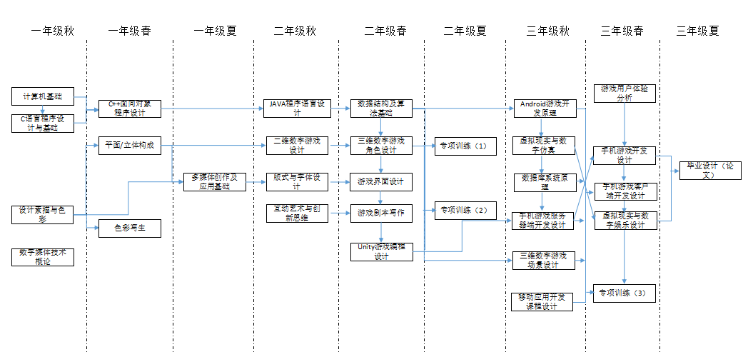

六、专业指导性培养计划表
1、课程设置
课程类型 | 序号 | 课程  编号 | 课程  名称 | 总学时 | 学时分配 |  |  |  | 学分 | 开课学期 | 备注代码 | 先修  课程
 |  |  |  |  | 理论 | 实验 | 上机 | 课外
通识课 | 1 | BAS1001 | 大学生心理健康教育 | 16 |  |  |  | 16 | 1 | 1-1
 | 2 | BAS1003 | 军事理论 | 36 |  |  |  | 36 | 1 | 1-1
 | 3 | ENG1001 | 大学英语（1） | 64 | 64 |  |  |  | 4 | 1-1
 | 4 | ENG1002 | 大学英语（2） | 64 | 64 |  |  |  | 4 | 1-2 |  | ENG1001
 | 5 | ENG1003 | 大学英语（3） | 64 | 64 |  |  |  | 4 | 2-1 |  | ENG1002
 | 6 | ENG1004 | 大学英语（4） | 32 | 32 |  |  |  | 2 | 2-2 |  | ENG1003
 | 7 | IAP1001 | 思想道德修养与法律基础 | 48 | 32 |  |  | 16 | 3 | 1-1
 | 8 | IAP1002 | 中国近现代史纲要 | 32 | 8 |  |  | 24 | 2 | 1-2
 | 9 | IAP1003 | 马克思主义基本原理概论 | 48 | 8 |  |  | 40 | 3 | 2-1
 | 10 | IAP1004 | 毛泽东思想和中国特色社会主义理论体系概论（1） | 48 | 8 |  |  | 40 | 3 | 2-2
 | 11 | IAP1005 | 毛泽东思想和中国特色社会主义理论体系概论（2） | 48 | 8 |  |  | 40 | 3 | 3-1 |  | IAP1004
 | 12 | IAP1006 | 形势政策（1） | 16 | 4 |  |  | 12 | 0.5 | 1-1
 | 13 | IAP1007 | 形势政策（2） | 16 | 4 |  |  | 12 | 0.5 | 1-2 |  | IAP1006
 | 14 | IAP1008 | 形势政策（3） | 16 | 4 |  |  | 12 | 0.5 | 2-1 |  | IAP1007
 | 15 | IAP1009 | 形势政策（4） | 16 | 4 |  |  | 12 | 0.5 | 2-2 |  | IAP1008
 | 16 | PHE1001 | 体育（1） | 32 | 16 |  |  | 16 | 1 | 1-1
 | 17 | PHE1002 | 体育（2） | 32 | 16 |  |  | 16 | 1 | 1-2 |  | PHE1001
 | 18 | PHE1003 | 体育（3） | 32 | 16 |  |  | 16 | 1 | 2-1 |  | PHE1002
 | 19 | PHE1004 | 体育（4） | 32 | 16 |  |  | 16 | 1 | 2-2 |  | PHE1003
 | 20 | CQD1001 | 职业行为能力（1） | 16 | 16 |  |  |  | 1 | 1-2 | CQ
 | 21 | CQD1003 | 交流与写作 | 16 | 16 |  |  |  | 1 | 2-1 | CW
 | 22 | CQD1005 | 大学生就业指导 | 16 | 10 |  |  | 6 | 1 | 3-2 | CQ
 | 23 | CQD1006 | 创新与创意能力 | 32 | 8 | 8 |  | 16 | 2 | 1-2 | CQ
 | 24 | CSE1001 | 计算机应用基础 | 48 |  |  | 24 | 24 | 3 | 1-1
 | 25 | MTH1003 | 高等数学II（1） | 90 | 90 |  |  |  | 5.5 | 1-1
 | 26 | MTH1004 | 高等数学II（2） | 64 | 64 |  |  |  | 4 | 1-2 |  | MTH1003
 | 27 | PHY1001 | 大学物理（1） | 48 | 48 |  |  |  | 3 | 1-2 |  | MTH1001
 | 28 | PHY1002 | 大学物理（2） | 48 | 48 |  |  |  | 3 | 2-1 |  | PHY1001
 | 合计 |  |  | 1070 | 668 | 8 | 24 | 370 | 59.5
专业基础课 | 1 | AAD2601 | 数字媒体技术概论 | 16 |  |  |  | 16 | 0.5 | 1-1
 | 2 | AAD2602 | 设计素描与色彩* | 64 | 32 | 32 |  |  | 3 | 1-1 | TTR
 | 3 | CSE2601 | C语言程序设计与基础* | 80 | 48 |  | 32 |  | 4 | 1-1 | PS
 | 4 | CSE2602 | C++面向对象程序设计* | 64 | 16 |  | 32 | 16 | 2.5 | 1-2 | PS | CSE2601
 | 5 | AAD2603 | 平面/立体构成* | 64 | 16 | 32 |  | 16 | 2.5 | 1-2 | PS | AAD2602
 | 6 | AAD2604 | 二维数字游戏设计* | 64 | 16 | 32 |  | 16 | 2.5 | 2-1 | PS | AAD2602
 | 7 | CSE2603 | JAVA程序设计语言* | 48 | 16 |  | 16 | 16 | 2 | 2-1 | PS | CSE2602
 | 合计 |  |  | 400 | 144 | 96 | 80 | 80 | 17
专业  课 | 1 | AAD3601 | 版式与字体设计* | 64 | 32 |  | 24 | 8 | 3 | 2-1 | TTR | AAD2603
 | 2 | AAD3602 | 互动艺术与创新思维* | 32 | 16 | 16 |  |  | 1.5 | 2-1 | SMN
 | 3 | AAD3603 | 游戏界面设计* | 64 | 32 | 16 | 16 |  | 3 | 2-2 | PS | AAD5601
 | 4 | AAD3604 | 游戏剧本写作* | 48 | 16 | 8 | 16 | 8 | 2 | 2-2 | SMN
 | 5 | CSE3601 | 数据结构及算法基础* | 48 | 16 |  | 24 | 8 | 2 | 2-2 |  | MTH1004
 | 6 | AAD3605 | Unity游戏编程设计* | 64 | 32 | 16 | 16 |  | 3 | 2-2 | DD | CSE3601
 | 7 | AAD3606 | 三维数字游戏角色设计* | 48 | 16 |  | 24 | 8 | 2 | 2-2 | PS  TTR | AAD2604
 | 8 | CSE3602 | Android游戏开发原理* | 48 | 32 | 16 |  |  | 2.5 | 3-1 | PP | CSE2602
 | 9 | CSE3603 | 数据库系统原理* | 32 | 32 |  |  |  | 2 | 3-1 |  | CSE3601
 | 10 | CSE3604 | 虚拟现实与数字仿真* | 48 | 16 | 16 | 8 | 8 | 2 | 3-1 | PS
 | 11 | CSE3605 | 手机游戏服务器端开发设计* | 64 | 32 | 16 | 16 |  | 3 | 3-1 |  | CSE3602
 | 12 | AAD3607 | 三维数字游戏场景设计* | 48 | 16 | 16 | 8 | 8 | 2 | 3-1 | TTR | AAD3606
 | 13 | AAD3608 | 游戏用户体验分析* | 64 | 32 |  | 24 | 8 | 3 | 3-2 | TTR
 | 14 | CSE3606 | 手机游戏客户端开发设计* | 64 | 32 |  | 24 | 8 | 3 | 3-2 |  | CSE3605
 | 15 | CSE3607 | 手机游戏开发设计* | 64 | 32 |  | 24 | 8 | 3 | 3-2 | DD | CSE3606
 | 16 | CSE3608 | 虚拟现实与数字娱乐设计* | 64 | 32 |  | 24 | 8 | 3 | 3-2 | DD  SGL | CSE3604
 | 合计 |  |  | 864 | 416 | 120 | 248 | 80 | 40
专业任选课 | 1 |  | 专业任选课（1） | 32 | 16 | 16 |  |  | 1.5 | 1-2
 | 2 |  | 专业任选课（2） | 32 | 32 |  |  |  | 2 | 2-1
 | 3 |  | 专业任选课（3） | 32 | 16 | 16 |  |  | 1.5 | 2-2
 | 4 |  | 专业任选课（4） | 32 | 16 |  | 16 |  | 1.5 | 3-2
 | 合计 |  |  | 128 | 80 | 32 | 16 |  | 6.5
公共选修课 |  |  |  | 128 | 128 |  |  |  | 8
集中实践教学环节 |  |  |  | 60周 |  |  |  | 60周 | 35
总计 |  |  |  | 2590 | 1436 | 256 | 368 | 530 | 166
 |  |  |  | 60周 |  |  |  | 60周

2、集中实践教学环节模块
序号 | 课程编号 | 课程名称 | 周数 | 学分 | 开课学期
1 | BAS1002 | 入学教育 | 1周 | 1 | 1-1
2 | BAS1004 | 军事训练 | 2周 | 1 | 1-1
3 | AAD5001 | 色彩写生 | 2周 | 2 | 1-2
4 | AAD5002 | 专业认知学习 | 1周 | 1 | 1-3
5 | AAD5601 | 多媒体创作及应用基础 | 3周 | 3 | 1-3
7 | AAD5602 | 专项训练（1） | 2周 | 2 | 2-3
8 | AAD5603 | 专项训练（2） | 2周 | 2 | 2-3
9 | AAD5003 | 专业考察 | 1周 | 1 | 3-1
10 | AAD5604 | 移动应用开发课程设计 | 3周 | 3 | 3-1
11 | AAD5605 | 专项训练（3） | 3周 | 3 | 3-2
12 | AAD5999 | 毕业设计（论文） | 16周 | 10 | 3-3、4-1
13 | AAD5998 | 企业实习 | 24周 | 6 | 4-1、4-2
合计 |  |  | 60周 | 35

3、综合素质与能力课程模块
备注代码 | 定向领域 | 课程编号 | 课程名称 | 课程目标 | 学分 | 备注
CQ | 企业文化与职业素养 | CQD1001 | 职业行为能力（1） | 提高学生的职业能力，包括学会目标管理、时间管理、掌握解决问题的方法和技巧。 | 1
 |  | CQD1005 | 大学生就业指导 | 指导大学生形成正确的就业观念，引导学生正确择业，端正态度。 | 1
 |  | CQD1006 | 创新与创意能力 | 本课程通过培养大学生立足专业知识的创意能力，促进学生开放思维、质疑假设、审查思考过程、重新界定问题，帮助学生在课程结束时掌握一套让新观点新思维源源不断产生的思维方法。 | 2
CW | 交流与写作能力 | CQD1003 | 交流与写作 | 提高学生的沟通能力，包括口头交流与书面写作能力。具体内容涉及：职场交流、沟通技巧、写作基础、商业写作。 | 1
PS | 专业实践技能 | CSE2601 | C语言程序设计与基础* | 通过对本课程的学习，使学生初步具备分析问题、解决问题的能力，养成良好的程序设计风格，积累和提高基本的程序设计能力及结构化程序设计基本思想。通过使用VC++环境提高程序设计和调试的技能。 | 4
 |  | CSE2602 | C++面向对象程序设计* | 通过对本课程的学习，使学生系统了解程序设计语言的概况和基本理论，了解软件开发的全过程；理解面向对象方法的概念；系统掌握c++语言的语法结构，基本掌握结构化程序设计方法和面向对象程序设计的基本方法和编程技术；通过大量的实验和课外实践，逐步培养学生阅读程序、分析程序和独立编写程序的能力。 | 2.5
 |  | AAD2603 | 平面/立体构成* | 通过对本课程的学习，培养学生的造型创造能力、形与色调和能力、鉴赏能力与表达能力。掌握平面构成与立体构成的基本原理，认识形与色的体系，实验构成的思维方法、配色方法及表现方法 | 2.5
 |  | AAD2604 | 二维数字游戏设计* | 通过对本课程的学习，使学生掌握包括原画人物设定：写实人物角色设定、写实人物服装道具设定，卡通人物设定、卡通人物服装道具设定。动物角色设定：包括动物解剖基础，写实类动物角色设定，卡通类动物角色设定。场景设定：包括中外建筑风格赏析，写实风格场景设定，卡通风格场景设定。能够使用photoshop软件独立绘制二维数字游戏原画。 | 3
 |  | CSE2603 | JAVA程序设计语言* | 通过对本课程的学习，让为了学生掌握这一在科研和市场应用方面非常重要的语言及其技术，使学生掌握Java技术的基础核心概念，编程方法；培养学生掌握面向对象的思想和程序设计方法；完成本课程的学习后能够熟练的、综合应用Java技术和面向对象的思想编写程序解决现实生活中的问题。 | 2
 |  | AAD3606 | 三维数字游戏角色设计* | 通过对本课程的学习，使学生了解游戏角色中的头部模型、躯干、道具配饰、高低模烘图、UV展平及贴图绘制等专业知识的系统学习，结合3dsmax的技术应用，使学生将美学造型修养运用到游戏角色模型制作中，并将学习过的所有建模方法进一步熟练，掌握角色模型制作的技巧。培养学生的实际动手能力和独立思考问题及解决问题的能力，建立自我学习的观念，提高职业能力和综合素质。 | 2
 |  | AAD3603 | 游戏界面设计* | 通过对本课程的学习，使学生了解移动多媒体用户界面设计的基本概念及技巧。通过一些实际案例，了解移动多媒体界面设计过程中要遵循的方法和原则，以及不同界面的特点和设计实践，掌握移动多媒体用户界面设计的方法和原则，能够对不同的移动多媒体终端用户界面进行设计。 | 3
 |  | CSE3604 | 虚拟现实与数字仿真* | 通过对本课程的学习，主要是让学生了解计算机仿真与虚拟现实技术的基本原理一掌握游戏开发的软件工程原理，以及游戏中的图形学、人机交互、网络等基本知识点和技术，让学生掌握虚拟现实的基础知识。 | 2
PP | 项目实践能力 | CSE3602 | Android游戏开发原理* | 通过对本课程的学习，了解OpenGL 的基础知识，通过真实案例的学习迅速掌握Android平台下游戏的的开发程序，让学生掌握利用Android游戏开发的基本原理与过程。 | 3
DD | 设计与开发能力 | AAD3605 | Unity游戏编程设计* | 通过对本课程的学习，让学生可以利用Unity 3D软件进行游戏设计与开发，熟悉Unity 3D中脚本编辑、特效系统、物理系统、粒子系统、工程优化、多平台发布等多方面的专业技能。 | 3
 |  | AAD3607 | 手机游戏开发设计* | 通过对本课程的学习，学生可以使用Visual C++ 作为开发环境，以小组的形式，设计并开发一款简单的2D或3D的手机游戏，为后期的毕业设计奠定基础。 | 3
 |  | CSE3608 | 虚拟现实与数字娱乐设计* | 通过本课程的学习，让学生可结合先修课程，以小组的形式，设计并开发出一款简单的虚拟沉浸系统或者增强现实系统，为后期毕业设计奠定基础。 | 3

4、小组学习、独立学习等课程模块
备注代码 | 课程类型 | 课程编号 | 课程名称 | 学分
SGL | 小组学习 | CES3608 | 虚拟现实与数字娱乐设计* | 3
SMN | 研讨班 | AAD3602 | 互动艺术与创新思维* | 1.5
 |  | AAD3604 | 游戏剧本写作* | 2
TTR | 个别指导 | AAD2602 | 设计素描与色彩* | 3
 |  | AAD3601 | 版式与字体设计* | 3
 |  | AAD3606 | 三维数字游戏角色设计* | 2
 |  | AAD3607 | 三维数字游戏场景设计* | 2
 |  | AAD3608 | 游戏用户体验分析* | 3

5、专业任选课模块
序号 | 课程  编号 | 课程  名称 | 总学时 | 学时分配 |  |  |  | 学分 | 备注代码 | 先修  课程 | 备注
 |  |  |  | 理论 | 实验 | 上机 | 课外
1 | AAD4601 | 数字插画 | 32 | 16 | 16 |  |  | 1.5 |  | AAD2602
2 | AAD4602 | 传统民间游戏 | 32 | 32 |  |  |  | 2
3 | AAD4603 | 游戏心理学 | 32 | 16 | 16 |  |  | 1.5
4 | AAD4604 | 媒体设计与创意 | 32 | 16 |  | 16 |  | 1.5
5 | AAD4605 | 设计美学 | 32 | 32 |  |  |  | 2
6 | AAD4606 | 媒体形象策划 | 32 | 16 | 16 |  |  | 1.5
7 | AAD4607 | 图形创意设计 | 32 | 16 | 16 |  |  | 1.5
8 | AAD4608 | 人机工程学 | 32 | 16 |  | 16 |  | 1.5
合计 |  |  | 256 | 160 | 64 | 32 |  | 13

6、综合统计
序号 | 课程类别 | 总学时 | 学时分配 |  |  |  | 学分
 |  |  | 理论 | 实验 | 上机 | 课外
1 | 通识课 | 1070 | 668 | 8 | 24 | 370 | 59.5
2 | 专业基础课 | 400 | 144 | 96 | 80 | 80 | 17
3 | 专业课 | 864 | 416 | 120 | 248 | 80 | 40
4 | 专业任选课 | 128 | 80 | 32 | 16 |  | 6.5
5 | 公共选修课 | 128 | 128 |  |  |  | 8
6 | 集中实践教学环节 | 60周 |  |  |  | 60周 | 35
合计 |  | 2590 | 1436 | 256 | 368 | 530 | 166
 |  | 60周 |  |  |  | 60周

七、各学年教学计划执行表
第一学年
学期 | 序号 | 课程  编号 | 课程  名称 | 总学时 | 学时分配 |  |  |  | 学分 | 课程属性 | 备注
 |  |  |  |  | 理论 | 实验 | 上机 | 课外
秋 | 1 | BAS1001 | 大学生心理健康教育 | 16 |  |  |  | 16 | 1 | 必修
 | 2 | ENG1002 | 大学英语（1） | 64 | 64 |  |  |  | 4 | 必修
 | 3 | BAS1002 | 入学教育 | 1周 |  |  |  | 1周 | 1 | 必修
 | 4 | BAS1003 | 军事理论 | 36 |  |  |  | 36 | 1 | 必修
 | 5 | BAS1004 | 军事训练 | 2周 |  |  |  | 2周 | 1 | 必修
 | 6 | IAP1001 | 思想道德修养与法律基础 | 48 | 32 |  |  | 16 | 3 | 必修
 | 7 | IAP1006 | 形势政策（1） | 16 | 4 |  |  | 12 | 0.5 | 必修
 | 8 | PHE1001 | 体育（1） | 32 | 16 |  |  | 16 | 1 | 必修
 | 9 | CSE1001 | 计算机应用基础 | 48 |  |  | 24 | 24 | 3 | 必修
 | 10 | MTH1003 | 高等数学II（1） | 90 | 90 |  |  |  | 5.5 | 必修
 | 11 | AAD2601 | 数字媒体技术概论 | 16 |  |  |  | 16 | 0.5 | 必修
 | 12 | AAD2602 | 设计素描与色彩* | 64 | 32 | 32 |  |  | 3 | 必修
 | 13 | CSE2601 | C语言程序设计与基础* | 80 | 48 |  | 32 |  | 4 | 必修
 | 学期合计 |  |  | 510 | 286 | 32 | 56 | 136 | 28.5
 |  |  |  | 3周 |  |  |  | 3周
春 | 1 | ENG1002 | 大学英语（2） | 64 | 64 |  |  |  | 4 | 必修
 | 2 | IAP1002 | 中国近现代史纲要 | 32 | 8 |  |  | 24 | 2 | 必修
 | 3 | IAP1007 | 形势政策（2） | 16 | 4 |  |  | 12 | 0.5 | 必修
 | 4 | PHE1002 | 体育（2） | 32 | 16 |  |  | 16 | 1 | 必修
 | 5 | CQD1001 | 职业行为能力（1） | 16 | 16 |  |  |  | 1 | 必修
 | 6 | CQD1006 | 创新与创意能力 | 32 | 8 | 8 |  | 16 | 2 | 必修
 | 7 | MTH1004 | 高等数学II（2） | 64 | 64 |  |  |  | 4 | 必修
 | 8 | PHY1001 | 大学物理（1） | 48 | 48 |  |  |  | 3 | 必修
 | 9 | CSE2602 | C++面向对象程序设计* | 64 | 16 |  | 32 | 16 | 2.5 | 必修
 | 10 | AAD2603 | 平面/立体构成* | 64 | 16 | 32 |  | 16 | 2.5 | 必修
 | 11 | AAD4601 | 数字插画 | 32 | 16 | 16 |  |  | 1.5 | 选修
 | 12 | AAD5001 | 色彩写生 | 2周 |  |  |  | 2周 | 2 | 必修
 | 学期合计 |  |  | 464 | 276 | 56 | 32 | 100 | 26
 |  |  |  | 2周 |  |  |  | 2周
夏 | 1 | AAD5002 | 专业认知学习 | 1周 |  |  |  | 1周 | 1 | 必修
 | 2 | AAD5601 | 多媒体创作及应用基础 | 3周 |  |  |  | 3周 | 3 | 必修
 | 学期合计 |  |  | 4周 |  |  |  | 4周 | 4
学年合计 |  |  |  | 974 | 562 | 88 | 88 | 236 | 58.5
 |  |  |  | 9周 |  |  |  | 9周

第二学年
学期 | 序号 | 课程  编号 | 课程  名称 | 总学时 | 学时分配 |  |  |  | 学分 | 课程属性 | 备注
 |  |  |  |  | 理论 | 实验 | 上机 | 课外
秋 | 1 | ENG1003 | 大学英语（3） | 64 | 64 |  |  |  | 4 | 必修
 | 2 | IAP1003 | 马克思主义基本原理概论 | 48 | 8 |  |  | 40 | 3 | 必修
 | 3 | IAP1008 | 形势政策（3） | 16 | 4 |  |  | 12 | 0.5 | 必修
 | 4 | PHE1003 | 体育（3） | 32 | 16 |  |  | 16 | 1 | 必修
 | 5 | CQD1003 | 交流与写作 | 16 | 16 |  |  |  | 1 | 必修
 | 6 | PHY1002 | 大学物理（2） | 48 | 48 |  |  |  | 3 | 必修
 | 7 | AAD2604 | 二维数字游戏设计* | 64 | 16 | 32 |  | 16 | 2.5 | 必修
 | 8 | CSE2603 | JAVA程序设计语言* | 48 | 16 |  | 16 | 16 | 2 | 必修
 | 9 | AAD3601 | 版式与字体设计* | 64 | 32 |  | 24 | 8 | 3 | 必修
 | 10 | AAD3602 | 互动艺术与创新思维* | 32 | 16 | 16 |  |  | 1.5 | 必修
 | 11 | AAD4602 | 传统民间游戏 | 32 | 32 |  |  |  | 2 | 选修
 | 学期合计 |  |  | 464 | 268 | 48 | 40 | 108 | 23.5
春 | 1 | ENG1004 | 大学英语（4） | 32 | 32 |  |  |  | 2 | 必修
 | 2 | IAP1004 | 毛泽东思想和中国特色社会主义理论体系概论（1） | 48 | 8 |  |  | 40 | 3 | 必修
 | 3 | IAP1009 | 形势政策（4） | 16 | 4 |  |  | 12 | 0.5 | 必修
 | 4 | PHE1004 | 体育（4） | 32 | 16 |  |  | 16 | 1 | 必修
 | 5 | AAD3603 | 游戏界面设计* | 64 | 32 | 16 | 16 |  | 3 | 必修
 | 6 | AAD3604 | 游戏剧本写作* | 48 | 16 | 8 | 16 | 8 | 2 | 必修
 | 7 | CSE3601 | 数据结构及算法基础* | 48 | 16 |  | 24 | 8 | 2 | 必修
 | 8 | AAD3605 | Unity游戏编程设计* | 64 | 32 | 16 | 16 |  | 3 | 必修
 | 9 | AAD3606 | 三维数字游戏角色设计* | 48 | 16 |  | 24 | 8 | 2 | 必修
 | 10 | AAD4603 | 游戏心理学 | 32 | 16 | 16 |  |  | 1.5 | 选修
 | 学期合计 |  |  | 432 | 188 | 56 | 96 | 92 | 20
夏 | 1 | AAD5602 | 专项训练（1） | 2周 |  |  |  | 2周 | 2 | 必修
 | 2 | AAD5603 | 专项训练（2） | 2周 |  |  |  | 2周 | 2 | 必修
 | 学期合计 |  |  | 4周 |  |  |  | 4周 | 4
学年合计 |  |  |  | 896 | 456 | 104 | 136 | 200 | 47.5
 |  |  |  | 4周 |  |  |  | 4周

第三学年
学期 | 序号 | 课程  编号 | 课程  名称 | 总学时 | 学时分配 |  |  |  | 学分 | 课程属性 | 备注
 |  |  |  |  | 理论 | 实验 | 上机 | 课外
秋 | 1 | IAP1005 | 毛泽东思想和中国特色社会主义理论体系概论（2） | 48 | 8 |  |  | 40 | 3 | 必修
 | 2 | CSE3602 | Android游戏开发原理* | 48 | 32 | 16 |  |  | 2.5 | 必修
 | 3 | CSE3603 | 数据库系统原理* | 32 | 32 |  |  |  | 2 | 必修
 | 4 | CSE3604 | 虚拟现实与数字仿真* | 48 | 16 | 16 | 8 | 8 | 2 | 必修
 | 5 | CSE3605 | 手机游戏服务器端开发设计* | 64 | 32 | 16 | 16 |  | 3 | 必修
 | 6 | AAD3607 | 三维数字游戏场景设计* | 48 | 16 | 16 | 8 | 8 | 2 | 必修
 | 7 | AAD5003 | 专业考察 | 1周 |  |  |  | 1周 | 1 | 必修
 | 8 | AAD5604 | 移动应用开发课程设计 | 3周 |  |  |  | 3周 | 3 | 必修
 | 学期合计 |  |  | 288 | 136 | 64 | 32 | 56 | 18.5
 |  |  |  | 4周 |  |  |  | 4周
春 | 1 | CQD1005 | 大学生就业指导 | 16 | 10 |  |  | 6 | 1 | 必修
 | 2 | AAD3608 | 游戏用户体验分析* | 64 | 32 |  | 24 | 8 | 3 | 必修
 | 3 | CSE3606 | 手机游戏客户端开发设计* | 64 | 32 |  | 24 | 8 | 3 | 必修
 | 4 | CSE3607 | 手机游戏开发设计* | 64 | 32 |  | 24 | 8 | 3 | 必修
 | 5 | CSE3608 | 虚拟现实与数字娱乐设计* | 64 | 32 |  | 24 | 8 | 3 | 必修
 | 6 | AAD4604 | 媒体设计与创意 | 32 | 16 |  | 16 |  | 1.5 | 选修
 | 7 | AAD5605 | 专项训练（3） | 3周 |  |  |  | 3周 | 3 | 必修
 | 学期合计 |  |  | 304 | 154 |  | 112 | 38 | 17.5
 |  |  |  | 3周 |  |  |  | 3周
夏 | 1 | AAD5999 | 毕业设计（论文） | 4周 |  |  |  | 4周 | 2.5 | 必修
 | 学期合计 |  |  | 4周 |  |  |  | 4周 | 2.5
学年合计 |  |  |  | 592 | 290 | 64 | 144 | 94 | 38.5
 |  |  |  | 11周 |  |  |  | 11周

第四学年
学期 | 序号 | 课程  编号 | 课程  名称 | 总学时 | 学时分配 |  |  |  | 学分 | 课程属性 | 备注
 |  |  |  |  | 理论 | 实验 | 上机 | 课外
秋 | 1 | AAD5999 | 毕业设计（论文） | 12周 |  |  |  | 12周 | 7.5 | 必修
 | 2 | AAD5998 | 企业实习 | 6周 |  |  |  | 6周 | 1.5 | 必修
 | 学期合计 |  |  | 18周 |  |  |  | 18周 | 9
春 | 1 | AAD5988 | 企业实习 | 18周 |  |  |  | 18周 | 4.5 | 必修
 | 学期合计 |  |  | 18周 |  |  |  | 18周 | 4.5
学年合计 |  |  |  | 36周 |  |  |  | 36周 | 13.5

